ОТЧЕТ О ПРОВЕДЕНИИ ДЕКАДЫ НАУКИ
В КГТУ ИМ. И. РАЗЗАКОВА

Всемирный день науки (World Science Day) или более официально - Всемирный день науки во имя мира и развития (World Science Day for Peace and Development) отмечается ежегодно 10 ноября с целью повысить осознание общественностью во всем мире пользы науки. И хотя этот день не был объявлен выходным днем, в КГТУ им. И Раззакова прошли мероприятия, связанные со Всемирным днем науки.
Тесно связывая науку с обществом, Всемирный день науки за мир и развитие направлен на обеспечение информированности студентов, магистрантов о научных достижениях.
Декада Науки предоставляет возможность мобилизовать все заинтересованные стороны вокруг темы «Наука за мир и развитие», призван подчеркнуть важную роль науки в обществе и необходимость участия широкой общественности в обсуждении возникающих научных вопросов. Этот День также подчеркивает важность и актуальность науки для повседневной жизни.
Цель Декады науки — привлечь широкую аудиторию, в первую очередь молодежь и людей, не занимающихся наукой, к изучению роли науки в нашем быстро меняющемся цифровом мире. У молодых студентов, магистрантов, аспирантов будет возможность задать вопросы выдающимся ученым о том, как наука влияет на нашу повседневную жизнь и способствует поиску решений насущных проблем, стоящих перед миром.

В КГТУ им. И. Раззакова 2024году декада науки была проведена в соответствии с приказом ректора университета на период с 4 по 13 ноября.

Тема научной недели 2024 г. «Научная трансформация современности: Инновация как главный фактор научно-технического прогресса».
Задачи недели науки:
- повысить информированность коллектива, студентов и общественности о роли науки для устойчивого развития общества;
- расширить международную интеграцию;
- усилить приверженность использования науки на благо общества;
- привлечь внимание к вызовам, с которыми сталкивается наука, а также увеличить поддержку научной деятельности.

Неделя науки пройдет в смешенном формате (оnline и ofline).
В декаде принимали участие ППС, студенты институтов и филиалов, Совета молодых ученых КГТУ им. И. Раззакова, а также центр «Кыргызского языка» согласно плану и программе мероприятий:

ПРОГРАММА МЕРОПРИЯТИЙ

№ | Дата и  время проведения |  | Наименование мероприятия |  | Место проведения / электронный адрес |  |  |  | Ответственные лица / целевая аудитория
МЕЖДУНАРОДНАЯ ВЫСШАЯ ШКОЛА ЛОГИСТИКИ
1 | 31.10.2024.  10.00-16.00 ч. |  | Выставка Kyrgyz Trans Logistic - 2024  Презентация оборудований для виртуального имитационного моделирования логистических процессов. |  | «Дворец спорта» Выставочный зал |  | Организаторы: Выставочная компания BiEXPO, ППС МВШЛ  Официальная поддержка: Ассоциация международных перевозчиков Кыргызской Республики, Американская торговая палата в Кыргызской Республике.
2 | 6.11.2024 |  | Мастер класс  «Логика. Креативное мышление» |  | Кампус 1  ауд 2/529 |  | Тренер: к.ф.н.Эгембердиев Т.М.Батырбекова Ж.К. Студенты 1-3 курсы
3 | 11.11.2024.  10.00-13.00 |  | Круглый стол на тему «Повышение конкурентоспособности логистики и транспорта» |  | Кампус 1  ауд 1/350 |  | Батырбекова Ж.К. /Докторанты и магистранты
ИНСТИТУТ ТРАНСПОРТА И РОБОТОТЕХНИКИ
4 | 04.11.2024. |  | Круглый стол на тему  «Роль научных исследований в формировании будущего специалиста» |  | 1-кампус  3/217  a.altybaev@kstu.kg |  |  |  | Все ППС, студенты и магистранты кафедры  Торобеков Б.Т.  Исаков К., Алтыбаев А.Ш., Рысбеков А.Ш.
5  6 | 5.11.2024.  14-20 ч. |  | Научный семинар  «Научные основы автоматизации систем управления параметрами технологических процессов обработки продукции машиностроения» |  | 1-кампус  1/303 |  |  |  | Докладчики: проф. Муслимов А.П. доц. Самсалиев А.А. Трегубов А.В.Джалбиев Э.А., Васильев В.Б. /Аспиранты
7 | 08.11.2024.  10-00 ч. |  | Мастер класс «Исследование влияния СВЧ и плазменного воздействия на проникаемость краски в материалы» |  | 1-кампус  1/123 |  |  |  | Самсалиев А.А.  Чукбаева А.М.  Джумакадыров М.А.
8 | 5.11.2024  Время 10-00 |  | Научный семинар «Повышение эффективности эксплуатации и обеспечения экологической безопасности автомобильного транспорта в городских условиях» |  | 1-кампус  3/209 |  |  |  | Докладчики: к.т.н. Дресвянников С.Ю., ст. преп. Бопушев Р.Т., ст. преп. Мамцев А.Н./ студенты, магистранты аспиранты, соискатели и преподаватели
ИНСТИТУТ АРХИТЕКТУРЫ И ДИЗАЙНА
9 | 4-6.11.2024 | Курс повышения квалификации ППС кафедры. |  | НИПИ «Кыргызреставра-ция» |  |  |  |  | кафедра «Архитектурная реновация» отв. Иманкулов Д.Д.
10 | 4.11.2024 | Круглый стол на тему: «Реновация в современном градостроительстве» (на примере г. Бишкек) |  | Кампус 2  Ауд. 8/709 |  |  |  |  | кафедра «Архитектурная реновация»  Отв. Каткова Н.С.
11 | 4-6.11.2024 | Кураторский час со студентами 1,2,3 курсов на тему «Научные изыскания в профессии архитектор» |  | КГТУ Кампус 2 8/Аудитории кафедры |  |  |  |  | кафедра «Архитектурная реновация»
12 | 4-6.11.2024 | Мастер класс по компьютерным технологиям  «Моделирование в дизайне интерьера и городской среды» |  | КГТУ Кампус 2 8/501, 606 |  |  |  |  | кафедра ДАС  Очокеев А.Б.  ППС
13 | 4-5.11.2024  14.00-15.00 | Круглый стол ППС кафедры на тему: О взаимовыгодном сотрудничестве с Синьцянским университетом по научным разработкам специфики. |  | КГТУ (Кампус 2) 8/615 |  |  |  |  | ППС  «кафедра ХПИ»
14 | 5.11.2024  13.00 | Круглый стол на тему: «Взаимосвязь науки и практики в Дизайне Архитектурной среды в Кыргызстане» |  | КГТУ Кампус 2 8/604 |  |  |  |  | кафедра ДАС  ППС
15 | 6.11.2024  16.00 | Научные дискуссии на тему: «Перспективы развития архитектуры Кыргызстана» |  | КГТУ Кампус 2 8/503 |  |  |  |  | кафедра Архитектура  ППС
16 | 4-5.11.2024  14.00-15.00 | Круглый стол ППС кафедры на тему:  “О взаимовыгодном сотрудничестве с Синьцянским университетом по научным разработкам специфики”. |  | КГТУ Кампус 2 8/615 |  |  |  |  | «кафедра ХПИ»  ППС
17 | 9.11.2024 | Круглый стол на тему: «Научно-творческие междисциплинарные исследования градостроительных проблем». |  | КГТУ Кампус 2 8/711 |  |  |  |  | «кафедры Градостроительство»Отв. Акималиев И.А., ППС
18 | 4-13.11.2024  13.00 | Выставка и дефиле посвященное декаде науки на тему: “Национальный костюм” 2024-2025 |  | фойе КГТУ  (Кампус 1) |  |  |  |  | ППС  «кафедры ВШД, ХПИ»
19 | 11-18.2024 | Круглый стол ППС и стейкхолдерами на тему: Современные тенденции в дизайне. «Роль дизайна  в борьбе сперепроизводством» |  | КГТУ (Кампус 1) 3/303 |  |  |  |  | Янжибаева Жылдыз  ППС кафедры «Дизайн»
КЫРГЫЗСКИЙ ИНЖЕНЕРНО-СТРОИТЕЛЬНЫЙ ИНСТИТУТ ИМ. Н.ИСАНОВА

20 | 04.11.2024 г.,  12-00 | Научный семинар на тему: «Принципы устойчивого стоительства в зданиях Кыргызстана» |  | ауд. 9/414 |  |  |  |  | Кафедра Теплогазоснабжения и вентиляции  Отв.Орозобекова А.Ч Студ.кафедры
21 | 04.11.2024 г. | Круглый стол на тему:  «Дорожно -строительная техника в Кыргызстане» с участием учебным центром Техно-премьер компанией «LiuGong» |  | Кафедра ЭТТМ  Учебный центр Техно Премьер |  |  |  |  | Зав.каф., ППС, студенты
22 | 05.11.2024 г.  11-00 | Круглый стол «Повышение качества образования: основные проблемы и перспективы» |  | ауд. 10/414 |  |  |  |  | Кафедра Строительной механики и ГТС, Зав.каф. ППС
23 | 05.11.2024 г.  10-00 ч. | Научный семинар  «Современные тенденции и актуальные проблемы в области производства строительных материалов, изделий и конструкций», публикации основных результатов научно-исследовательских работ» |  | 9/133 |  |  |  |  | Отв. Болотов Т.Т. ППС ПЭСМИК, магистранты Талантбек кызы А. кандидатская диссертация, Джусупова М.А. - НИР
24 | 06.11.2024 г.  15-00 ч. | Круглый стол с участием фирмы КНАУФ: «Применение инновационных технологий в проектировании и строительстве». |  | 9/133 |  |  |  |  | Базавлюк Д., Болотов Т.Т., Студенты группы. ПСК и ЭУН магистранты
25 | 06.11.2024 г.  12-00 ч. | Круглый стол  «Современные проблемы проектирования социально ориентированных зданий» |  | 10/410 |  |  |  |  | Зав. кафедрой / ППС,магистран-ты, аспиранты, PhD докторанты
ТЕХНОЛОГИЧЕСКИЙ ИНСТИТУТ

26 | 11.11.2024  14-00ч. | Семинар«Стратегические задачи современной химической технологии» |  | МАЗ, КГТУ moldokanova1978@mail.ru |  |  |  |  | Кафедра Химия и химические технологии
27 | 11.11.2024 13:00 ч. | Мастер класс на тему «Быстрый крой женской юбки без лекал» |  | ауд. 2/313 |  |  |  |  | Кафедра ТИЛП  Сыдыгалиева М.О.,Студ.грТКИЛП-1-22
28 | 11.11.2024 15:00ч. | Мастер класс на тему «Трафаретное крашение натуральной кожи» |  | ауд. 2/218 |  |  |  |  | Чукбаева А.М., гр. ТИЛПг(б)-1-22
29 | 13.11.2024  10 ч. | Выставка «Вкус будущего глазами студентов» |  | 2/207 |  |  |  |  | Кафедра «Пищевая наука и технологии»
30 | 13.11.2024  10 ч. | Мастер класс «Секреты приготовления полезных и вкусных соков» |  | 2/207 |  |  |  |  | Кафедра «Пищевая наука и технологии»  Студенты 4 к.
31 | 13.11.2024 | Мастер-класс – Создаем идеальный холодный кофе |  | 2/207 |  |  |  |  | Кафедра «Пищевая наука и технологии»  Студенты 4 курса
32 | 13.11.2024  10ч. | Демонстрация изделий ВКР, ВПМ, НИРС |  | ауд. 2/329 |  |  |  |  | ППС кафедры ТИЛП
33 | 14.11.24.  13.00-18.00 ч. | Стратегическая сессия  «Всемирный день науки за мир и развитие»  Всемирный день качества»  «Повышение качества пищевой продукции и питания – основа обеспечения продоволь-ственной безопасности» |  | Кампус 1  МАЗ КГТУ |  |  |  |  | Отв. д.э.н., проф. М.В. Федоров
КЫРГЫЗСКИЙ ГОРНО-МЕТАЛЛУРГИЧЕСКИЙ ИНСТИТУТ
ИМ. АКАДЕМИКА У. АСАНАЛИЕВА
34 | 04.11.2024г. 15⁰⁰ ч. | Научный семинар «Оценка углеродного следа – как элемент минимизации ущерба в окружающую среду» |  | Пр.Чуй, 164а ауд.12/205  damira.sambaeva@kstu.kg |  |  |  |  | д.т.н., профессор  Самбаева Д.А.  ППС, студенты
35 | 06.11.2024г. 14^{00 ч.} | Круглый стол «Интеграция науки, образования и производства: инновации устойчивого развития горной отрасли» |  | Пр. Чуй, 215 ауд. 11/121  g.duishonbekkyzy@kstu.kg |  |  |  |  | к.т.н., доцент  Молмакова М.С.  / ППС,  представители горной отрасли
ИНСТИТУТ ИНФОРМАЦИОННЫХ ТЕХНОЛОГИЙ
36 | 1.11. 2024г. 13.00 | Демонстрация самых лучших разработок студентов кафедры «АУ»  Основы цифровизации в науке и образовании. |  | ауд.2/42  dymmyh@gmail.com  kyaliedi@gmail.  com, |  |  |  |  | ст. преп. каф. «АУ»,инженер-электронщик ОсOO «Кыргыз Элетроника»  Михеев Д.И., Кадыркулова К.К.
37 | 4.11. 2024  11-00 ч. | Демонстрация лучших разработок в виде докладов и научных статей аспирантов, магистрантов и студентов  кафедры ПИ |  | Ауд 8-302  mekenbt@mail.com  chm_76@mail.ru  mukambetova.sabira@mail.ru  aida.baktybekovna1212@gmail.com |  |  |  |  | Мекенбаев Б.Т., Черикбаев М.М., Мукамбетова С.А./ ППС, студенты и магистранты кафедры ПИ
38 | 4 ноября 2024г  10:30 | Тренинг на тему:  «Особенности публикациистатей в журналах индексируемых в SCI и SCIE (Web of Science), методы написания научных статьей». |  | ауд. 2/314 gulira_1972@mail.ru |  |  |  |  | Кафедра КЛ  зав.каф. Компьютерной лингвистики Жумалиева Г.Э. и ППС кафедры
39 | 5.11.2024 в 14.00 ч. | Научный семинар кафедры ИВТ |  | 2/602 |  |  |  |  | ППС, аспиранты и соискатели
40 | 6.11. 2024  в 10-30 | Семинар на тему «Искусственный интеллект и вызовы цифрового мира, возможности, задачи, проблемы и перспективы |  | Ауд 8-103  oakk43@gmail.com  aida.baktybekovna1212@gmail.com |  |  |  |  | Сабитов Б.Р., Орозобекова А.К., Ниязбек у Э., Турдубаева А.Б. / ППС кафедры, докторанты, аспиранты и магистранты
41 | 6.11. 2024  15-00 | Встреча студентов кафедры с представителями производства и стейкхолдерами |  | Ауд 8-306  shamyrova-d@mail.ru |  |  |  |  | Шамырова Д.Р./Жангазиева Г.А., Сыдыкова К.И. студенты старших курсов ПИ
42 | 6.11. 2024.  13:00 ч. | Доклад Применение методологии STEM в обучении студентов направления Программная инженерия. |  | Кафедра ПОКС |  |  |  |  | ПОКС/ППС  К.т.н, доцент Мусина И.Р.
43 | 6.11.2024 г.  13:00 ч. | Доклад Модели обработки естественного языка  Доклад  Расчет размыва грунтовых плотин. |  | 2/516 |  |  |  |  | Кафедра ПМИ Отв. Токтаналы Аида ст.преп. Домбровская В.С., Темиркулов М., Каарбек к. Р. гр. ПМИ(б)-2-21  Болотбеков Д.Т.  гр. БИ(б)-3-22
44 | 8.11. 2024  13-00 ч. | Экскурсия студентов 1 курс кафедры в «Парк Высоких Технологий Кыргызской Республики» |  | г. Бишкек, прЧуй, 265а.  oakk43@gmail.com |  |  |  |  | Орозобекова А.К.,кураторы  студенты 1 курсов ПИ и ПИН
ЭНЕРГЕТИЧЕСКИЙ ИНСТИТУТ
45 | 1.11.2024  14-00 | Учебная экскурсия по повышению квалификации ППС и УВС,реконструированную по микропроцессорной технологии п/ст 110/35/10 кВ «Атабаева» БиПЭС. |  | Бишкек ПЭС, филиал ОАО «НЭСК»,  ПС «Атабаева» |  | Кафедра «Электроэнергетика»  Зав. каф. Бакасова А.Б., доцент каф. КалматовУ.А.
46 | 4.11.2021  15-00 | Тематическая лекция на тему: « Разупрочнение крепких горных пород под воздейст-вием физических полей » |  | 1 кампус  1/428  aikat80@mail.ru |  | Султаналиева Р.М.-Член корр. НАН КР, д.ф.-м.н., проф; Конушбаева А.Т.-к.ф.-м., доцент
47 | 11.11.2024  13-00 ч. | Научный семинар на тему «Использование цифровых методов в преподавании физики в высших учебных заведениях» |  | 1 кампус  1/428  tynyshova1979@gmail.com |  | Аспир. Тынышова А.М.
48 | 12.11.2024,  14-30 ч. | Гостевая лекция «Горные высоковольтные  линии электропередач» |  | 1 кампус  5/105  13-00 |  | ППС каф. Физика, студенты 1-курса
49 | 06.11.2024  13:00 ч. | Круглый стол «Укрепление отраслевого научного и кадрового потенциала в сфере энергетики» |  | 5/201 |  | Кафедра «Электроснабжение»  Докладчики  Куржумбаева Р.Б.,  Асанов А.К.  /студенты, магистранты, аспиранты, преподаватели и представители отраслевых структур.
50 | 12.11.2024  13.00 ч. | Научный семинар  «Актуальные проблемы электроэнергетики, электротехники, автоматизации»;  «Использование нейро-сетевых технологий в задачах тестирования знаний». |  | 1/340 |  | Докладчики:  к.т.н., доц. Асанова С.М.к.т.н., доц. Арфан аль Х.
51 | 12.11.2024  13-00 ч. | Показ фильмов: «Сто величайших открытий в области физики»  Онлайн формате, |  | 1 кампус  1/428 |  | ППС каф. Физика, студенты 1-курса
52 | 12.11.2024  13.00 ч. | Доклад Современные состояние и перспективы  развития энергосистемы  Кыргызстана |  | 5/305 |  | Все ППС, студенты и магистр. кафедры  Доклад. Уметалиев С.Д.
ВЫСШАЯ ШКОЛА ЭКОНОМИКИ И БИЗНЕСА

53 | 4. 11.30  11.30 ч. | Гостевая лекция на тему: «Опыт зарубежных ВУЗов в подготовке специалистов менеджеров». Лектор Oleksii Stepaniuk  London. United Kingdom, Education: BSС Business Wilh Marketing - CASS Business School, London |  | 9/238 (кампус 2),  maxabat.bolotova@mail.ru |  | Кафедра «Менеджмент»  Зав.каф., ответственный по НИР, ППС кафедры
54 | 4-11 ноября | Конкурс эссе на тему «Влияние взаимосвязи науки и образования на инновационное экономическое развитие» среди студентов 3-4 курсов и магистрантов 1-2 курсов кафедры «ФАУ» |  | 8/312 (кампус 2)  аsel.chonkoeva@kstu.kg |  | Кафедра «ФАУ»  Зав.каф., ответственный по НИР, студенты, магистранты
55 | 4.11.2024. 14.00 ч. | Организация и проведение научного семинара для ППС, по планированию, разработке и продвижению научных хозрасчетных проектов, госбюджетных НИР и НИР, выполняемых по гос. заказам МОиН КР, а также внутригрантовых научных проектов |  | 9/214 (кампус 9) |  | Кафедра «ЭУП»  Зав. каф., ответственный по НИР, ППС
56 | 4.11.24.  14.30 ч. | Открытый урок на тему «Научные достижения в области метрологии и стандартизации» |  | 3/215 (кампус 1) rasulbek19850101@gmail.com |  | Кафедра «МиС»  Отв. доц. Шалабай Т. Л., студенты 1-2 к.
57 | 4-20 ноября | Кураторский час со студентами «Наука — это громадная сокровищница знаний, накопленных человечеством» |  | кампус 2 |  | Кафедра «ИСЭ»  Зав.кафедрой, ППС, отв. по НИР, кураторы групп
58 | 6.11.24.  9.00 ч. | Представление (презентация) научных школ кафедры |  | 8/405 (кампус 2) |  | Кафедра «ИСЭ»  Зав.кафедрой, руководители НШ (Акматкулов А.А., Торобеков Б.Т., Жапаров М.Т. и др.), магистранты, аспиранты
59 | 8.11.24.  11.30 ч. | Мастер класс на тему «Актуальные вопросы налогообложения вКР». |  | 9/206 (кампус 2) |  | Кафедра «ЭБМ»  Зав.каф., ответственный по НИР, ППС, студенты, магистранты  Лектор - директор 2Общества с ограниченной возможностью»  Буккипер Консалтинг"  Исаев Н. К.
60 | 14.11.24. | Мастер-класс «Как писать научную статью?» для студентов и магистрантов |  | 8/308 (кампус 2) |  | Кафедра «ФАУ»  Ответственный по НИР, студенты, магистранты
61 | 21.11.24.  13.00 ч. | Межд. научная конференция «Цифровизация экономики Кыргызской Республики посредством интеллектуальной автоматизации» |  | КГИПИ, г. Бишкек (к/з «Garden») |  | Кафедра «ИСЭ»  ППС (доц.Картанова А.Дж. доц. Осмонова Р.Ч. и др)
КЫРГЫЗСКО-ГЕРМАНСКИЙ ТЕХНИЧЕСКИЙ ИНСТИТУТ

62 | 04.11.24  11.00 ч. |  | Показ фильма на немецком языке | 2/405 |  | Абдукаримова З.А.  Кулунова А.К.  (уровень А1)
63 | 05.11.2024 |  | Семинар посвященный ко дню Науки | Кафедра МАПП, ауд. 2/117,  abdiraimov@mail.ru |  | д.т.н., проф.  Садиева А.Э.,  к.т.н., доц.  Абдираимов А.А.
64 | 06.11.24  15.00 ч. |  | Доклад «Достижения и вклад ученых КГТУ  им. И. Раззакова в  науку» | 2/306 |  | Андашева Ф.Т.  (уровень В1)
65 | 08.11.24  11.30 ч. |  | Семинар ДААД программы на 2024г.»  Sprachclub (I,II,III курсы) | 2/306 |  | ДААД лектор  Т.Кеслер  (уровень А2-В1)
ИНСТИТУТ ЭЛЕКТРОНИКИ И ТЕЛЕКОММУНИКАЦИИ
66 | 05.11.2024  в 11-30 ч. |  | Семинар  Социальные и психологические факторы, влияющие на эффективность восприятия и обучения новым знаниям | ИЭТ  ауд.5/218 |  |  |  | к.т.н., доцент Цыбов Н.Н.,  студенты
67 | 11.11.2024  в 10-00 ч. |  | Посещение музея академика А.Жайнакова | Кампус №3 КГТУ  им.И.Раззакова |  |  |  | Зав.каф.  Аманкулова Н.А.,  Студенты 2-4 к.
68 | 06.10.2024  в 13-20 ч. |  | Научный семинар  Доклад  1. Применение метода слияния данных дистанционного зондирования Земли для улучшения классификации почвенно-растительного покрова | ИЭТ  ауд.5/311 |  |  |  | Ст.преп.  Каримова Г.Т.
69 | 06.10.2024  в 13-40 ч. |  | Доклад  2.Имитационная модель обнаружения компьютерных атак на узлы сети с использованием Cisco IDS Sensor | ИЭТ  ауд.5/311 |  |  |  | Магистрант 2 курса Джусупбеков У.
70 | 06.10.2024  в 14-20 ч. |  | Доклад  3. Стартап проект «Фандомат». Проект по сбору пластиковых бутылок | ИЭТ  ауд.5/311 |  |  |  | Ст.гр.ИСТТ-1-21  Шамудинова Б., Нурматов Р.
71 | 06.10.2024  в 14-40 ч. |  | Доклад  4.Система распознавания объектов на цифровых носителях | ИЭТ  ауд.5/311 |  |  |  | Ст.гр.ПЗИ-1-21  Сапарбек Бекжан
72 | 06.10.2024  в 15-00 ч. |  | Доклад: 5. Технологии облачного хранения данных на базе серверов HP Storage Works | ИЭТ  ауд.5/311 |  |  |  | Ст.гр.ИСТТ-1-21,ПЗИ-1-21  Аттокуров Д.,  Эсиркепов А.
73 | 06.10.2024  в 15-20 ч. |  | Интеллектуальная викторина | ИЭТ  ауд.5/311 |  |  |  | Ст.преп.  Тойбаева Ж.Дж.
ФОРУМ СОВЕТА МОЛОДЫХ УЧЕНЫХ

74 | 13.11.24.  11.30 ч. |  | Дебаты: "Заменят ли роботы преподавателей в будущем?" | в 2/333 |  |  |  | Организаторы: СМУ и Отв. к.т.н., доц. Кудакеева Г.М.
ЦЕНТР КЫРГЫЗСКОГО ЯЗЫКА
75 | 5.11.24  11.00 ч. |  | Доклад-презентация “Мамлекеттик тилдеги илимий макалаларды жазуудагы талаптар” | Тема: Конференция Zoom Sara AS  Время: 5 нояб. 2024 11:00 AM Asia/Bishkek  Войти Zoom Конференция  https://us04web.zoom.us/j/72946693792?pwd=80gbN9jlK2HJZZhBadnPcT6iLEDCmm.1  Идентификатор конференции: 729 4669 3792  Код доступа: fbQB05 |  |  |  | Директора центра Кыргызского языка  Абдыраева Назгүл Сарбагышовна
ФИЛИАЛ ИМ. АКАДЕМИКА Х. А. РАХМАТУЛИНА В Г. ТОКМОК
76 | 4.11.24.саат 10.50 |  | Научный семинар  1.Основные функции и задачи Coll центра  2. «Некоторые аспекты зеленной энергетики |  |  |  |  | Айдарова А.Р. директор Coll центра  К.т.н., профессор Суеркулов М. А.

31 октября Международная высшая школа логистики приняла участие в Международной специализированной выставке «Kyrgyz Trans Logistic 2024». Это уникальное событие прошло впервые в Кыргызстане собрало ведущих специалистов, экспертов и представителей более 40 компаний из 5 стран мира, представляющих услуги в сфере транспорта и логистики.
На мероприятии участвовали: заместитель министра экономики и коммерции КР Малаев Н.К., заместитель Министра транспорта и коммуникаций КР Тургунбаев А.А., председатель Партнерства по транспорту и логистике в Центральной Азии Кислякова Л.П., представитель Министерства транспорта и коммуникаций КР Эсеналиев А.Б., учредитель «Алкан базары» Алканов Ч.Р., представитель ОАО Кыргыз Темир Жолу Усубакунов Д.А., председатель Ассоциации Международных Грузоперевозчиков КР Голубев И.С., представитель Центра по развитию и продвижению экспорта "Кыргыз Экспорт" Такиров У.К.
МВШЛ представили разработки в области логистических технологий, а также обсудили актуальные тенденции и вызовы, стоящие перед отраслью. Наши преподаватели делились опытом и знаниями с посетителями выставки. Особенно приятно, что мы смогли наладить новые контакты и обсудить возможные направления сотрудничества с представителями бизнеса и другими образовательными учреждениями. Это открывает для нас новые перспективы и возможности для развития.
Данное мероприятие дало возможность обсудить насущные проблемы в сфере транспорта и логистики и обмениваться мнениями.
В своем выступлении директор МВШЛ Уметалиев А.С. подчеркнул что, подготовка квалифицированных кадров в логистике требует комплексного подхода, включающего образование, практическое обучение и постоянное развитие. Важной частью подготовки является практическое обучение. Он отметил, что школа тесно сотрудничает с мэрией г.Бишкек. Студенты МВШЛ принимали активное участие в исследованиях, направленных на анализ транспортной загруженности и выявление факторов, способствующих возникновению заторов в городе. Результаты были представлены на конференции, что вызвало интерес у местных властей и способствовало началу диалога по улучшению транспортной инфраструктуры.
Вызвал интерес участников доклад доцента МВШЛ Кыдыкова А.А. на тему «Соединение международных транспортных коридоров Кыргызской Республики в рамках программы «Один пояс, один путь».
Также выступали со своими докладами студенты второго курса, Акылбекова А.Н.,Орозбаев Т.,Батырканов Ч.,Жусумамбетова А.,Тологонов А.,Тункатарова К. и студенты 3 курса Джеппаров Э.,Косторубов Д. Они делились своими идеями по решению проблем в сфере транспорта и логистики.

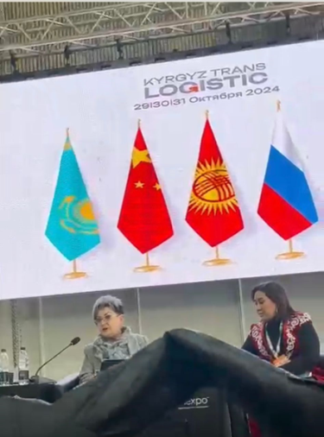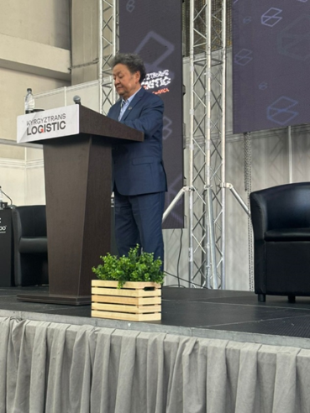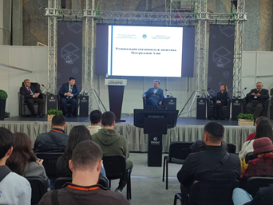
6.11.2024г. в МШЛ прошел Мастер класс «Логика. Креативное мышление» Тренер: к.ф.н. Эгембердиев Т.М.Батырбекова Ж.К. в котором приняли участие студенты 1-3 курсов.
11 ноября 2024 года в лаборатории МВШЛ проведен круглый стол, посвященный вопросам повышения конкурентоспособности логистики и транспорта. В мероприятии приняли участие докторанты, магистранты, представители государственных структур, бизнеса и эксперты в области логистики.
Основной целью круглого стола стало обсуждение современных вызовов и возможностей для оптимизации логистических процессов в условиях стремительно меняющегося рынка. Открывая мероприятие, директор МВШЛ Уметалиев А.С. отметил важность интеграции инновационных технологий и системного подхода для повышения эффективности грузоперевозок.
В ходе панельной дискуссии обсудили несколько ключевых тем:
Инновации и цифровизация: Представитель логистической компании “Галерея”, докторант МВШЛ Муканов Т.А., 2023 году стал победителем Регионального проекта USAID по водным ресурсам и окружающей среде и получил финансирование 5000 долларов для реализации своего проекта «SMART WATER» мобильный оросительный комплекс для каналов с бурным режимом течения с возможностью выработки электроэнергии”. Он рассказал, в условиях растущего спроса на водные ресурсы, а также проблем с их нехваткой, эффективная логистика становится ключевым фактором для обеспечения устойчивого аграрного производства и минимизации потерь. На сегодняшний день идет практическое изготовление и тестирование оросительного комплекса «Smart Water» 2 видов совместно с Deutsche Gesellschaft für Internationale Zusammenarbeit (GIZ) GmbH (Германское общество по международному сотрудничеству) в рамках программы «Зеленая экономика и устойчивое развитие частного сектора в Кыргызской Республике» стоимость проекта составляет 25 000 евро.
Экологические аспекты: Важной темой обсуждения стали экологические инициативы. Кайырбеков Алмаз Дамирбекович- PhD докторант МВШЛ КГТУ, зав.отделом закупок Минэкономики и коммерции КР выступил с докладом «Предпосылки для организация цепи поставок халал продукции Кыргыстана на экспорт». Он отметил, что на рынке продуктов питания в Кыргызской Республике халал находится на начальной стадии своего развития, но потребители уже начали обращать внимание на продукцию с маркировкой «халал». Халал-индустрия позволит Кыргызской Республике привлекать дополнительные инвестиции в экономику и увеличивать её экспортный потенциал в зарубежные страны, так как халал-индустрия, прежде всего, направлена на мобилизацию капитала для производства, обеспечения перелива инвестиций в реальный сектор экономики.
Развитие инфраструктуры: Представитель Российского Университета Транспорта(МИИТ) Охотников Илья Викторович подчеркнул важность инвестиций в модернизацию дорожной сети и развитие мультимодальных транспортных узлов, которые могут существенно сократить время доставки и снизить затраты.
Человеческие ресурсы и подготовка кадров: В рамках круглого стола также была затронута проблема подготовки квалифицированных кадров для отрасли. Гончарова Ирина, старший специалист по закупкам Всемирного Банка в своем докладе «Эффективность логистики закупок в государственных предприятиях» представила инициативу создания новых образовательных программ в сотрудничестве с вузами, чтобы обучать студентов современным технологиям и техникам логистики.
Также с интересными докладами выступили магистранты первого года обучения: Акматова А., Советкул кызы Мырзагул, Джумалиева А., Абсаматова Э.
В завершение круглого стола участники пришли к единому мнению, что для повышения конкурентоспособности логистики и транспорта необходимо не только внедрять новые технологии, но и учитывать взаимодействие всех участников логистической цепи. Все гости высказали надежду на дальнейшее сотрудничество и совместные проекты, направленные на развитие отрасли.
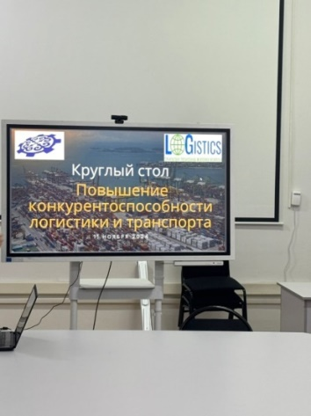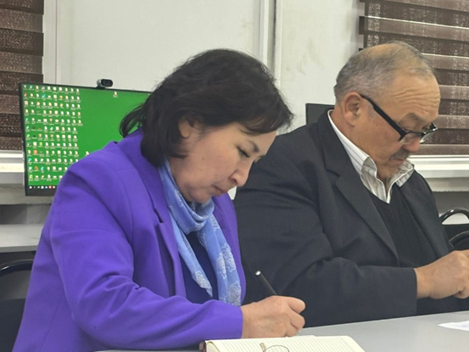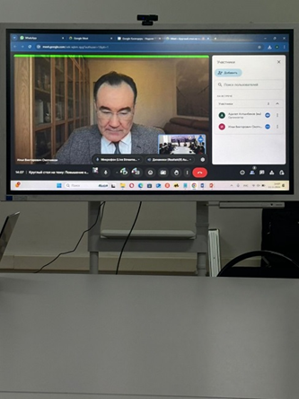
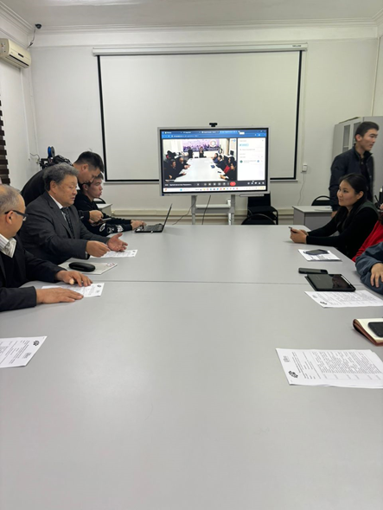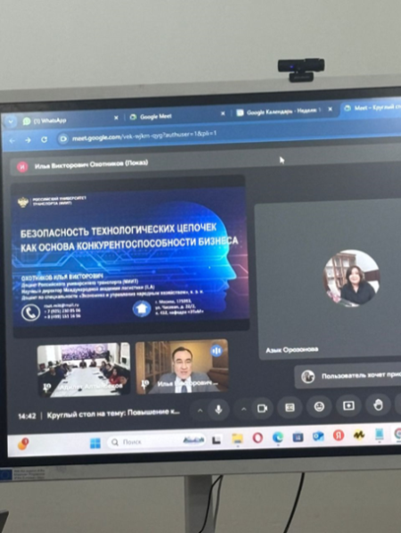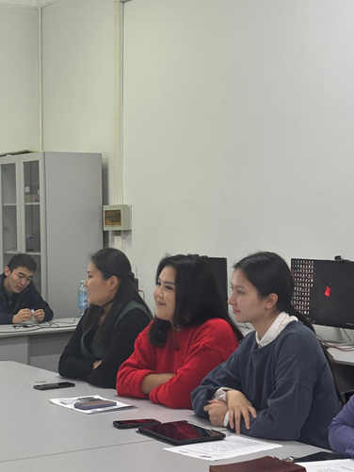
В Институте транспорта и робототехники на кафедре ОПУТ 4 ноября 2024 года состоялся круглый стол на тему "Роль научных исследований в формировании будущего специалиста", посвященный ко Дню науки в рамках Всемирного дня науки в университете.
Приветственной речью выступил директор Института транспорта и робототехники, д.т.н., проф. Маткеримов Таалайбек Ысманалиевич и поделился важностью науки в жизни человека. Далее, со своими презентациями выступили Б.Т.Торобеков на тему «Научный стиль и язык статьи» о правильности написании научной статьи, К.Исаков на тему «Как защитить свой интеллектуальный труд?» о путях защиты своих идей с оформлением и получением патентов и авторских свидетельств, А.Ш.Алтыбаев на тему «Современные технологии в научных исследованиях (программный продукт PTV)» о применении программ для проведения экспериментов и наблюдений на компьютерах и А.Ш.Рысбеков на тему «Предложения повышения безопасности движения пешеходов на пешеходных переходах» о путях безопасного движения пешеходов на дорогах.
В мероприятии участвовали все ППС и студенты кафедры ОПУТ. Они с интересом поднимали вопросы по правильному написании статьи, оформлении и получении патентов, использовании возможностей новых информационных технологий в обучении, о важности безопасности участников дорожного движения, в частности пешеходов.
В заключении выразили благодарность ППС, которые поделились своими опытами.
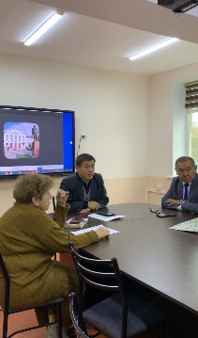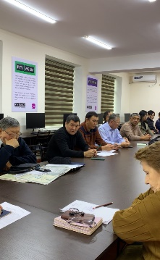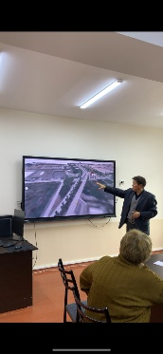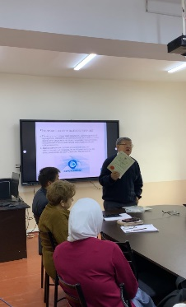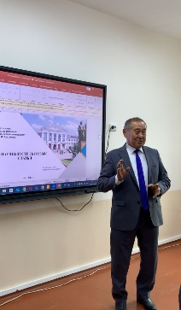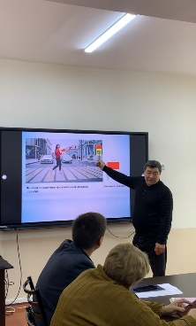
11 ноября на кафедре «Автомобильный транспорт» прошел семинар, посвященный дню науки на котором были рассмотрены вопросы посвященные возможные способы повышения эффективности этих перевозок для обеспечения устойчивого развития и улучшения качества услуг для пассажиров такие как:
1. Совершенствование маршрутов и расписания: Одним из ключевых факторов повышения эффективности междугородних автобусных перевозок является оптимизация маршрутов и расписаний. Для этого необходимо:
2. Совершенствование подвижного состава: Для повышения эффективности перевозок необходимо обновление и модернизация подвижного состава:
3. Цифровизация и инновации: Цифровизация и внедрение новых технологий могут значительно повысить эффективность междугородных перевозок:
4. Обучение и повышение квалификации персонала: Для повышения качества обслуживания важно также улучшить подготовку водителей и других сотрудников компании:
5. Снижение затрат и повышение рентабельности: Для повышения экономической эффективности перевозок важно снизить операционные расходы:
6. Роль государства в поддержке междугородных перевозок: Государственная поддержка играет важную роль в создании условий для эффективных междугородних автобусных перевозок
Совершенствование этих аспектов позволит улучшить качество обслуживания пассажиров, снизить затраты для перевозчиков и повысить рентабельность отрасли в целом. Важно, чтобы как частные компании, так и государственные органы активно сотрудничали для создания эффективной и устойчивой системы междугородных перевозок, которая будет отвечать потребностям современного общества и способствовать экономическому развитию страны.
Докладчики рассказали: актуальность исследования. Связь темы диссертации с крупными научными программами и темами. Обеспечение экологической безопасности автотранспортного комплекса. Совершенствование методов экологического мониторинга. Разработка алгоритма, процедуры, модели и метода экологического мониторинга автотранспортных потоков. Метод математического моделирования. Разработка передвижного поста для экспериментального исследования. Проведение экспериментального исследования по определению состояния физических и химических факторов и параметров окружающей среды, регистрации опасных уровней (концентраций) вредных веществ в атмосферном воздухе. Разработка комплексного мобильного устройства для проведения мониторинга экологической ситуации. Результаты экспериментального исследования прототипом устройства.
Дресвянников С.Ю. Тема доклада: «Исследование отработавших газов автотранспортных средств, Эксплуатируемых в г. Бишкек на содержание в них загрязняющих веществ и исследование состояния атмосферного воздуха вблизи магистралей и прилегающих к ним территорий школ г. Бишкек»
Исследование показало, что загрязнение атмосферного воздуха и выбросы отработавших газов автотранспортных средств в городе Бишкек оказывают негативное влияние на состояние экологии и здоровье населения. Принятие комплексных мер по улучшению качества воздуха, в том числе модернизация автопарка и повышение контроля за выбросами, окажет положительное влияние на устойчивое развитие города и улучшение качества жизни его жителей.
В связи с растущим уровнем автомобильного движения и его влиянием на экологическую обстановку в городах, в том числе на здоровье населения, особенно вблизи образовательных учреждений, было проведено исследование содержания загрязняющих веществ в отработавших газах автотранспортных средств и состояние атмосферного воздуха вблизи магистралей города Бишкек.
Целью исследования является оценка уровня загрязнения воздуха вблизи автодорог и школьных территорий города, а также выявление уровня загрязняющих веществ в выбросах автотранспортных средств.
Присутствующие задали вопросы и высказали свои замечания.

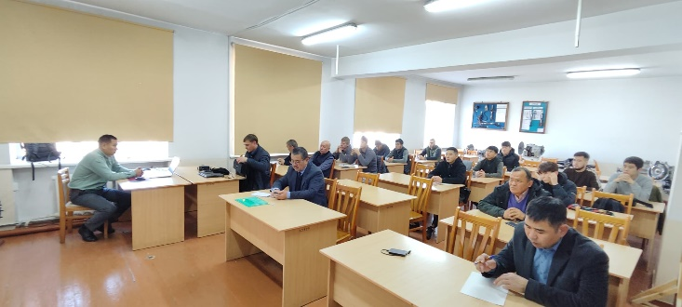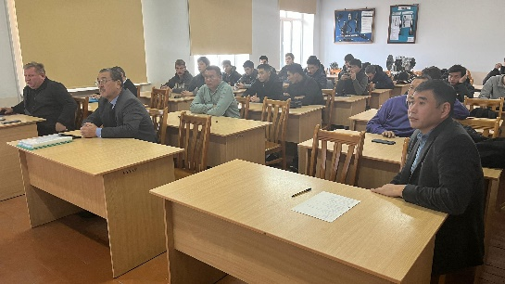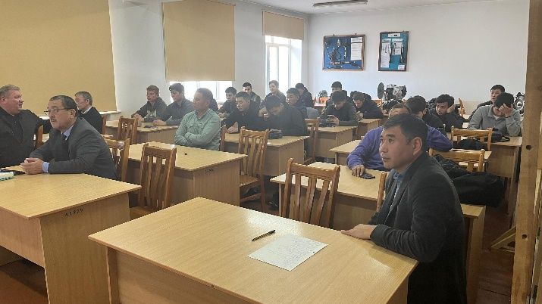

Также 11 ноября на кафедре «Автоматизация, робототехника и мехатроника» тоже прошел семинар на тему: «Научные основы автоматизации систем управления параметрами технологических процессов обработки продукции машиностроения» где рассмотрены вопросы такие как Автоматизация систем управления параметрами технологических процессов обработки продукции машиностроения является ключевым фактором измерения эффективности и точности производства. В современных условиях машиностроительная промышленность сталкивается с необходимостью использования более сложных, высокоэффективных и современных методов управления для повышения качества продукции, снижения затрат и повышения гибкости производства. Система управления процессами процессами включает в себя использование современных методов измерения, вычислительной техники, управления, обработки данных и средств передачи информации для реализации оптимальных технологических решений в начальный период времени. Научные основы автоматизации этих процессов основаны на достижениях в области теории управления, системного анализа и синтеза, а также теории оптимизации.
Второй научный семинар «Актуальные вопросы написания статьей в Скопусе по направлениям исследований кафедры» прошел на этой же кафедре основной идеей которой является написание научных статей в базах данных, таких как Scopus, является важной частью научной деятельности преподавателей и исследователей университетов. Для кафедр высших учебных заведений важно не только публиковать статьи в высокорейтинговых журналах, но и соответствовать актуальным направлениям научных исследований и т. д.
Рассмотрены вопросы, такие как исследование влияния СВЧ плазменного воздействия на проникаемость краски в материалы.
Современные технологии обработки материалов постоянно развиваются, и одной из интересных и перспективных областей является использование СВЧ (сверхвысокочастотного) плазменного воздействия для модификации поверхности материалов. Эта технология открывает новые возможности для улучшения адгезионных свойств различных покрытий, таких как краски и лаки. Плазменная обработка материалов используется для улучшения их поверхности, повышения устойчивости к внешним воздействиям и улучшения сцепления с покрытиями.
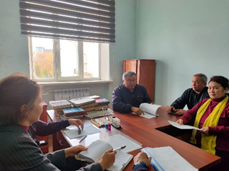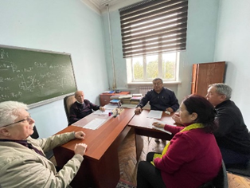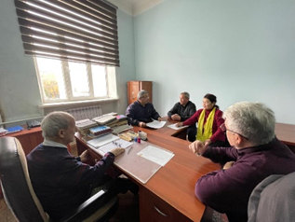

Институт архитектуры и дизайна открыли свою работу с выставки работ которая состоялась 4 ноября в кампусе 1, 2. Представлены работы по ДПИ (войлок, панно, чий, вышивка и т.д.) ; Графическом (композиции костюма, ХПК, стиль в одежде, спец.рисунок);
Был проведен показ «Дефиле» из пяти коллекций выпускников состоящее из 15 моделей на тему - “Национальный костюм”;
Также по плану мероприятия провели:
- Круглый стол ППС кафедры на тему: “О взаимовыгодном сотрудничестве с Синьцзянским Университетом по научным разработкам специфики” организации, которому послужил толчком приезд коллег с Синьцзянского Университета с Института Текстиля и одежды во главе с их зам. директором по международным связям господином Ду Жинсон.
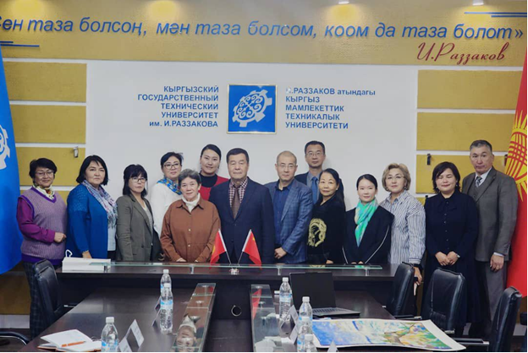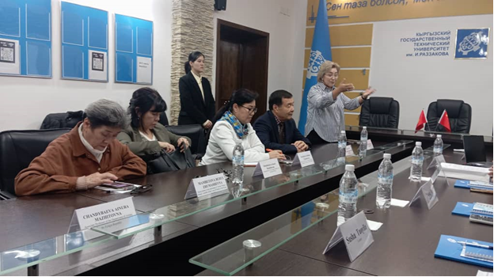
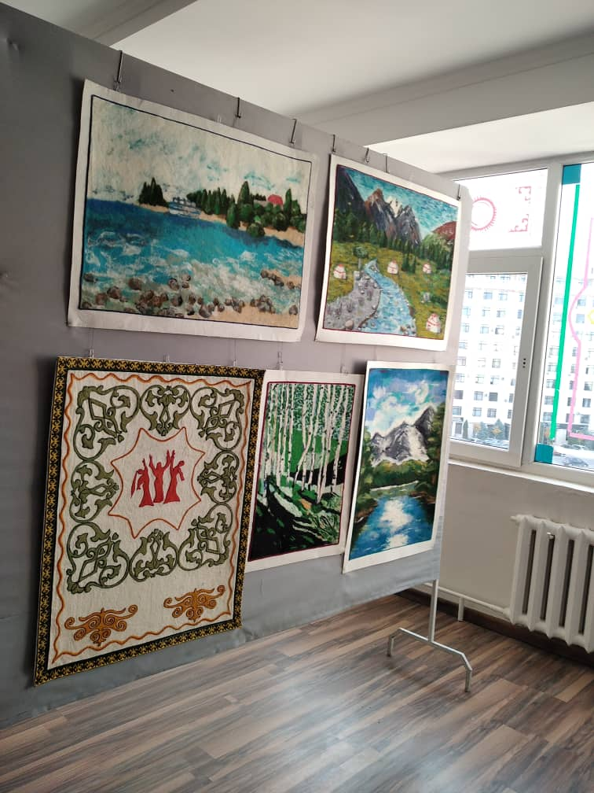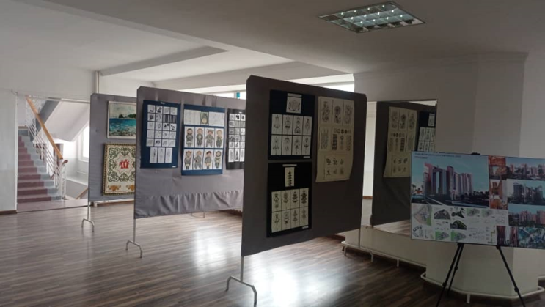

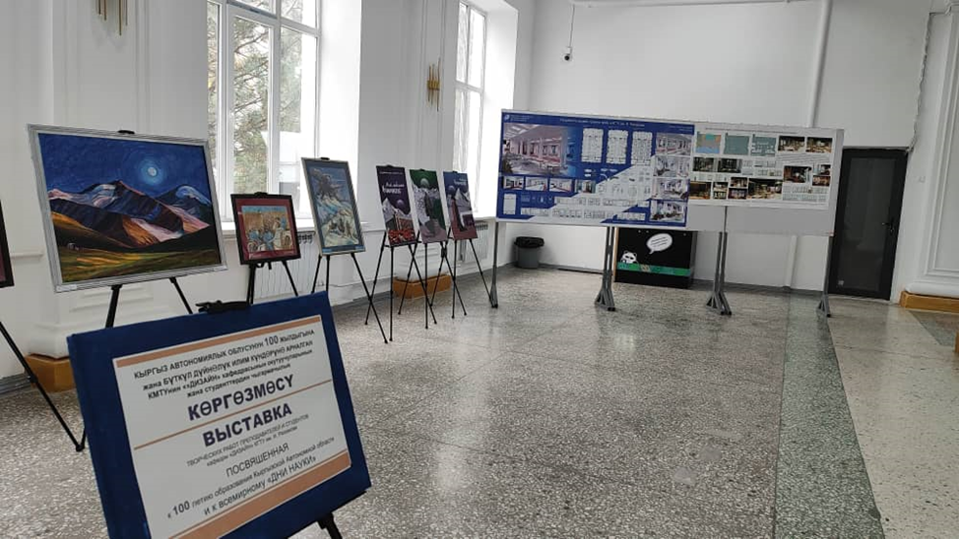

Кафедра градостроительство 5 ноября провели круглый стол, «Ой ордо» на тему: «Научно-творческие, междисциплинарные исследования градостроительных проблем», посвященный Дню науки Кыргызстана.
На котором выступил Маданбеков Н.Ж. и раскрыл актуальность выбранной тематики «Ой ордо» и отметил важность комплексного решения вопросов ситуации на автодорогах города. Иманакун уулу Т. отметил возрастание необходимости научного обоснования в связи с увеличением масштаба государственных проектов, поздравил всех с наступающим праздником.
Кожобаева С.Т. в своем выступлении раскрыла понятие науки и прогнозирования, отметила тенденции разрыва научной и практической деятельности.
Был презентован концептуальный эскизный проект, «Новая модель транспортных связей города Бишкек». Рассмотрены вопросы и проблемы автотранспорта и автодорог, определил очаги развития и предложил пути решения, в числе которых было создание автомагистралей непрерывного движения проектной которых является организация транспортного узла на пересечении проспекта Абсамата Масалиева и улицы Байтик Баатыра путем создания эстакадных проездов и подъездных путей. Важной составляющей данного эскизного проекта является организация непрерывного пешего и велосипедного движения на уровне земли, связывающие жилые зоны с парковыми.
Выступили магистранты по темам: “Урбанистика в Африке” – в докладе представлено обоснование разницы в терминах: урбанистика, урбанизация и урбанизм; градостроительство, урбанистика, архитектура, определена особенность урбанистики в Африке - городское развитие с акцентом на устойчивое энергетическое городское планирование посредством повышения энергоэффективности и применения возобновляемых источников энергии - «Зеленая» урбанистика, рассмотрены основные принципы и конкретные рекомендации «зеленой» урбанистики, как пример «зеленой» урбанистики, сделан обзор мероприятий и достижений Алжира и Эфиопии, а также показаны африканские «зеленые» современные здания и здания с африканским колоритом.
"Градостроительные подходы в решении транспортной проблемы г. Бишкек в условиях интенсивной урбанизации" – было представлено исследование транспортных проблем в Бишкеке, вызванных быстрым ростом населения и уровня автомобилизации на фоне урбанизации. Выявлены основные транспортные проблемы Бишкека: перегруженность дорог, нехватка общественного транспорта и парковок. В качестве решения предлагается развивать альтернативные виды транспорта, улучшать условия для пешеходов и велосипедистов, внедрять устойчивый городской транспорт и оптимизировать дорожную сеть с помощью интеллектуальных систем управления движением.
Мероприятие завершил канд.арх.,проф., заведующий кафедрой «Градостроительтво» Кенешов Т.С, обозначил важность мероприятия для создания мест приложения результатов интеллектуального труда и развития научной деятельности Кыргызской Республики и выразил благодарность всем участникам «Ой ордо».

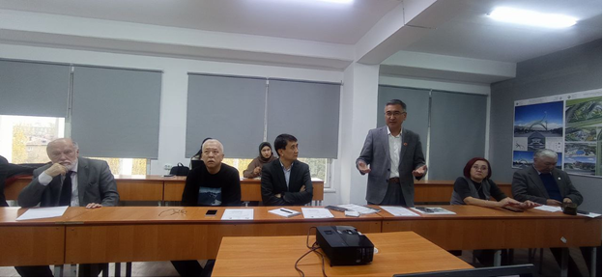

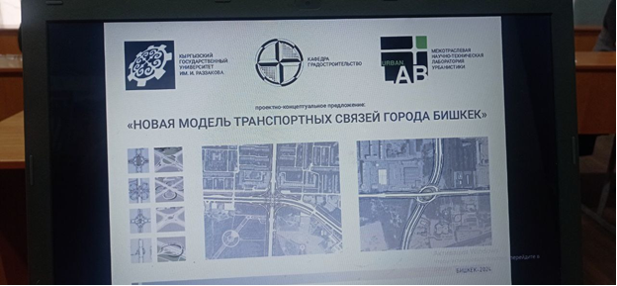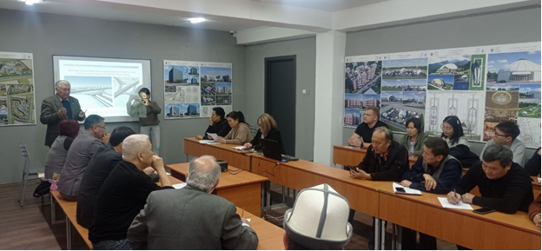
Кафедра Архитектурная реновация провели курсы повышения квалификации «Сохранение памятников архитектуры в условиях современных климатических и антропогенных угроз» для преподавателей кафедры, проведенные сотрудниками НИПИ «Кыргызреставрация», были прослушаны лекции С.С. Меркуловой и Н.И. Ситниковой на темы:
- Проектирование и управление проектами реставрации;
- Разработка проектной документации. Менеджмент в реставрации.
- Планирование и управление при реализации реставрационных проектов.
По результатам курса преподавателям кафедры были вручены сертификаты.
Старшим преподавателем кафедры Катковой Н.С. был организован круглый стол с учащимися 4-5 курсов на тему «Реновация в современном градостроительстве» (на примере г. Бишкек). На котором была поднята тема сохранения историко-архитектурного наследия Бишкека, обсуждались темы студенческих проектов и возможность из дальнейшей реализации.
Кураторы 1-3 курсов провели в своих группах кураторские часы на тему «Научные изыскания в профессии архитектор», где обсудили как практическую, так и теоретическую значимость проектных разработок в области сохранения историко-архитектурного наследия.
13.11.2024г на кафедре «Дизайн»
Также был проведен круглый стол на тему "Перепроизводство и дизайн: пути к устойчивому потреблению", с участием гостей и студентов
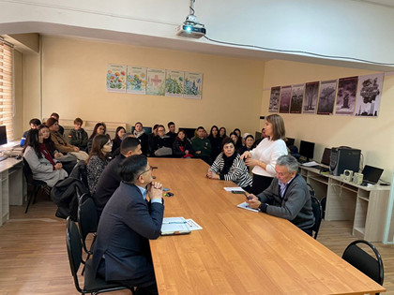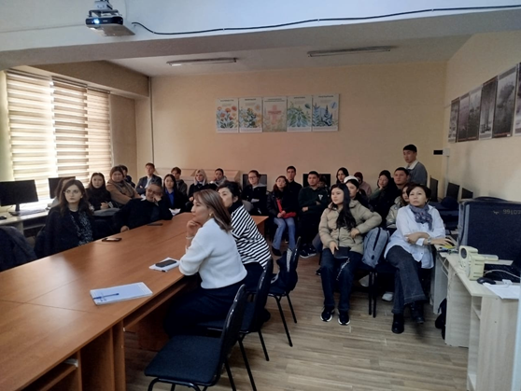
Доцентом кафедры Очокеевым А.Б., со студентами на кафедре ДАС был проведен Мастер класс Посвященный мероприятию - “День науки - 2024”
Программа мастер-класса по компьютерной технологии: работа в 3ds Max
Цель мероприятия:
Познакомить участников с основами работы в программе 3ds Max, освоить базовые инструменты моделирования, текстурирования и визуализации.
Задачи:
1. Научить основным приемам 3D-моделирования.
2. Показать процесс текстурирования и наложения материалов.
3. Ознакомить с основами настройки света и камеры.
4. Продемонстрировать создание рендера готовой сцены.
Программа мероприятия:
1. Вводная часть (15 минут)
Приветствие участников. Обзор возможностей 3ds Max.
Краткий экскурс в область 3D-моделирования.
2. Основы работы в 3ds Max (30 минут)
Интерфейс программы и основные элементы управления.
Работа с примитивами: создание базовых форм. Инструменты трансформации: перемещение, масштабирование, вращение.
3. Моделирование объектов (45 минут)
Создание простого объекта (например, стул, стол или кубический дом).
Работа с полигонами: редактирование формы, сглаживание, экструзия.
4. Текстурирование и материалы (30 минут)
Наложение материалов с помощью редактора материалов. Импорт текстур и их настройка. Основы UV-развертки.
5. Свет и камера (30 минут)
Установка источников света: стандартные и фотометрические.
Настройка камеры для сцены. Визуализация сцены.
6. Рендеринг (20 минут)
Выбор настроек рендера (V-Ray, Arnold или стандартный рендер).Экспорт финального изображения.
Мастер класс позволил участникам создать базовую 3D-сцену, наложить текстуры, настроить освещение и выполнить рендер готового изображения.
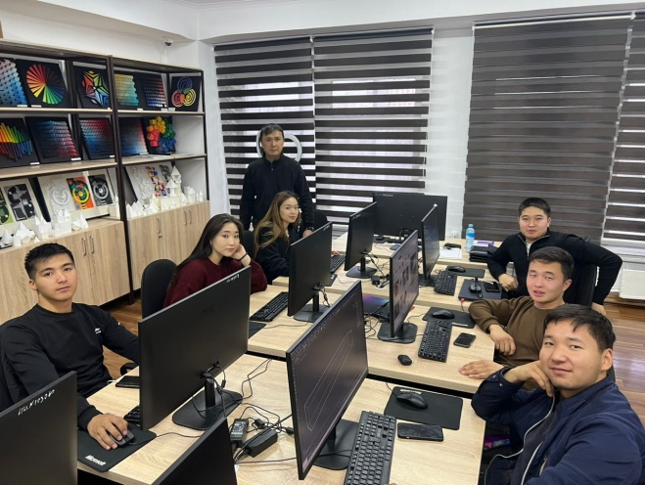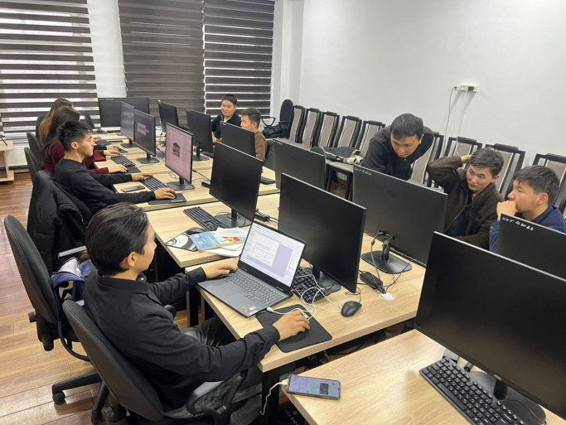

12.11.2024 г.Состоялся круглый стол кафедры «Дизайн архитектурной среды» на тему «Взаимосвязь науки и практики в дизайне архитектурной среды в Кыргызстане» направлен на обсуждение ключевых вопросов, связанных с синтезом теоретических знаний и их практическим применением в контексте архитектуры и дизайна.
Круглый стол был организован для всестороннего обсуждения взаимосвязи между теоретическими знаниями и их практическим применением в области дизайна архитектурной среды в Кыргызстане. Цель мероприятия заключалась в выявлении существующих проблем, обмене опытом и формулировании рекомендаций для повышения эффективности реализации архитектурных проектов.
Основные вопросы для обсуждения:
Как научные исследования могут поддерживать развитие дизайна архитектурной среды в условиях региональных особенностей Кыргызстана?
Роль образовательных учреждений в подготовке специалистов, способных соединить теорию и практику. Примеры успешных проектов, где реализован научный подход в архитектурном дизайне. Перспективы использования современных технологий, материалов и устойчивых методов проектирования.
Директор (ИАД) Кожобаева С.Т. выступила «О роли образовательных учреждений в подготовке специалистов, способных соединить теорию и практику», также о результатах ключевых показателей эффективности (KPI), достигнутых за последний год. Доклад вызвал широкий интерес среди присутствующих.
Заведующий кафедрой (ДАС) Кожалиев А.Дж открыл заседание с приветственным словом, после чего представил ключевые темы, которые были вынесены на обсуждение:
Были представлены предложения по улучшению образовательного процесса, включая внедрение новых технологий в обучение, разработку междисциплинарных курсов и усиление практической направленности программ.
Обсуждены направления, в которых кафедра планирует развивать научные исследования, включая актуальные темы проектирования и дизайна, а также возможности публикаций.
Заседание кафедры «Дизайн архитектурной среды» прошло в конструктивной атмосфере. Участники обсудили важные вопросы и предложили многочисленные идеи для улучшения работы кафедры. Заведующий кафедрой выражает готовность к получению отзывов и комментариев от студентов и преподавателей.
Дали следующие рекомендации:
- Разработать программу по укреплению связей с профессиональными организациями и спонсорами.
- Инициировать проведение регулярных мастер-классов и открытых лекций с участием экспертов.
- Провести анализ учебных планов для выявления возможностей их улучшения и актуализации знаний.
Ожидаемые результаты:
Разработка предложений по интеграции науки в практическую сферу.
Создание платформы для дальнейшего сотрудничества между наукой и бизнесом.
Повышение осведомленности о важности научного подхода в дизайне архитектурной среды.
Такой формат позволит укрепить взаимодействие между образовательной, научной и профессиональной средами и способствовать развитию качественной архитектурной среды в Кыргызстане.
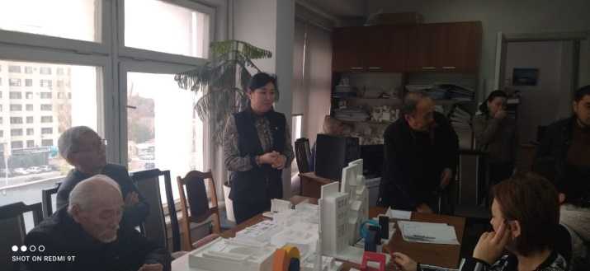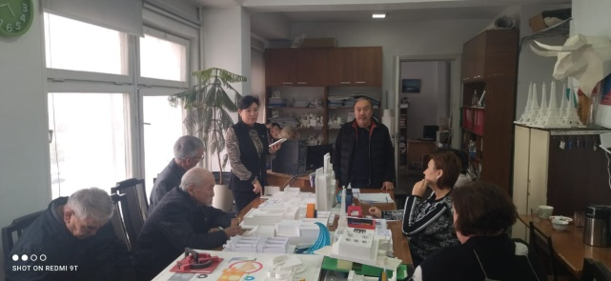
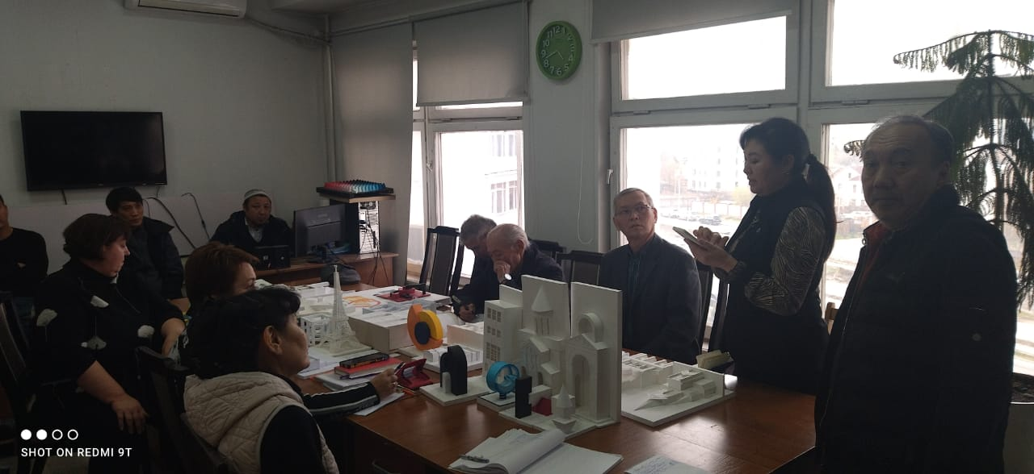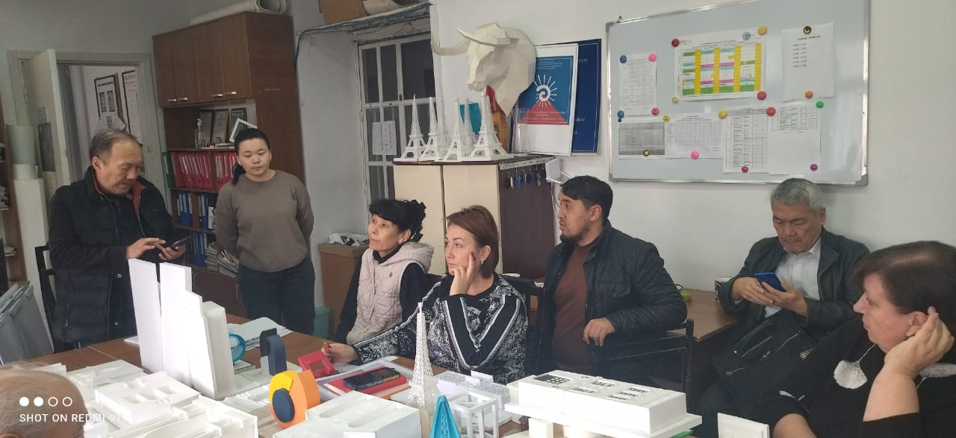
13 ноября 2024 года в 11.30 в аудитории 8/604 в честь Дня Науки кафедра «Дизайн архитектурной среды ИАД» провела гостевую лекцию в группах ДАС 3-21, ДАС э5-22, ДАС 1-23. Тема лекции «Применение различных материалов и технологий для укрепления грунтов при строительстве и благоустройстве территорий в Центральной Азии, в том числе в России и Кыргызстане». В качестве примеров было представлены фотоматериалы с реальных объектов г. Нарын и г. Джалал-Абад. Лектор - региональный представитель «AsiaGeoCentre - kz» и «Tensar» Республики Казахстан Сулеев Рамазан. Лектор пригласил студентов и преподавателей кафедры ДАС на реально-строящийся объекты, такие как новый Западный автовокзал и новый Ошский рынок, чтобы познакомить на практике с подготовительными работами по организации территории для строительства этих объектов.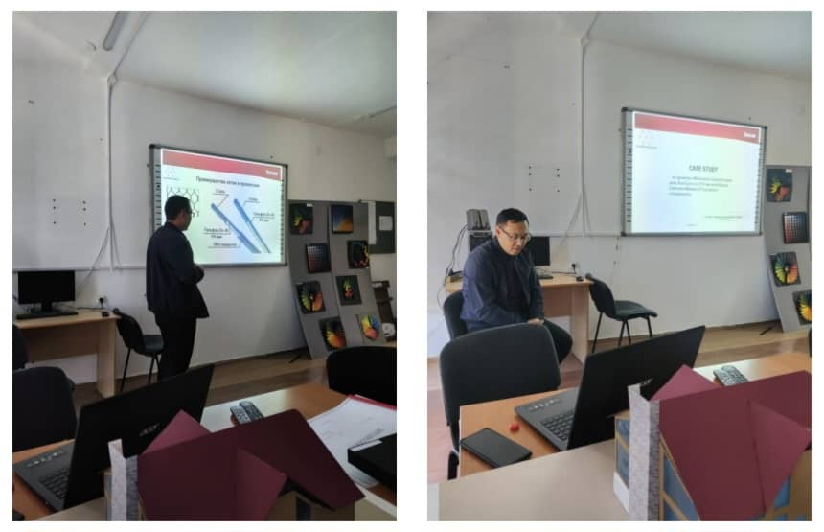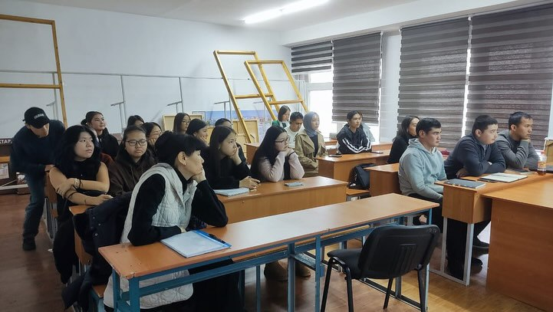
12 ноября прошла также Научная дискуссия «Будущее архитектуры Кыргызстана»
В научной дискуссии приняли участие: д. арх., проф. Д.Д. Омуралиев, зав. кафедрой «Архитектура», доц. У. Искандеров, канд. арх., доц. А.Ю. Мальчик, ст. преподаватели К.А. Каепкулов, М.Б. Амыркулов, К.Т. Назарбаев, студенты-бакалавры 5 курса и магистранты первого и второго года обучения.
В ходе своего выступления д. арх., проф. Д.Д. Омуралиев подробно остановился на состоянии и перспективах развития современной архитектуры Кыргызстана. Докладчик коснулся истории развития отечественной этноархитектуры, рассказал о разработанных на кафедре 5 архитектурных проектах, посвященных этнопаркам. Проф. Д.Д. Омуралиев провел сравнительный анализ этноархитектуры нашей республики с архитектурой республик Центральной Азии (Казахстана и Узбекистана), отметив своеобразие каждой из соседних стран. Не остались без внимания и мировые тенденции современной архитектуры, представленные в Объединенных Арабских Эмиратах, Австралии, США, Западной Европе.
Ст. преподаватели К.А. Каепкулов и К.Т. Назарбаев выразили надежду на то, что при активной государственной поддержке и помощи меценатов будут построены новые этнокультурные объекты, в которых будет отражена богатая культура кыргызского народа.
Очень интересным стало выступление канд. арх., доц. А.Ю. Мальчика который отметил важность сохранения памятников истории и архитектуры Кыргызстана от эпохи средневековья до советского периода. Возрождение отечественной архитектуры, по словам выступающего, невозможно без уважения к прошлому, сооружениям, построенным выдающимися архитекторами Кыргызстана.
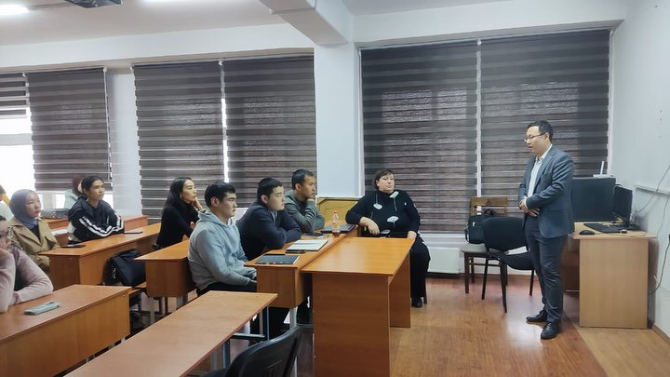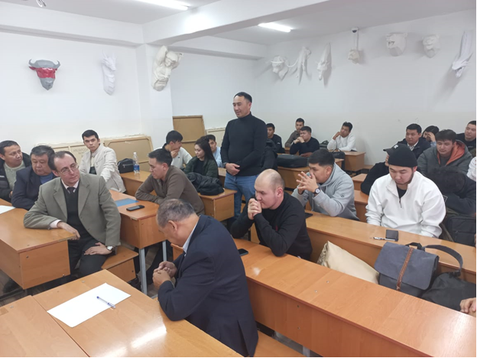
Кыргызский инженерно-строительный институт им. Н.исанова в декаду неделю науки провели следующие мероприятия:
На кафедре «Теплогазоснабжение и вентиляция»
11.11.2024 года студенты групп ТВ-1-22 и АИЭ1-22 и ППС кафедры «Теплогазоснабжение и вентиляция» Кыргызского инженерно-строительного института им. Н.Исанова КГТУ им. И.Раззакова участвовали в семинаре на тему «Принципы устойчивого строительства в зданиях Кыргызстана».
Выступили студенты групп ТВиЗЭЗТ-1-23 и АИЭ-1-22 Качкынбеков Байзак, Эркинбек кызы Асылай, Хаджиев Аче-Альберт и Мирбекова Инесса. Рассказали о принципах устойчивости и о цикле жизни здания. В качестве примера приведены возведённые и успешно эксплуатируемые соломенные здания-ЭКОДОМа на территории Кыргызстана. Основными строительными материалами для таких зданий являются солома, глина, известняк, песок, опилки, дерево и шерсть (войлок). Экодома предлагают множество преимуществ, включая снижение затрат на энергию, улучшение качества воздуха и увеличение комфорта для жильцов. Они также способствуют сохранению природных ресурсов и помогают в борьбе с изменением климата, что делает их привлекательными для выполнения принципов УС.
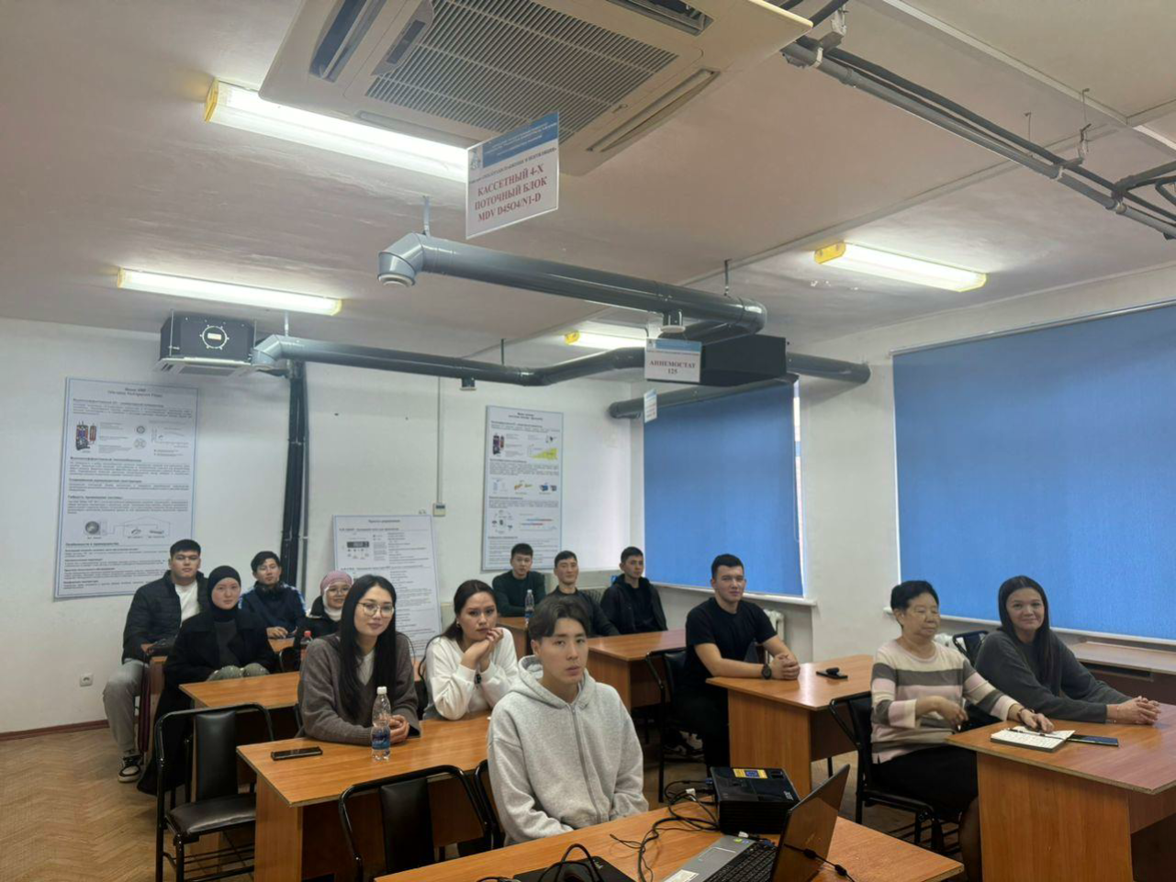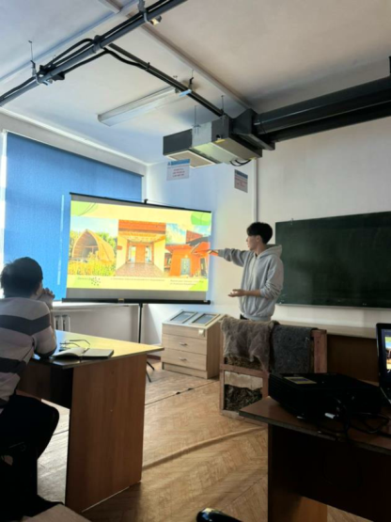
11.11.2024 года ППС кафедры «Строительная механика и ГТС»
Кыргызский инженерно-строительный институт им. Н. Исанова, КГТУ им. И. Раззакова организовал в семинар на тему «Повышение качества образования: основные проблемы и перспективы». Выступившие заведующий кафедрой Баялиев А.Ж., профессор Кутуев М.Д., доцент Суйунтбекова И.А., доцент Жылкычиев М.К., ст. преподаватель Сыдыков Т.К. и другие затронули проблемы и перспективы в образовании, о путях повышения качества образования. В качестве примера приведен недавно открытый в рамках образовательного и культурного обмена между Кыргызской Республикой и Китайской Народной Республикой Профессиональный центр Лу Баня, который является важным центром инноваций, поощряющим студентов и преподавателей совершенствовать свои профессиональные навыки путем внедрения современных методов и технологий. Мастерская Лу Бань открыла при кафедре «Строительная механика и ГТС» следующие лаборатории «Гидродинамики», «Основы гидравлики», «Механики жидкости», «Моделирование гидротехнических сооружений». Кроме этого, укомплектована аудитория макетов Гидротехнических сооружений. Эти лаборатории способствуют студентам группы ВР и ГТС получить качественное знания в области выбранного профиля.
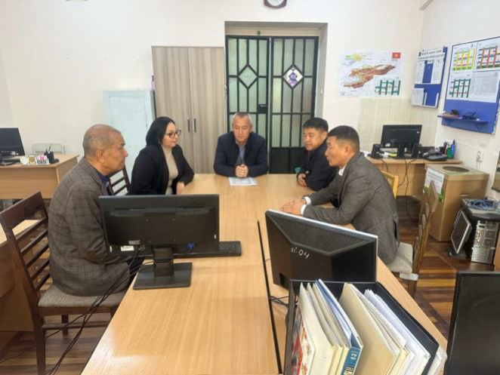
Кафедра «Производство и экспертиза строительных материалов, изделий и конструкций» 12.11.2024 г. в рамках семинара на тему «Современные тенденций и актуальные проблемы в области производство современных строительных материалов, изделий и конструкций, и публикации основных результатов научно-исследовательских работ» сделали доклады:
- аспирантка Талантбек кызы А. по теме кандидатской диссертации
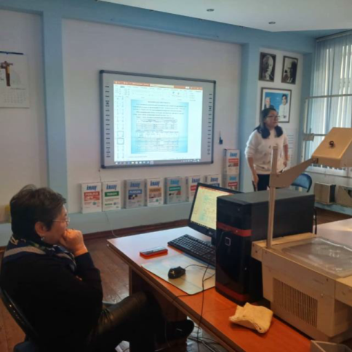
«Модифицированные мелкозернистые бетоны с применением техногенных отходов».

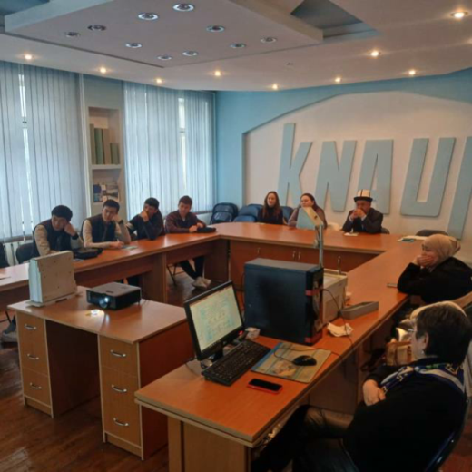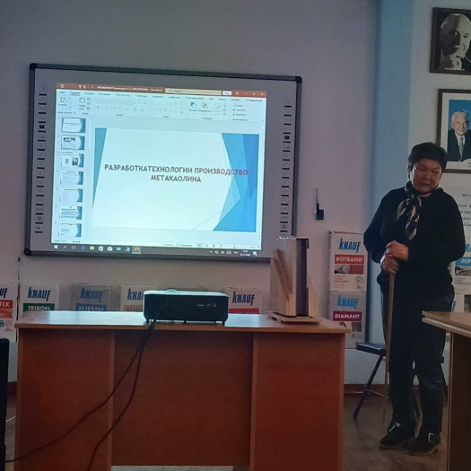
- Джусупова М.А. выступила по НИР «Разработка технологии получения метакаолина из местного сырья для изготовления эффективных современных композиционных материалов различного назначения».
На семинаре приняли также приняли участие магистранты, преподаватели кафедр ПЭСМИК и СКЗС Болотов Т.Т., Жанузакова У.Ш., Омурбеков И.К., Дыйканбаева Н.А., Омурканова А.Т.
13.11.24 г. на кафедре «ПЭСМИК» проведен Круглый стол «Применение инновационных технологий в проектировании и строительстве» с участием фирмы КНАУФ. С докладом выступил Базавлюк Д.А. – менеджер по образовательным проектам КНАУФ. На круглом столе активное участие приняли студенты гр. ПСКб-1-22-21 преподаватели кафедры ПЭСМИК.
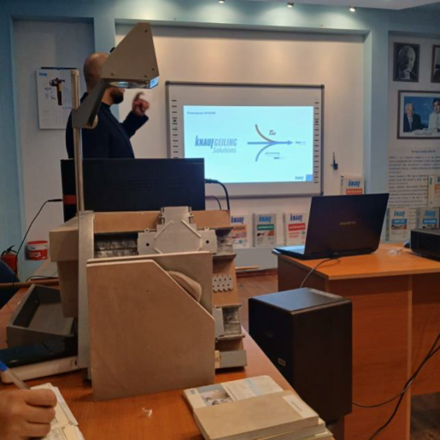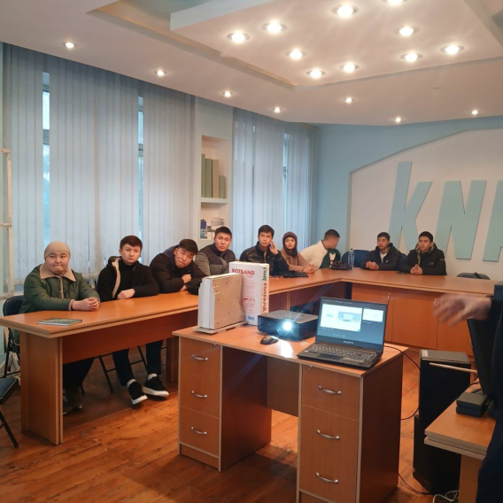
Кафедра «Проектирование, возведение зданий и сейсмостойкое строительство» 11.11.24 г. провели круглый стол на тему «Современные проблемы проектирования социально ориентированных зданий» с участием магистрантов групп АКППм-1-23 и ТиОСм-1-23 и ППС кафедры «Проектирование, возведение зданий и сейсмостойкое строительство»
Кыргызского инженерно-строительного института им. Н.Исанова КГТУ им. И.Раззакова. С докладами выступили студенты групп АКППм-1-23 и ТиОСм-1-23 на темы: Адилет уулу Азамат «Архитектурно- планировочная организация физкультурно- оздоровительного комплекса», Шахидинов А.Ш., Мавлянов М.А. «Изучение сейсмических безопасности малоэтажных зданий», Токтогазиев С.Б. «Исследование местных материалов для строительства сейсмостойких зданий», Джаркимбаева А.С, Абакирова А.М. «Особенности строительства много этажных зданий с учетом сейсмостойкости и теплотехники», Сулайманова Т.Ж, «Применение композитных материалов для усиления железобетонных конструкций». Исакулов Р. У и Назирбаев Б.К. «Энергосбережения в гражданских зданиях с учетом теплотехники и сейсмики». Рассказали о принципах устойчивости и о цикле жизни здания.
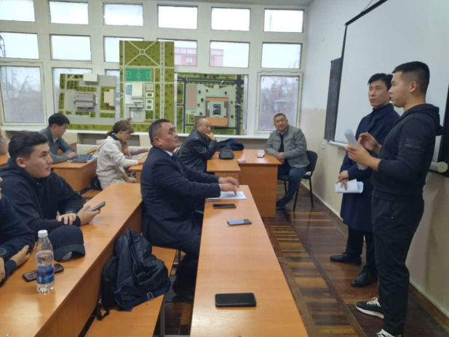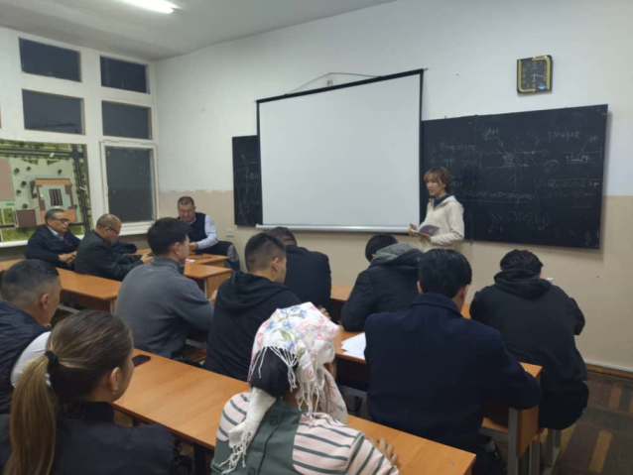
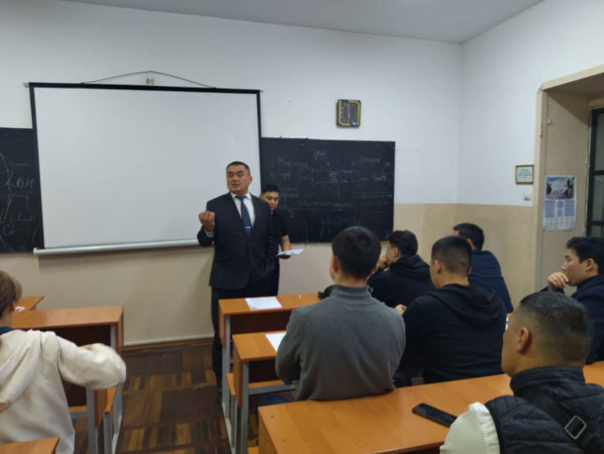

Технологический институт в декаду науки очень активно приняли участие и провели ряд мероприятий:
кафедра «Пищевая наука и технологии» под девизом «Вкус будущего глазами студентов» на выставке представили новых продуктов питания, разработанных кафедрой, демонстрация их преимуществ и потенциала для рынка, а также поиск партнеров для коммерциализации инноваций.
На выставке были представлены результаты научных исследований кафедры по следующим направлениям:
Мясная продукция – Новый мясной стейк из баранины «Таштык», быстрозамороженные мясные готовые блюда «Vital Mix» халал, колбаски для жарки из говядины «Fly&Joy» и мясной хлеб с улучшенными функциональными свойствами.
Молочная продукция – Кисломолочный напиток с повышенными биологическими свойствами «Мумалак», «Йогурт для АПАШКИ» и сухая молочно-растительная композиция.
Напитки – Новые алкогольные и безалкогольные напитки, консервированные соки, напитки, холодное кофе.
Кондитерские изделия – Конфеты из талкана, зефир с добавлением облепихи.
Мучные изделия – Булочные изделия для дошкольного возраста, печенье с овощными добавками, макаронные изделия различных видов
Мастер-классы:
В рамках мероприятия были проведены семинары, мастер-классы по: Разработке рецептур новых видов мясных стейков; Разработке рецептур колбасок «халал» с использованием функциональных растительных ингредиентов; Разработке рецептуры йогурта с цукатами из свеклы; Разработка холодного кофе.
Мероприятие продемонстрировало высокий уровень научных исследований, актуальность и востребованность научных исследований кафедры. Разработанные продукты открывают новые горизонты для развития пищевой промышленности Кыргызстана. Дальнейшие исследования в данном направлении позволят создать еще более широкий спектр инновационных продуктов и укрепить позиции страны на мировом рынке пищевых продуктов.
Результаты выставки, проведенной 13 ноября, были представлены на Дне науки КГМА им. И. Ахунбаева 14 ноября 2024 г.
Кафедра «Технология продуктов общественного питания» 14.ноября 2024 г. в Кыргызском государственном техническом университете уже третий год подряд в рамках Всемирного дня качества, который отмечается ежегодно во второй четверг месяца, открылась Стратегическая сессия «Повышение качества пищевой продукции и питания – основа обеспечения продовольственной безопасности».
Цель Сессии – формирование стратегии обеспечения продовольственной безопасности, обсуждение вопросов повышения качества производимых пищевых продуктов для здоровья и благополучия людей с учетом национальных особенностей и традиций народов разных стран в питани Представители НИИ, вузов, бизнес-сообществ, власти, институтов гражданского общества стран участниц Сессии отметили, что питание является основным фактором здоровья и долголетия людей, что в настоящее время 700 млн человек на земле голодает, 70 % болезней связаны с некачественным питанием, правильное питание - практически единственное средство, продлевающее срок человеческой жизни на 25-40%. В настоящее время в условиях изменения климата, цифровой трансформации общества, ухудшения плодородия земель и других факторов, проблема обеспечения продовольственной безопасности обостряется.
Участники Стратегической сессии, представляющие разные страны, научные, образовательные и бизнес-сообщества, высказали мнение о необходимости объединения усилий работы в данном направлении, что позволит делиться достижениями в развитии АПК, перерабатывающей промышленности, индустрии питания, подержали идею, которую огласил один из ведущих Сессии профессор Федоров М.В. и которую поддержали Ассамблеи народов Евразии и Кыргызстана, провести в мае 2025 года на Иссык Куле Международный форум «Небесные горы цивилизаций - 2050», который будет посвящен планированию развития цивилизаций, включая одну из самых острых проблем человечества – обеспечения продовольственной безопасности.
Завершилась Сессия принятием Резолюции, которая после доработки будет направлена в органы власти стран – участниц Сессии.
Организована выставка экспонатов кафедры ХиХТ по теме: "Использование инновационного метода при извлечении полезных компонентов черносланцевой формации Сарыджаза"; Фракции раздробленных минералов в бюксе (3шт).
Проведен семинар и подготовлен доклад на тему: “Использование инновационного метода при извлечении полезных компонентов черносланцевой формации Сарыджаза", докладчики: Кожогулов Марсэл Бакытбекович, Эркебеков Эржан Эркебекович студенты гр. Г-1-20.

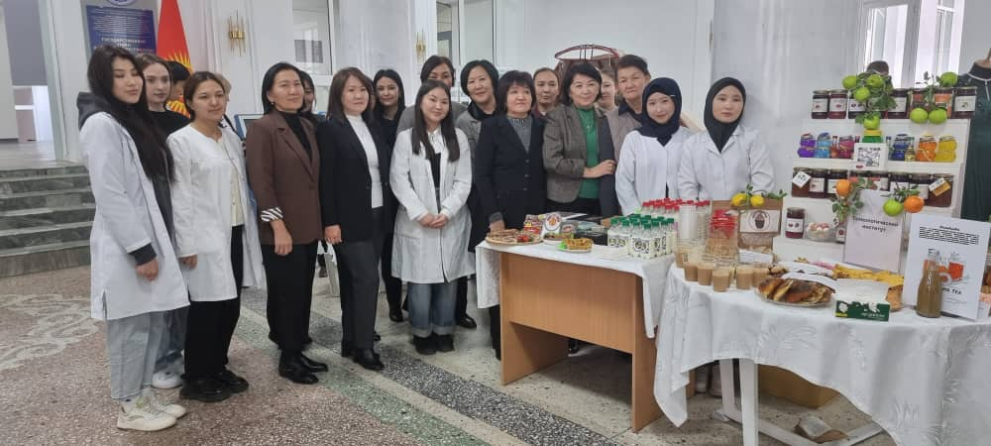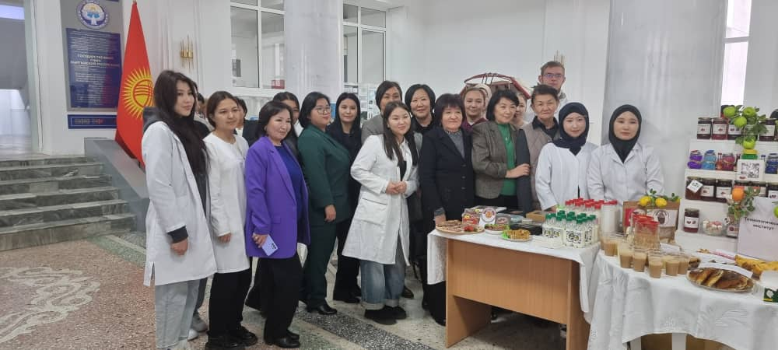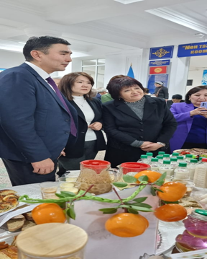
Кыргызский горно-металлургический институт им. Академика у. Асаналиева во исполнение требований законодательства КР, государственных программ в области науки и в целях обеспечения выполнения Программы стратегии развития Кыргызского государственного технического университета им. И. Раззакова на 2021-2030 гг., а также для осуществления анализа, систематизации, планирования новых задач научно-инновационной работы, демонстрации ее достижений, расширения научно-исследовательской среды и инфраструктуры в рамках Всемирного дня науки в Кыргызском горно-металлургическом институте имени академика У.Асаналиева провели следующие мероприятия:
На кафедре «Промышленная безопасность и геоэкология» КГ-МИ им. академика У.Асаналиева прошел научный семинар, посвященный к Дню науки. На семинаре с докладом «Оценка углеродного следа – как элемент минимизации ущерба в окружающую среду», выступила заведующая кафедрой ПБиГ, д.т.н., профессор Д.А. Самбаева.
На научном семинаре участвовали ППС и студенты КГ-МИ им. академика У.Асаналиева, а также студенты Кыргызского Национального университета им. Ж. Баласагына
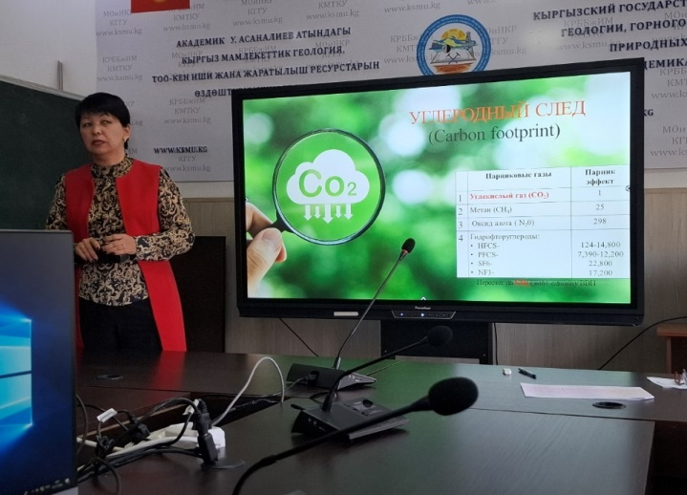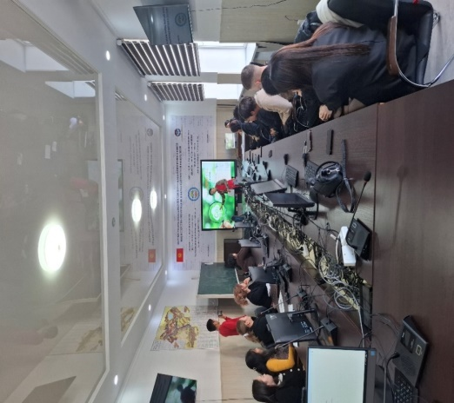
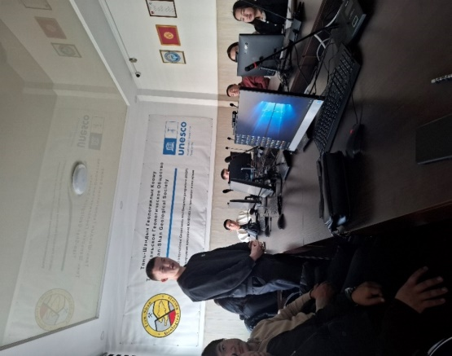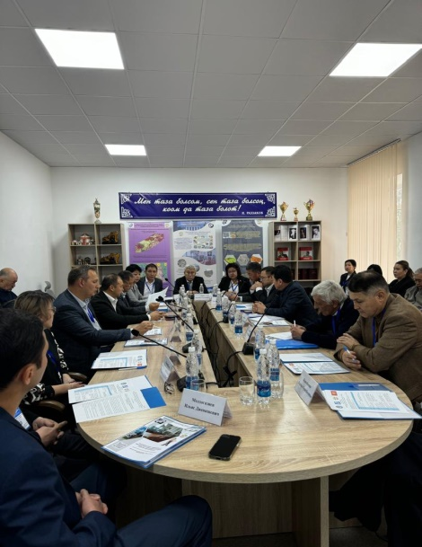

6 ноября 2024 года в Кыргызском горно-металлургическом институте имени академика У. Асаналиева состоялся круглый стол на тему «Интеграция науки, образования и производства: инновации устойчивого развития горной отрасли».
На мероприятии собрались ведущие специалисты горнодобывающих компаний и преподаватели института, чтобы обсудить пути устойчивого развития отрасли через тесное сотрудничество науки, образования и производства.
В обсуждениях приняли участие представители крупных компаний, таких как ОАО «Кыргызалтын», ГП «Кыргызгидрогеология», ОсОО «Алтынкен», ОсОО «Кичи-Чаарат», Буровая компания Майнинг эксплорейшн, Kumtor Gold Company, ОАО «Кыргызнефтегаз», ОсОО «KAZ Minerals Bozymchak», ГП «Кыргызкомур», ОсОО «Альянс Алтын», ОсОО «Кыргызгеоперспектива», а также ТОО «Актас» из Казахстана. Профессорско-преподавательский состав института также внес свой вклад в обсуждение актуальных вопросов.
В ходе круглого стола было подчеркнуто, что интеграция научных исследований, образовательных процессов и производственных технологий может обеспечить горной отрасли инновационное будущее. Это будет способствовать не только экономическому развитию, но и сохранению природных ресурсов для будущих поколений, что особенно важно в контексте устойчивого развития.
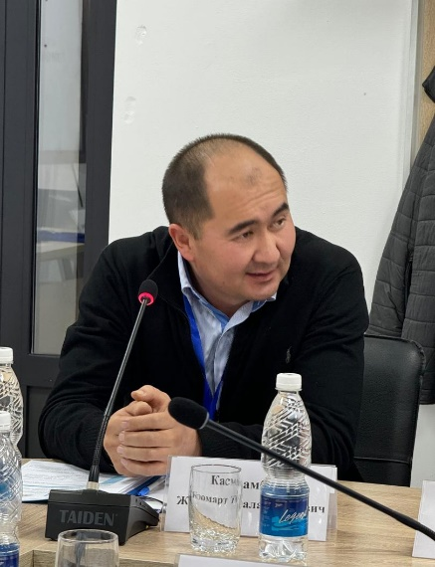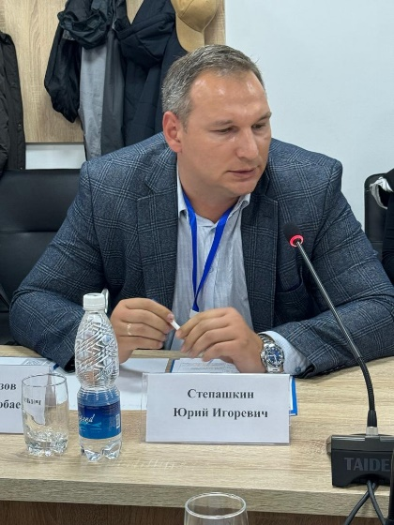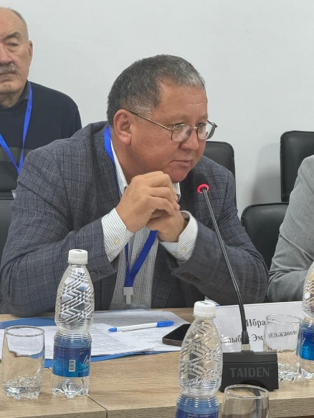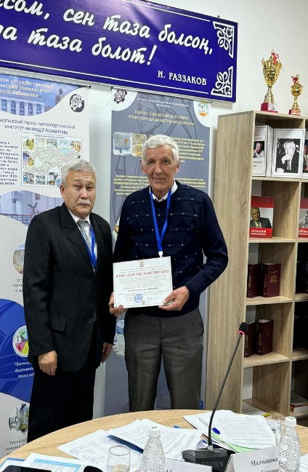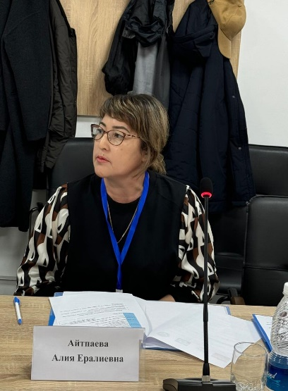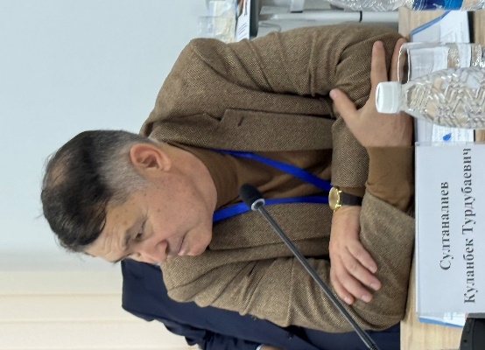

В знак признания за участие в работе круглого стола от лица Кыргызского горно-металлургического института имени академика У.Асаналиева были вручены благодарственные письма участникам с производства.
На пленарном заседании 13 ноября 2024г. в конференц-зале КГТУ им.И.Раззакова с докладом на тему «Применение гиперспектральных космических данных для геологии» выступил докторант группы ГеоPhD-1-22 Аттокуров Б.Э.

Институт информационных технологий
Профессорско-преподавательский состав кафедры «АУ» во главе
с зав. кафедрой проф. Ж.И. Батыркановым принимала активное участие в проведении данного торжества.
1 ноября д.т.н., профессор Ж.И. Батырканов открыл декаду науки и провел семинар на тему: «Современные проблемы автоматизации» для профессорско-преподавательского состава кафедры, а так же для студентов старших курсов. Для проведения семинарского занятия так же был приглашен старший преподаватель каф. «АУ», по совместительству инженер-электронщика ОсOO «Кыргыз Электроника» Д.И. Михеев на тему: «Основы цифровизации в науке и образовании» в аудитории 2/421.
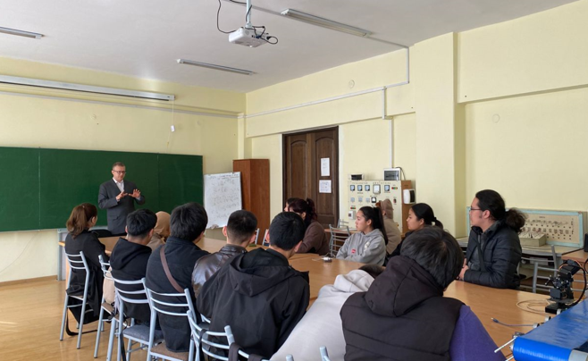
На ряду с семинаром состоялась демонстрация лучших разработок студентов кафедры «АУ».
Михеев Дмитрий Иванович делился опытом на прозводстве, мотивировал и делился перспективами специальности “Управление в технических системах”. Студенты принимали активное участие в данном мероприятии. Задавали вопросы, дискуссировали и показали большой интерес к науке и инновационным технологиям.
Так же 14.11.2024г студенты 4 курса УТС(б)-1-21 принимали участие в ежегодном мероприятии «День науки-24» посвященное ко дню науки, где достойно продемонстрировали лучшие разработки кафедры «АУ» на выставке студенческих работ в фойе первого кампуса.
По результатам которого 13.11.2024г разработки кафедры были продемонстрированы на мероприятии посвященное к 100 летнему юбилею Кара-кыргызской автономной области и празднованию дня науки в КГМА им. Ахунбаева.

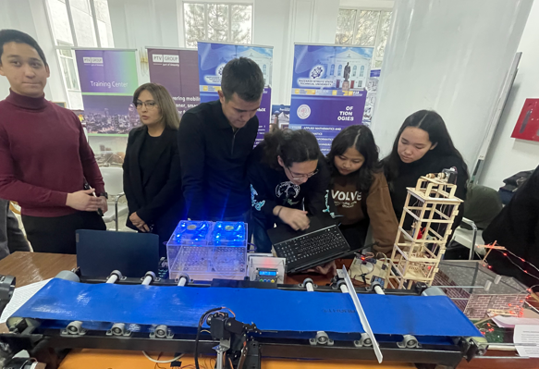
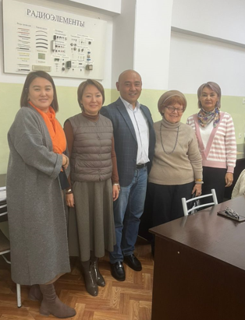
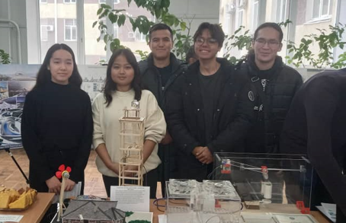
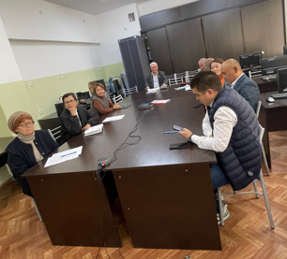
3 ноября 2024г состоялось расширенное заседание по защите кандидатской диссертации аспирантки Бакаловой А.Т. на тему «Разработка модели и методики формирования интегрированной рейтинговой системы высшего образования» научный руководитель к.т.н., доц. Кошоева Б.Б.
На 5 ноября 2024г 10:30 был запланирован тренинг профессора кафедры электротехники и электроники Кыргызско-Турецкого университета «Манас», выпускник каф. «АУ» Турдуев М.К. на тему: «Особенности публикации статей в журналах индексируемых в SCI и SCIE (Web ofScience), методы написания научных статьей», но связи с тем, что рабочий день 05.11.2024г был перенесен на формат дистанционного обучения. Профессор Турдуев М.К провел тренинг в формате онлайн для ППС кафедры АУ. Ведется работа по организации и проведению тренинга в традиционном формате в КГТУ им .И .Раззакова в ближайшие дни.

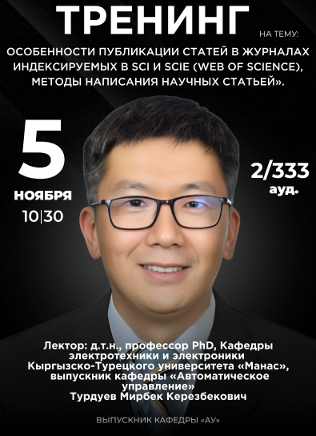
SCI/SCIE статьи > 50
Google Scholar h-index=22
Web of Science h-index=18 Scopus h-index h-index=20

13.11.2024г советом молодых ученых был организован и проведен семинар посвященное ко дню науки на тему: “Заменят ли роботы преподавателей в будущем?”, где в межфакультетских дебатах принимали активное участие студенты кафедры “АУ”.
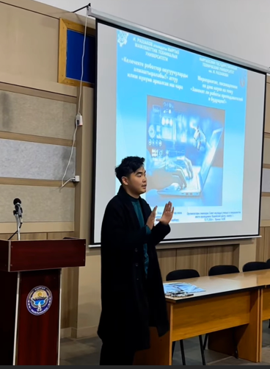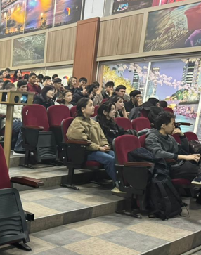
кафедра «Прикладная математика и информатика»
6-ноября 2024-года на кафедре «Прикладная математика и информатика» состоялся семинар, посвящённый дню науки для ППС и студентам кафедры по направлении 580500 «Бизнес-информатика» и «Прикладная математика и информатика», «Модели обработки естественного языка» спикер Токтоналы А., «Онлайн переводчик» спикер Темиркулов М. студент гр. ПМИ-2-21, «Расчет размыва грунтовых плотин» спикер Болотбеков Д. студент гр.БИ(б)т-1-22(23) в онлайн формате (Приказ №1/247 от «04» ноябрь 2024 г.) Мероприятие собрало активных студентов и преподавателей кафедры, заинтересованных в современных автоматизированных информационных систем в сфере IT технологий. Спикер семинара ст. преп. Токтаналы Аида рассказала о моделях обработки естественного языка.
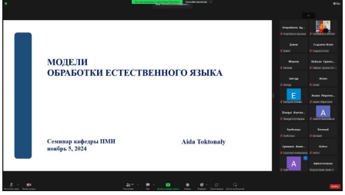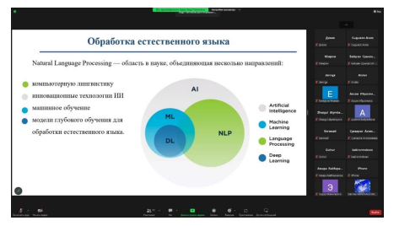
Спикер семинара Болотбеков Данияр рассказал о методе расчета размыва грунтовых плотин и их применение для обеспечения устойчивости сооружений.
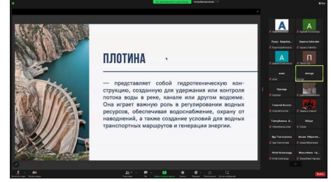
Спикер семинара Темиркулов Марсэл рассказал более подробную информацию о предназначении и особенностях приложении "Spam Checker.
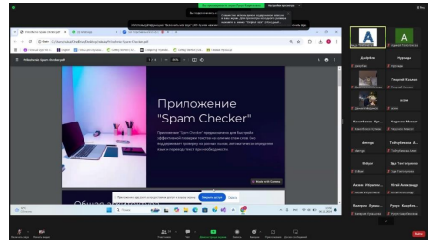
Семинар завершился рядом вопросов и ответов, где студенты и преподаватели кафедры активно делились своими мыслями и задавали вопросы спикерам. (К отчету прикреплены все скриншоты с мероприятия и
кафедра «Информатика и вычислительная техника»
Провели научный семинар на тему «Комплексное исследование озера Иссык-куль» , «Наследие Кыргызстана Manas.Su» был проведен 13.11.2024 в 13.00 в ауд.2.602.
Докладчик: Алымкулов С.А.
Участники: Исраилова Н.А., Момуналиева Н.Т., Шаршеева К.Т., студенты 3 и 4 курса.
На семинаре Алымкулов С.А. рассказал о проведенных мероприятиях в рамках исследования совместно с институтом океанологии Академии наук РФ и результатах комплексного исследования озера Иссык-Куль.
Также был интересный доклад по проведенным экспедициям по неисследованным районам Кыргызстана и о разработанном сайте Manas.su, где накоплена огромная база информации и фотографии по Кыргызстану.
Доклад вызвал большой интерес у студентов. Многие задавали вопрос о дальнейших планах по этому исследованию.
В завершении семинара были обсуждения по теме будущего интегральных схем и о том, как важно исследовать это направление.

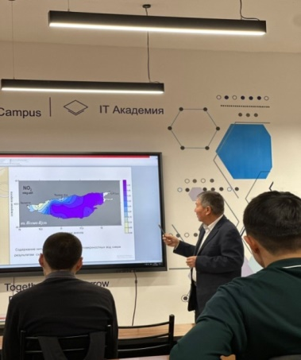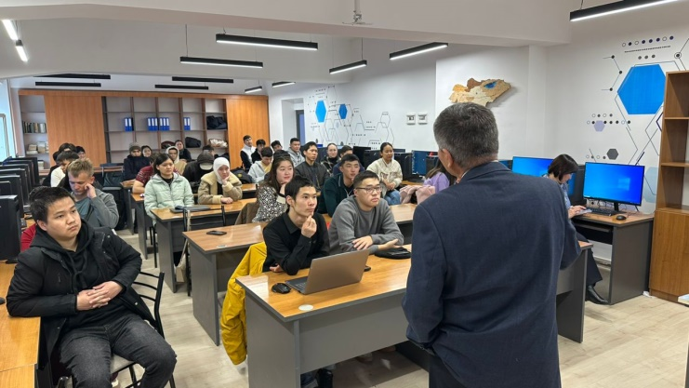
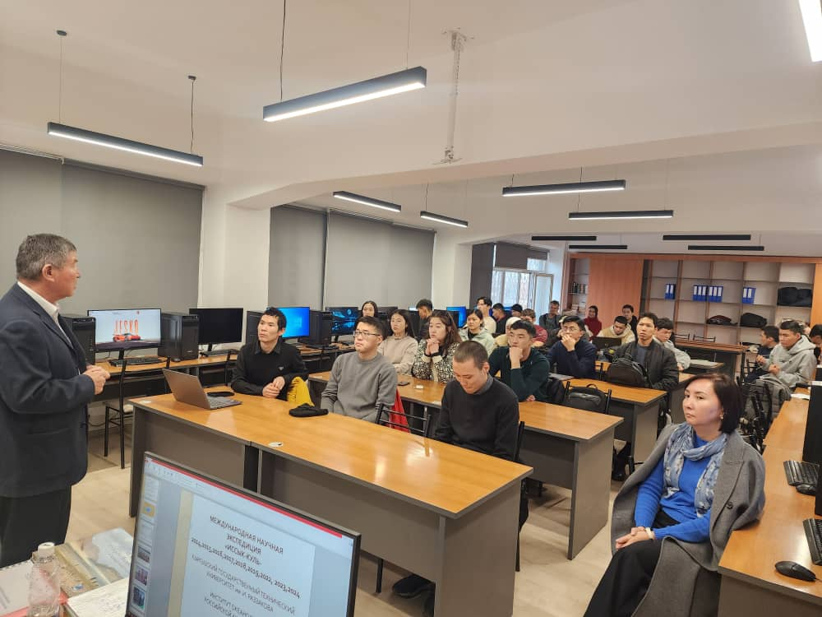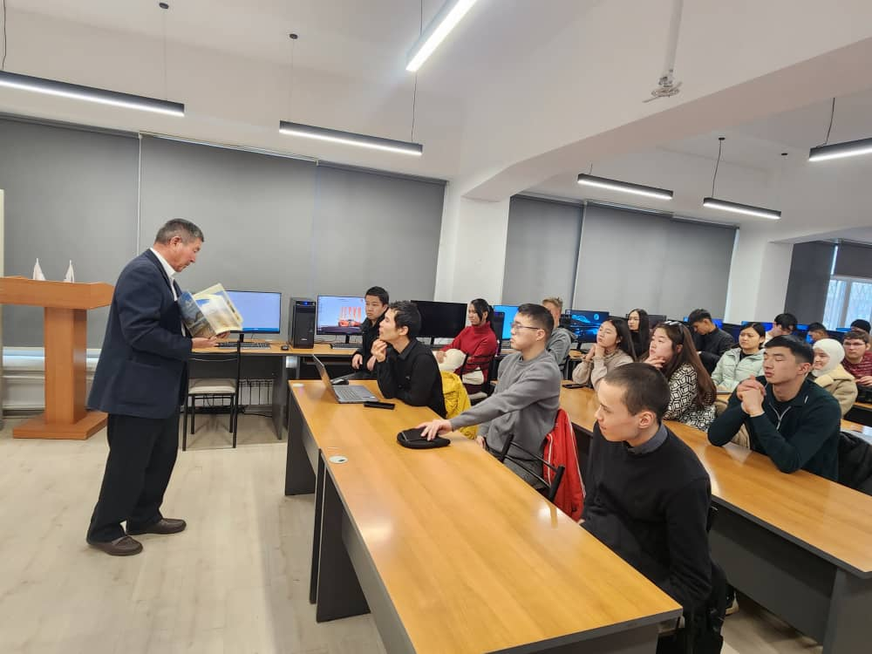
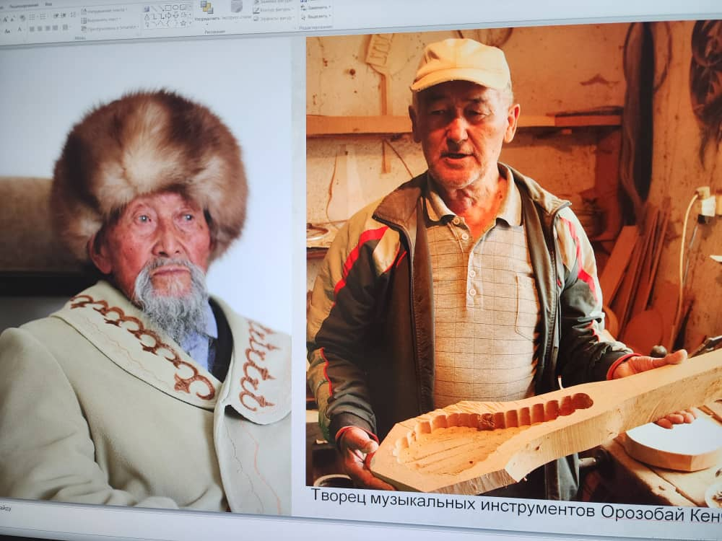
кафедра «Обеспечение безопасности информационных систем»
В рамках проведения дней науки были проведены следующие мероприятия:
- Конференция для ППС и для студентов ОБИС запланировано на 10 декабря 2024г.;
- Тематическая лекция для студентов

Ежегодно проводится научно-практическая конференция преподавателей и студентов кафедры «Обеспечение безопасности информационных систем» на тему «Современное состояние информационной безопасности в Кыргызской Республике», в начале декабря. В этом году запланировано на 10 декабря 2024года.
Тематическая лекция для студентов на тему «Кибербезопасность в регионе СНГ: современные вызовы и перспективы» проведена в 2-ноября в 14:00 в кампусе 2 ауд.8/103; (лектор: Жалилов Г. заведующий сектором информационной безопасности Бакай банка). Участвовали ППС каф. ОБИС и студенты группы БИС-1-2-3-24, БИС-1-2-3-23, БИС-1-2-3-22, БИС-1-2-21
Кибербезопасность в СНГ приобретает критическое значение, поскольку цифровизация охватывает все больше сфер жизни, включая экономику, политику, здравоохранение и образование. Уязвимость перед киберугрозами особенно остро ощущается на фоне растущего числа кибератак, нацеленных на критическую инфраструктуру, финансовые системы и государственные органы. Низкая киберграмотность населения, нехватка квалифицированных кадров и слабое законодательное регулирование усугубляют ситуацию в странах СНГ. На фоне постоянных технологических угроз и политических вызовов возникает острая необходимость в скоординированном ответе на киберугрозы.
Кыргызстан, как и многие страны СНГ, сталкивается с вызовами в кибербезопасности из-за низкой защищенности критической инфраструктуры, недостатка кадров и нехватки финансирования. Уязвимость страны усугубляется слабой цифровой инфраструктурой и низкой информированностью населения о киберугрозах. Наиболее распространенными инцидентами являются фишинговые атаки, мошенничество с банковскими картами
По итогам обсуждения была отмечена актуальность проводимых исследований и рекомендовано:
- Развитие нормативно-правовой базы на государственном, региональном и международном уровнях
- Сотрудничество государства и бизнеса
- Международное сотрудничество
- Защита критической информационной инфраструктуры
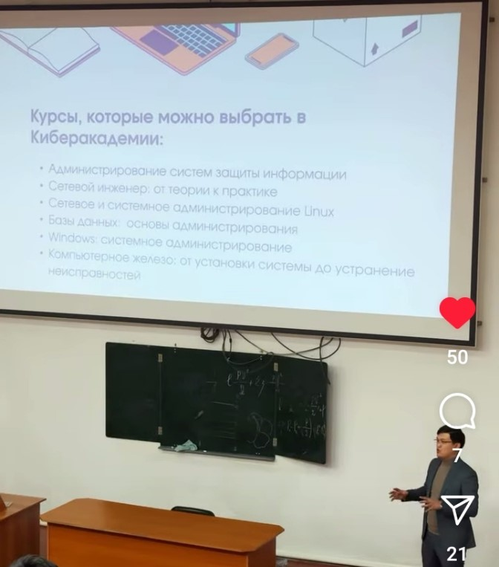
Энергетический институт
кафедра “Электроэнергетика”
1 ноября студенты 3 курса Энергетического института, профилей «Электрическая станция «Релейная защита и автоматизация ЭЭС» и ППС кафедры «Электроэнергетика» посетили Подстанцию "Атамбаев"110/35/6 кВ.
Подстанция двухтрансформаторная и прошла реконструкцию. Трансформаторы пработают с 1982 года, был один плановый капитальный ремонт. Релейная защита, автоматика управление полностью цифровизирована микропроцессорными устройствами РЗиА ЛЮТИКИРИС, АНТЕЙ и т.д компаний РФ. Оба КРУН-6кВ заменены. Ячейки и вакуумные выключатели Российского производства. Дополнительно оснащены системой дуговой защиты и датчики дугозащиты установлены в трёх местах каждой ячейки. Каждая вводная и фидерная ячейка оснащены микропроцессорными устройствами. В КРУН имеется температурная защита. Имеется остальные штатные устройства РЗиА. Вновь монтируется ФРЗО, на стороне 6кВ, с высоко активными сопротивлениями. В каждом КРУН имеется соответствующие ячейки кроме силовой цепи 35кВ.
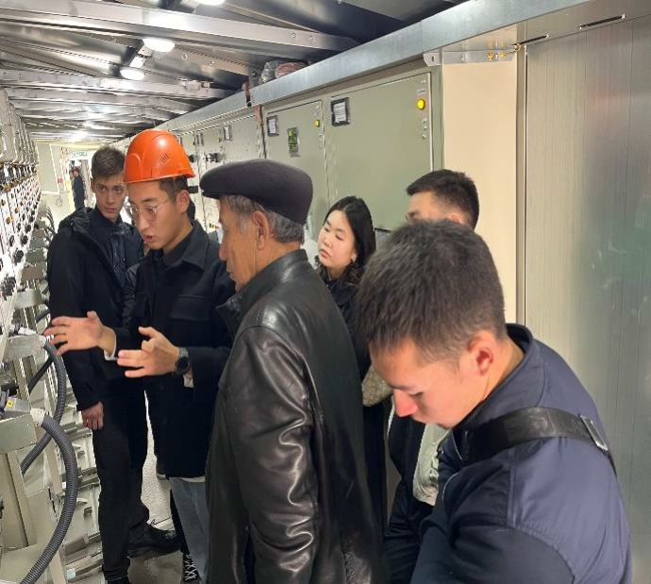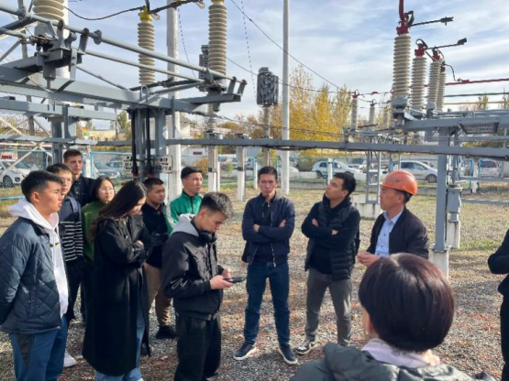
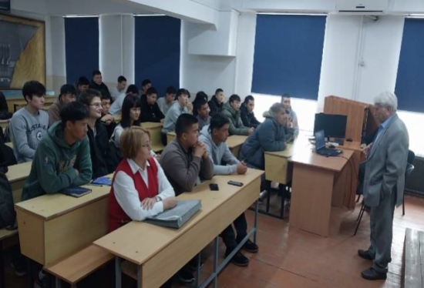
В рамках запланированного мероприятия ко Дню науки, в 12 октября, ауд. 5/105 на кафедре «Электроэнергетика» читал лекция кандидат технических наук, почетный профессор КГТУ Дикамбаев Шамиль Бектурганович на тему: «Высоковольтные горные линии электропередачи», в данной лекции учувствовали преподаватели, аспиранты, бакалавры и магистры, некоторые аспиранты и магистры учувствовали в онлайн режиме через Зуум. Лекция длилось около полтора часа и в конце лекции студенты задавали профессору интересующие вопросы по данной теме.
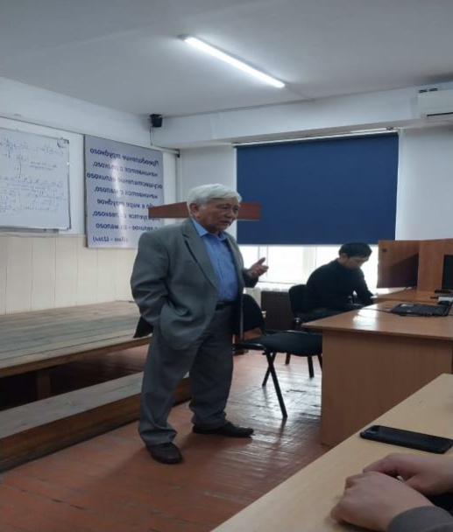
Кафедра «Электромеханика»
В рамках Декады науки, 11 ноября, 11-30 ч. в ауд. 5/307 перед ППС и студентами 3-4 курсов кафедры «Электромеханика» выступил с докладомпреподаватель и аспирант кафедры Уметалиев С. на тему «Современное состояние и перспективы развития энергетики Кыргызстана», в данной лекции участвовали 12 студентов и задавали интересующие вопросы данной теме.
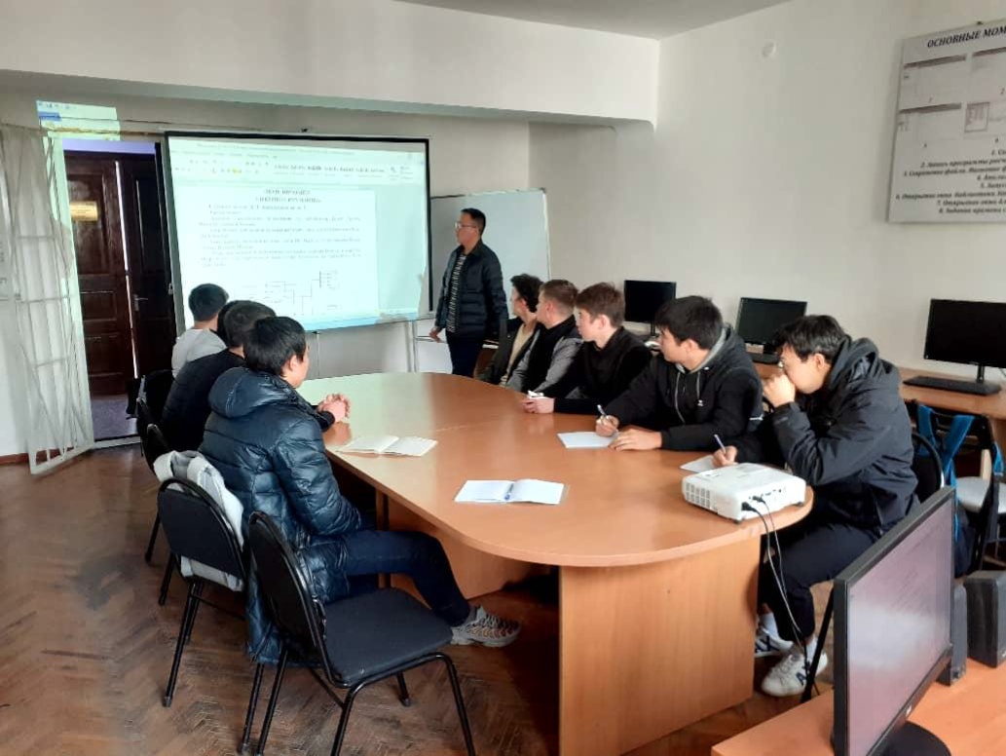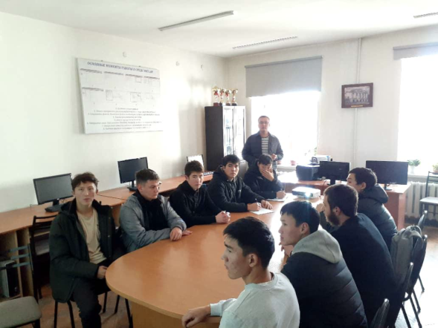
По итогам круглого стола на тему: "Укрепление отраслевого научного и кадрового потенциала в сфере энергетики" 12 ноября 2024года, кафедра «Электроснабжение». В работе круглого стола приняли участие представители энергокомпаний КР: выступил зав.каф. «ЭС» Асиев Абай Турусбекович, отметил что для подготовки высококвалифицированных кадров для энергетической отрасли, необходимо модернизировать лабораторную базу кафедры, обновить названия дисциплин в соответствии современным требованиям отрасли и разработать новые учебные планы, с 1 семестра внедрить в учебные планы STEM – образование. Также пожелал всем участникам удачного выступления.
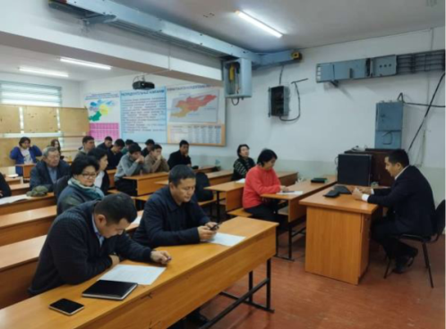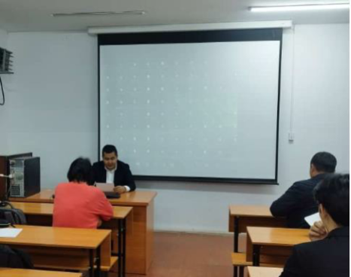
Со своим докладом на тему: «Перспективы энергетической стратегии КР и роль подготовки кадров для успешной ее реализации» выступила к.т.н., доцент кафедры ЭС, Куржумбаева Роза Бейшембековна. Отметила, что одним из важнейших условий успешного развития энергоотрасли является обеспечение подготовки специалистов высокой квалификации, образованных и обладающих широких спектров компетенций, умеющих ориентироваться в потоке поступающей информации, способных грамотно и мобильно решать сложные производственные задачи при постоянно изменяющихся условиях. Знания и умения формируются в ходе образовательного процесса, в результате которого выпускник становится востребованным в качестве профессионала, при условии соответствия требованиям, предъявляемым производством.
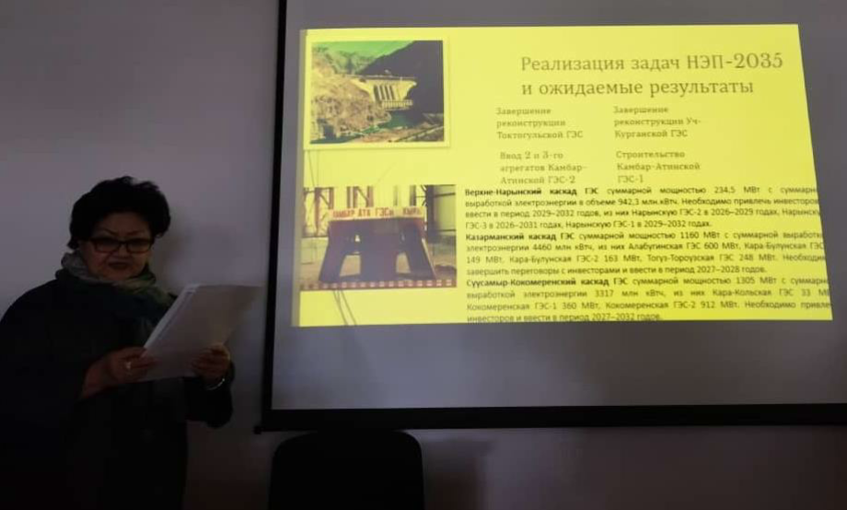
Также она представила Национальную энергетическую программу КР на период до 2035 года которая балы рассмотрена и одобрена на заседании Жогорку Кенеша КР 27 июня 2024 г. Программа определяет основные направления развития энергетического сектора и охватывает производство, передачу и распределение энергии, участие в региональных рынках электроэнергии, добычу топлива, импорт при их недостатке, экспорт при избытке, инновационные технологии и полную цифровизацию энергосистемы, вопросы адаптации к климатическим изменениям и выполнения международных обязательств, энергоэффективности и энергосбережения, экономически обоснованной тарифной политики, антикоррупционные и антикризисные мероприятия в управлении и контроле.
Таким образом обеспечение опережающих темпов производства электро- и теплоэнергии, угля, нефти и природного газа будет способствовать выводу страны из энергетического кризиса, а энергетику из чрезвычайной ситуации в намеченные Президентом КР сроки к августу 2026 года. В настоящее время энергетики прикладывают огромные усилия и конкретные действия к ускоренному сооружению намеченных объектов отраслей ТЭК, и проведение переговорных процессов на страновом, региональном и международном уровне по привлечению инвесторов и иностранных инвестиций. В конце обратилась к участникам: «Дорогие студенты, представители производства и наш профессорско-преподавательский состав, я надеюсь, что ваша квалификация позволит реализовать все намеченные планы, прописанные в Национальной энергетической программе КР до 2035 года».
Далее выступил начальник строительно - монтажной службы ЧуПЭС Темирканов Кадырбек Асакеевич, рассказал о недостаточной заинтересованности молодежи в энергетических профессиях, отсутствие мотивации к научной и педагогической деятельности.
Особое внимание уделил нехватке кадров в производстве, высокой утечке кадров, причиной которого является низкая заработная плата и тяжелая работа. В данное время имеется 70 вакантных мест. Асанов АзаматКурманкулович, ст.преп. кафедры выступил на тему: «Исследование
системы заземления объектов ОАО «НЭС Кыргызстана» в части обеспечения
электромагнитной совместимости устройств». Рассказал подробно о методе измерения сопротивления грунта, об объектах исследования, было измерено УС грунта в более 80 подстанциях Кыргызстана. Проведены анализы результатов измерения. В настоящее время разработан нормативный технический документ по обеспечению ЭМС на объектах ЭЭ с учетом электрофизических характеристик грунта, который находится на стадии утверждения в Министерстве энергетики.
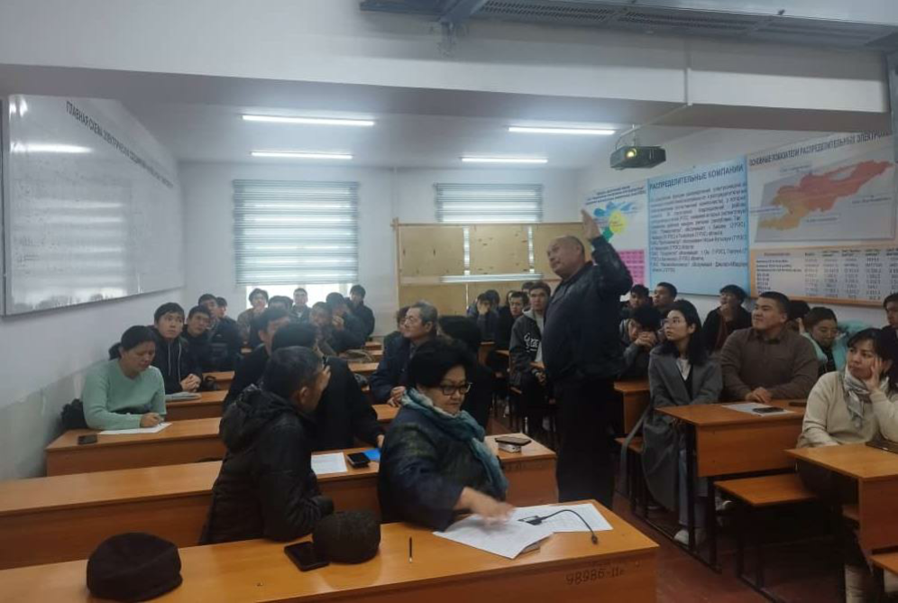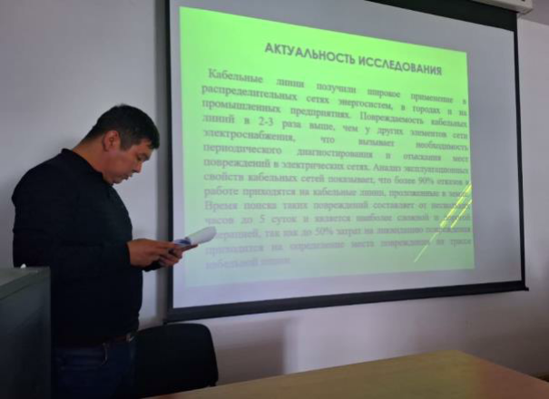
Далее выступили студенты и магистры. Представители производства отметили их высокую теоретическую подготовку и пожелали успешной реализации их проектов.
Кафедра «Физика»
4.11.2024 г. в ауд. 1/428 было организовано тематическая лекция на тему: «Разупрочнение крепких горных пород под воздействием физических полей». Целью тематической лекции: ознакомиться и обсудить основное направление горной промышленности- изучающий физические процессы в горных породах. Выступили, д.ф.-м.н., проф. Султанлиева Р.М. и к.ф.-м.н., доц. Конушбаева А.Т.
12.11.2024 в ауд. 1/428.состоялся показ фильмов: «Сто величайших открытий в области физики» Участвовали студенты 1 курса и ППС кафедры "Физика".

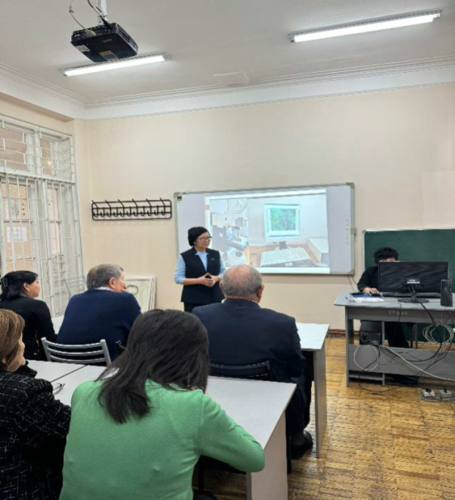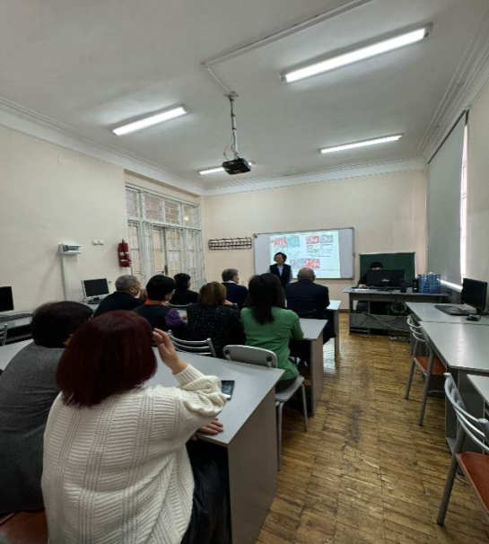
Также Энергетический институт стал организатором проведения дебатов со студентами.
24-25 октября 2024 года в Кыргызском государственном техническом университете им. И.Раззакова в рамках кампании «Европейский Союз – Кыргызстан: Дни устойчивой энергетики», прошли «Дни устойчивой энергетики», с целью повышения осведомленности о значении и преимуществах устойчивой энергетики, возобновляемых источников энергии, энерго-эффективности, взаимосвязи между энергетикой и изменением климата, а также для содействия экологически безопасному и энерго-эффективному развитию. Кампания SED направлена на повышение осведомленности о важности и преимуществах устойчивой энергетики, связи между энергетикой и изменением климата, а также на продвижение возобновляемых источников энергии (ВИЭ) и энерго-эффективности (ЭЭ), и содействие внедрению климатически нейтральных решений в интересах людей, предприятий и отраслей промышленности.
24 октября в конференц зале Кыргызского государственного техничесого университета имени И.Раззакова, прошли лекции по устойчивой энергетике для студентов и преподавателей университетов участников. Модератором мероприятия выступала Саидова Ирина, Эксперт SECCA.
С приветственными словами выступили Алмаз Арзыбаев, проректор по науке Кыргызского государственного техничесого университета имени И.Раззакова, и Паате Джанелидзе, руководителя группы экспертов / ключевого эксперта в области энергетики, SECCA.
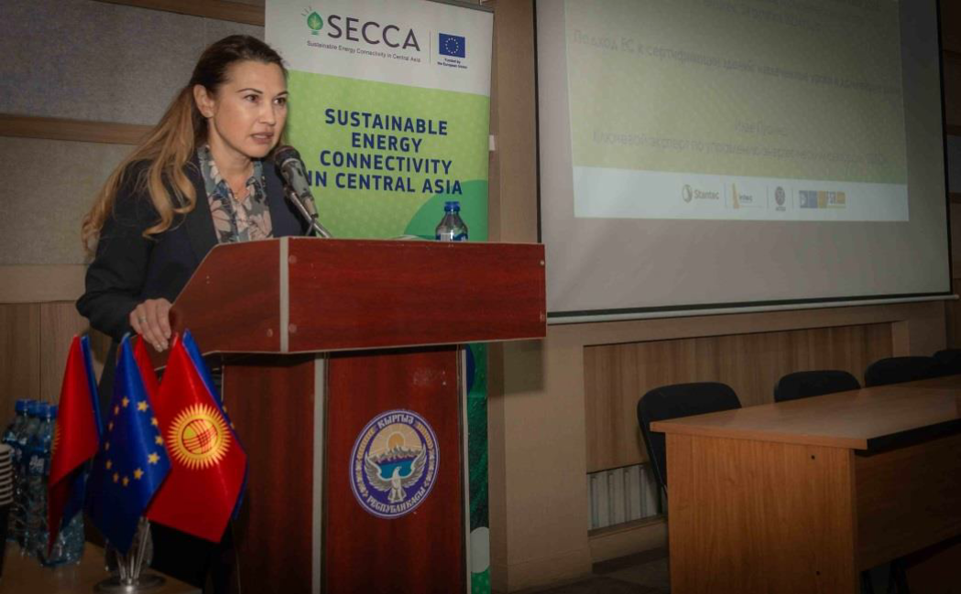
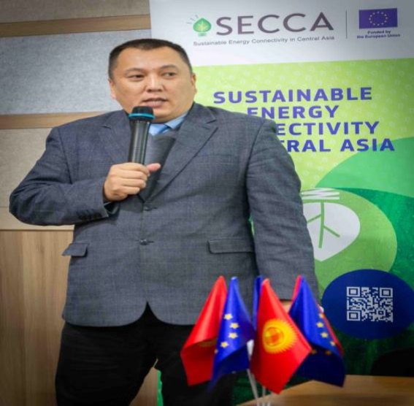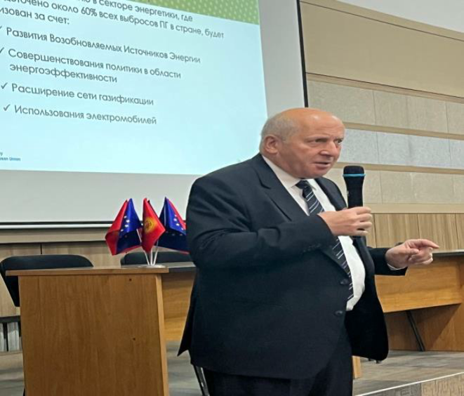
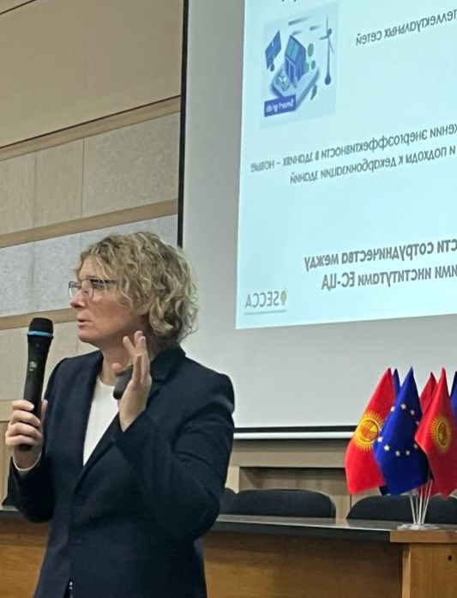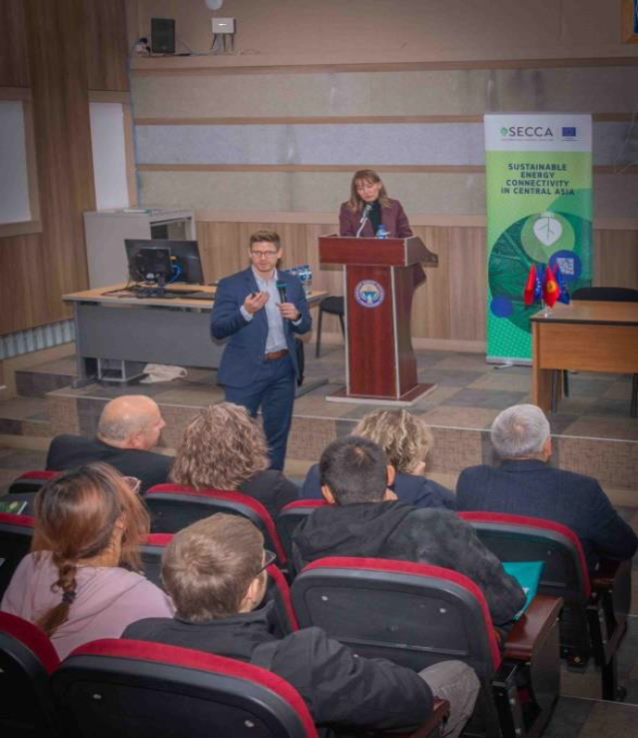
Илзе Пуриня, ключевой эксперт в области управления энергетическим сектором, SECCA представила презентацию на тему «Подход ЕС к сертификации зданий: извлеченные уроки и дальнейшие шаги», где представила ключевые инструменты содействия повышению энергоэффективности в жизненном цикле здания в промышленности. Она представила опыт европейских стран, где энергоэффективность стала одним из ключевых элементов политики и уже рассматривается как источник энергии.
Тобиас Кропп, международный консультант, Технологический институт Карлсруэ, Германия рассказал про вклад строительного сектора Германии в достижение целевого показателя в 1,5°C. Представил необходимые внедрения экономических эффективных решении и меры по оптимизации выбросов парниковых газов с низкими затратами.
Темур Ахметов Директор Совета по зеленому строительству Узбекистана - расказал о роли Совета по зеленому строительству Узбекистана в продвижении зеленого/устойчивого подхода к строительству: опыт Узбекистана – Проект городского развития Нового Ташкента.
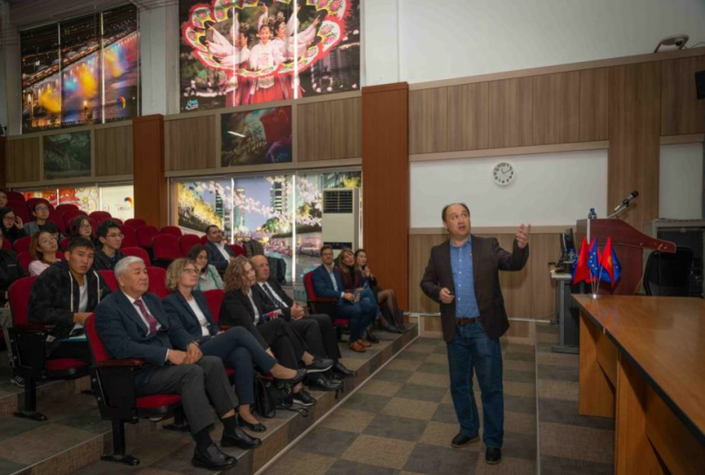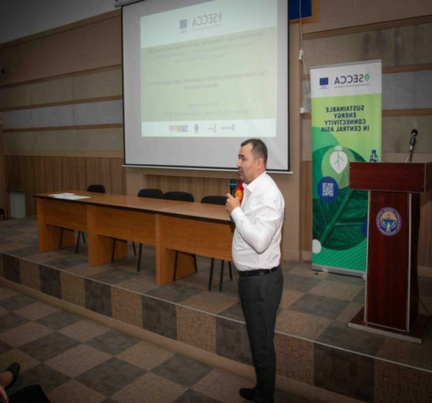
Перед участниками данного мероприятия, Жаксылык Токаев, Эксперт в области электроэнергии выступал на тему: Роль инвентаризации зданий в продвижении энергоэффективности: и о примере Казахстана SECCA. Во время своих выступлений лекторы задавали вапросы студентам по тематикам своих вступлений и по завершению выступления ведущих европейских и кыргызстанских экспертов, отличившиеся студенты получили призы от руководителя группы экспертов Паате Джанелидзе и ключевого эксперта Илзе Пуриня.
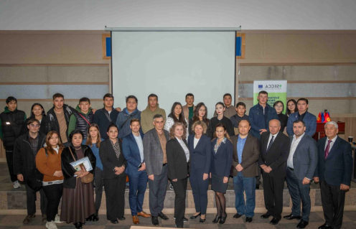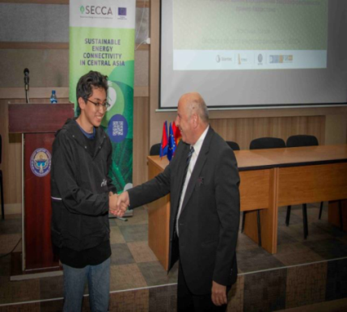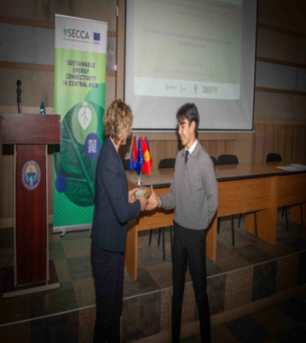
На следующий день 25-октября на базе КГТУ состоялись студенческие дебаты на темы: «Возможности использования возобновляемых источников энергии в зданиях в Кыргызстане» и «Принципы устойчивого строительства в зданиях Кыргызстана» с участием студентов -Кыргызского государственного технического университета имени И.Раззакова (КГТУ); Кыргызского инженерно-строительного института (КИСИ); Кыргызского национального аграрного университета имени Скрябина (КАУ); Международного университета инновационных технологий (МУИТ) и Кыргызско-Российского Славянского Университета (КРСУ). (Участники: 5 команд по 2 человека).
В качестве модератора дебатов выступал Калматова Улукбека, индивидульного эксперта SECCA, кандидата технических наук.
По первой теме: первыми выступали каманда из - Кыргызско-Российского Славянского Университета, вторыми Кыргызского государственного технического университета имени И.Раззакова, третими выступали команда - Кыргызского национального аграрного университета, По второй теме: Первыми выступали команда из -Кыргызского инженерно-строительного института, Вторыми команда - Международного университета инновационных технологий.
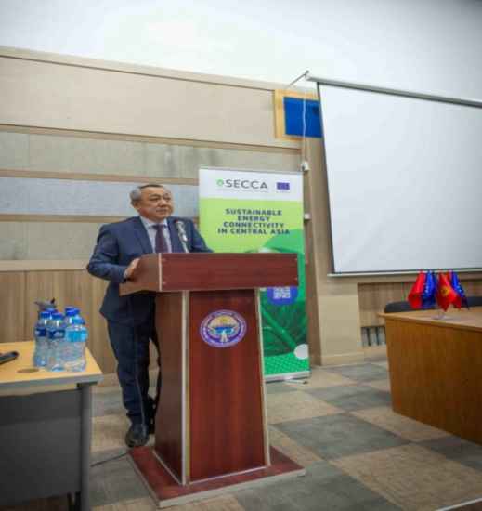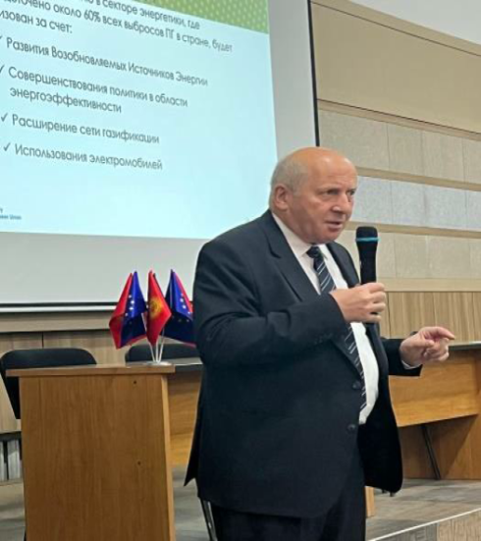
Затем выступили студенты команды Кыргызского государственного технического университета имени И.Раззакова - Эсенкул уулу Орозбек, Шейшенбекова Бегимай.
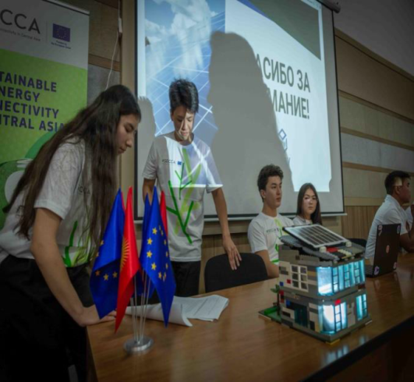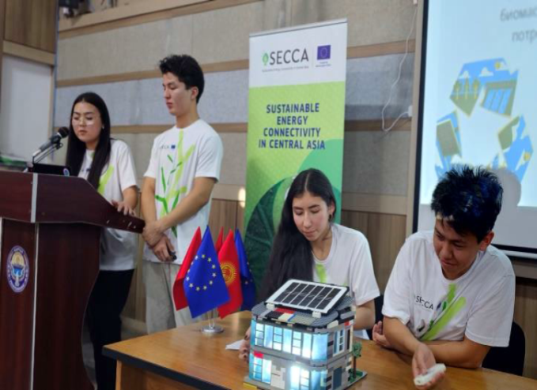
Команда из Кыргызско-Российского Славянского Университета - Азизова Амина и Ашимов Санжар.
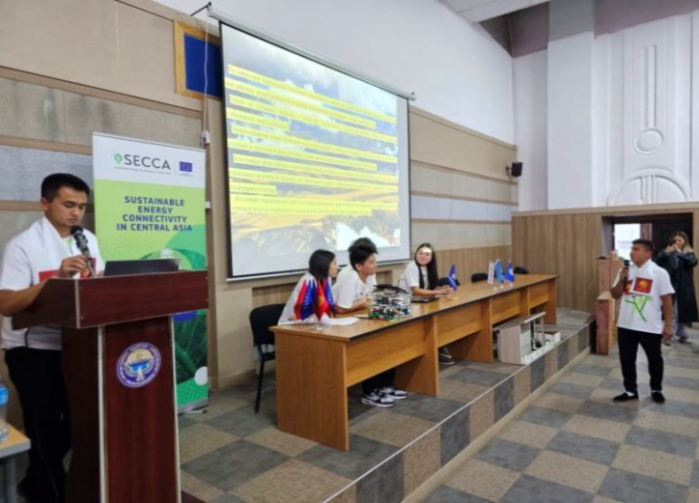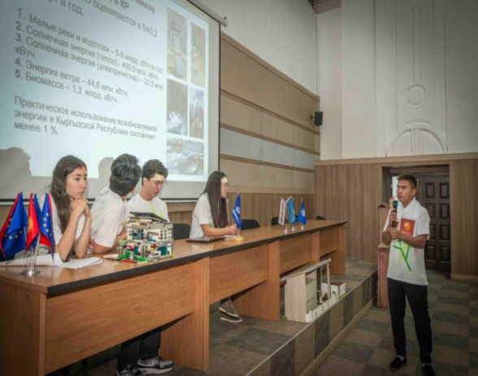
Выступление команды Кыргызского национального аграрного университет имени Скрябина - Уланбек уулу Бусурмана и Эдилбекова Урмата.
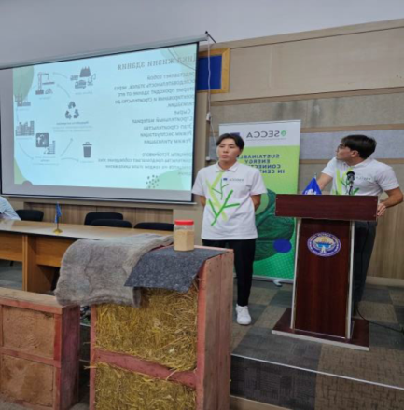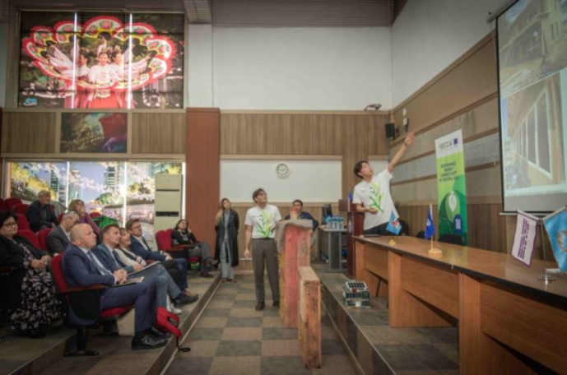
Выступление команды Кыргызского инженерно-строительного института Хаджиева Аче-Альберта и Качкынбекова Байзака.
Команды эффективно выстроили свои аргументы и сделали четкую презентацию, содержащую рекомендации о следующих шагах по переходу к «зеленой» энергетике и о том, как внести свой вклад в устойчивое будущее. Участники дебатов были знакомы как с кейсом своих оппонентов, так и со своим собственными. Они были готовы ко всем возможным вопросам, которые им задавали оппоненты, члены жюри и участники из зала. По заверщении дебатов жюри оценили аргументы и выступления каждой команды, выбирали 3 команды-победителей. Команда победители получили сертификаты для участия в онлайн-курсе по устойчивой энергетике спонсируемой Европейским Союзом и ценные призы, также все участники в дебата получили от жюри подарки.
По первой теме: «Возможности использования возобновляемых источников энергии в зданиях в Кыргызстане»:
- победителями стали команда КГТУ им. И.Раззакова - Эсенкул уулу Орозбек, Шейшенбекова Бегимай, Руководитель команды: к.т.н., доцент Куржумбаева Роза Бейшембековна. Второе место разделили две другие команды из КРСУ и КНАУ. По второй теме: «Принципы устойчивого строительства в зданиях Кыргызстана»:
- победителями стали команды из КИСИ - Хаджиев Аче-Альберт, Качкынбеков Байзак, Руководитель команды: Ст.преп. Орозобекова Айзада Чынарбековна и МУИТ - Дуйшебекова Алия; Камчибекова Нурайым; Руководитель команды: Жолдошбек уулу Иманбек.
Единогласным решением жюри первое место присудили этим командам (победителям) потому что – они наиболее полно раскрыли тему и представили четкие обоснования о преимуществах устойчивой энергетики и строистельство в Кыргызстане, возобновляемых источников энергии и энергоэффективности.
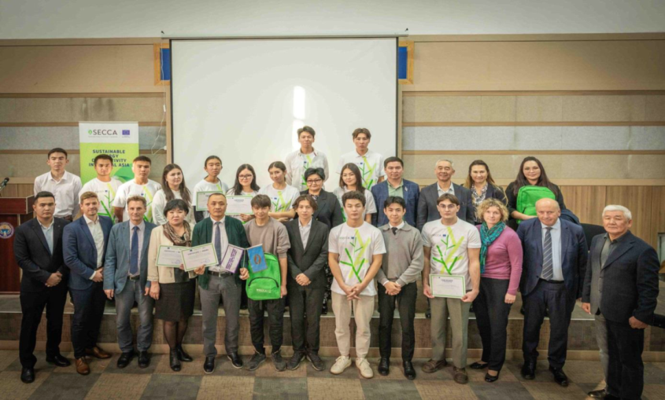
Дни устойчивой энергетики Европейского союза и Центральной Азии (SED) — это комплексная программа, которая проводится с 2023 года в пяти странах Центральной Азии и финансируется проектом ЕС «Устойчивые энергетические связи в Центральной Азии» (SECCA). SED стали важной инициативой ЕС по всей Центральной Азии, направленной на повышение осведомленности о значении и преимуществах устойчивой энергетики, взаимосвязи между энергетикой и изменением климата, а также на продвижение чистой энергии и энергоэффективности и содействие внедрению климатически нейтральных решений для сообществ, бизнеса и отраслей. SED — это региональная версия Недели устойчивой энергетики ЕС (EUSEW), крупнейшего ежегодного мероприятия, посвященного возобновляемым источникам энергии и эффективному использованию энергии в Европе, инициированного в 2007 году Европейской комиссией. Первая кампания Дней устойчивой энергетики в Кыргызстане прошла в 2023 году и включала ряд мероприятий, ориентированных как на экспертов в области энергетики, так и на широкую общественность, включая молодежь.
Всего в мероприятие приняли участие более 200 студентов и преподавателей. Эксперты отметили, что современная молодежь не только хорошо ориентирована в проблемах о возможности использования возобновляемых источников энергии в зданиях и о принципах устойчивого строительства в зданиях Кыргызской Республике.
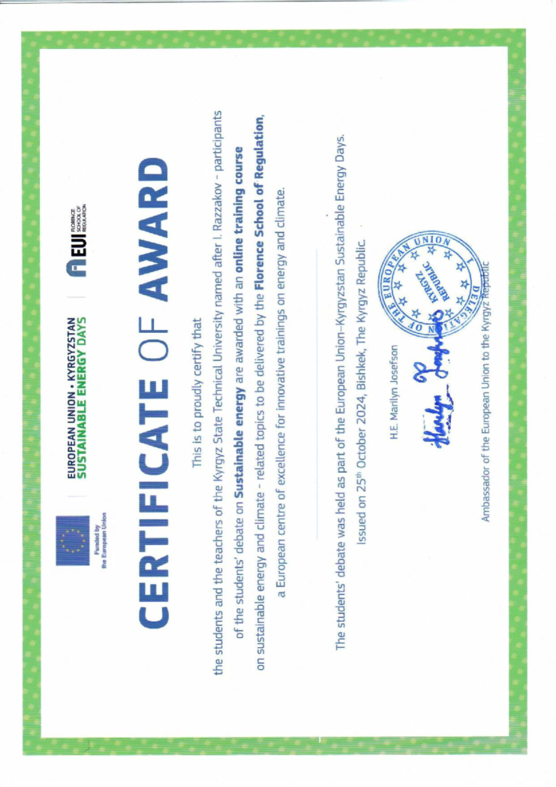
Высшая школа экономики и бизнеса
В рамках мероприятий, посвященных Дню науки-2024 на тему «Научная трансформация современности: Инновация как главный фактор научно- технического прогресса», проводимых в КГТУ им. И. Раззакова, на кафедре «Менеджмент» 4. 11.24г. в 11.30 ч. Была проведена Гостевая лекция на тему: «Опыт зарубежных ВУЗов в подготовке специалистов менеджеров». Лектор: Oleksii Stepaniuk, London United Kingdom, Education: BSС Business Wilh Marketing - CASS Business School, London, также участвовали зав. каф. «Менеджмент» Иманкулова Э.Т., студенты группы Мен-1-23, Мен (анг)-1-23 и Ниязалиев У.С. к.э.н., и.о доцента .
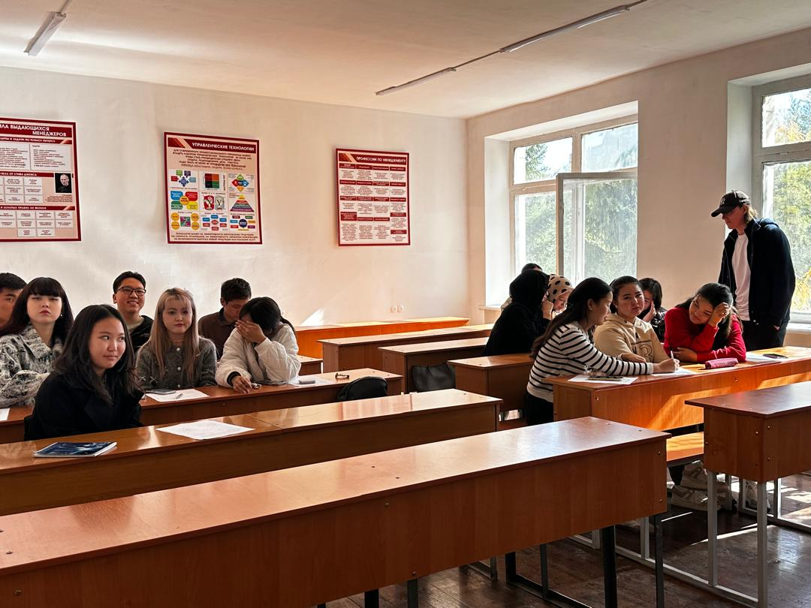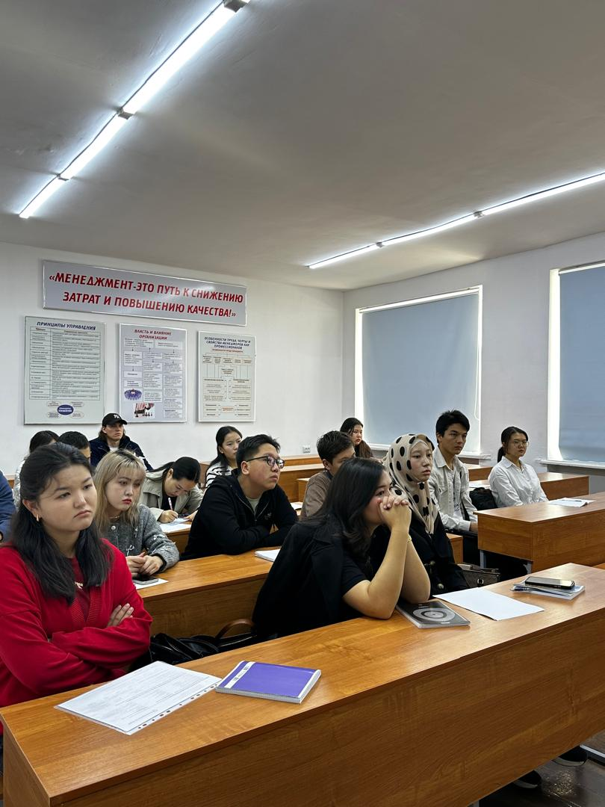

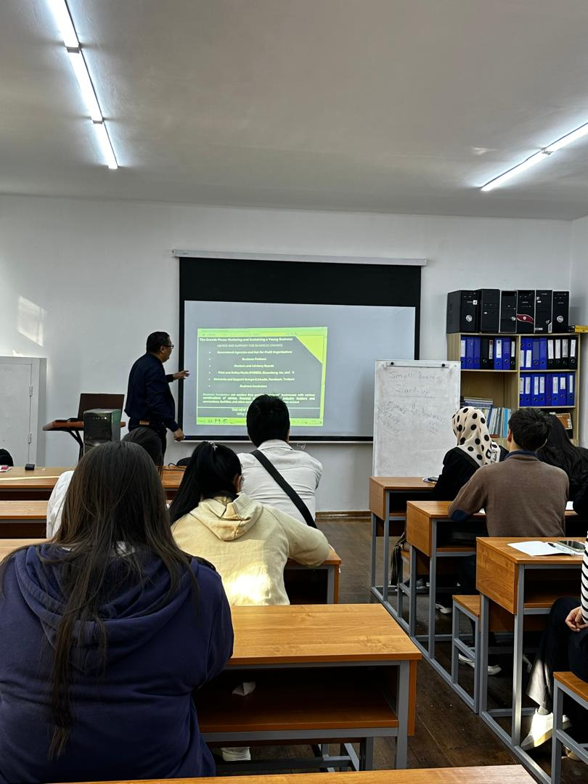

4 ноября 2024 года в 15-00 на кафедре «Метрология и стандартизация» состоялась презентация открытого урока на тему «Научные достижения в области метрологии и стандартизации». Открытый урок был проведен ст. преподавателем Шалабай Татьяной Леонидовной для студентов групп 1 и 2 курса, изучающих метрологию, стандартизацию и сертификацию, в том числе для групп ССМб-1-24, СМб-1-23 (ВШЭБ) и студентов групп ТТП-1-23, ТПП-2-23 (Института транспорта и робототехники), гр ТМО-1-23 (КГТИ). На открытом уроке также присутствовали ППС кафедры МиС и гости – ст. преподаватель кафедры «ПМИ» Душенова М.А.
Шалабай Т.Л. рассказала о новейших достижениях в области метрологии и стандартизации, отметив особенности новой версии стандарта об единицах измерений введенном с 30 сентября 2024 года и проекте закона о стандартизации Кыргызской Республики. Особый интерес и вопросы у студентов вызвало новое определение системы единиц СИ через физические константы и добавление кратных и дольных единиц вплоть до величин с множителями ${10}^{-30}$ (приставка квекто), что подтверждает широкое развитие нанотехнологий.
Свои знания новейших достижений в области создания эталонов показали выступления студентов гр ССМб-1-24 с презентациями на темы «Эталон силы света»-Шекербекова А., «Эталон времени» - Ойозбекова А., «Эталон длины»- Сахтаганова Н. Студенты 2-го курса группы СМб-1-23 Сманова А., Арабаева Э., Токтогулова А. выступили с презентациями о стандартизации в Китае, о международных организациях МЭК и МСЭ. Особый интерес и вопросы вызвали достижения в области телекоммуникаций и работы Международного союза электросвязи (МСЭ).
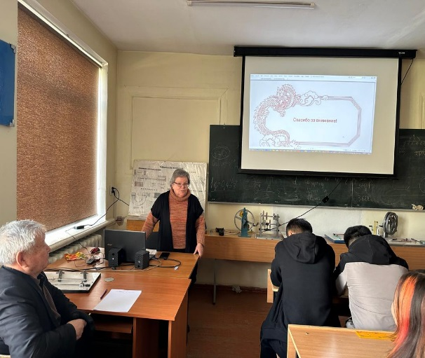
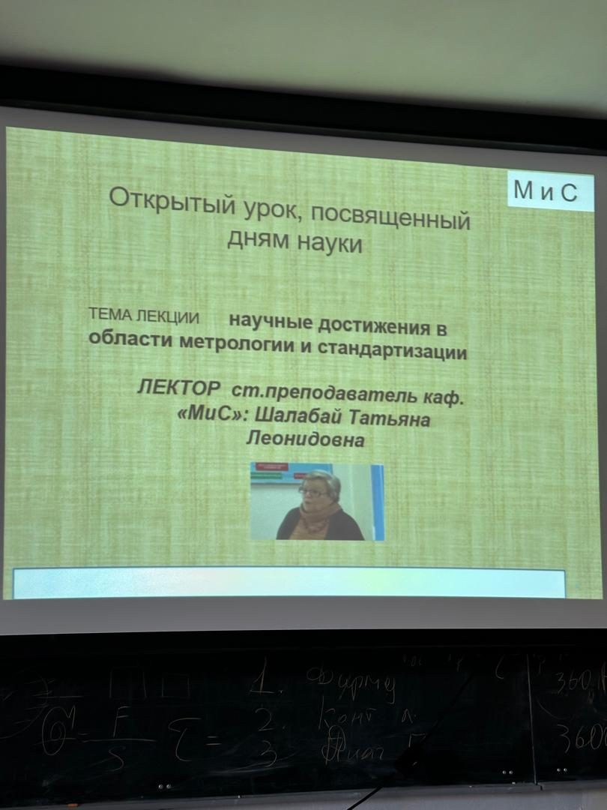
Доцент Жумаев Т.Ж. и ст. преподаватель каф. ПМИ Душенова М.А. участвовали в обсуждениях и отметили высокий уровень проведенного урока и заинтересованность студентов в представленной информации.

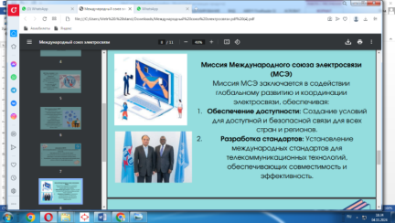
Фото 1 Старший преподаватель каф. МиС с презентацией на открытом уроке 4 ноября 2024г.
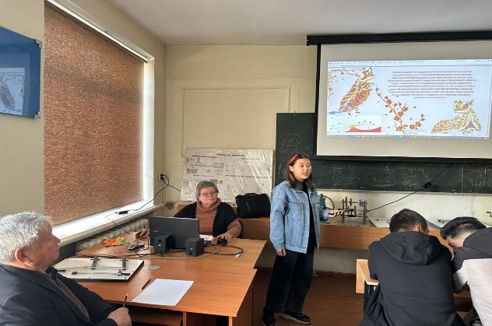
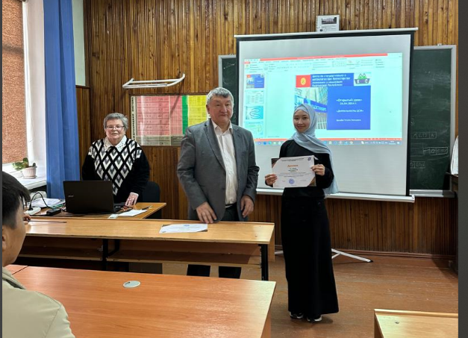
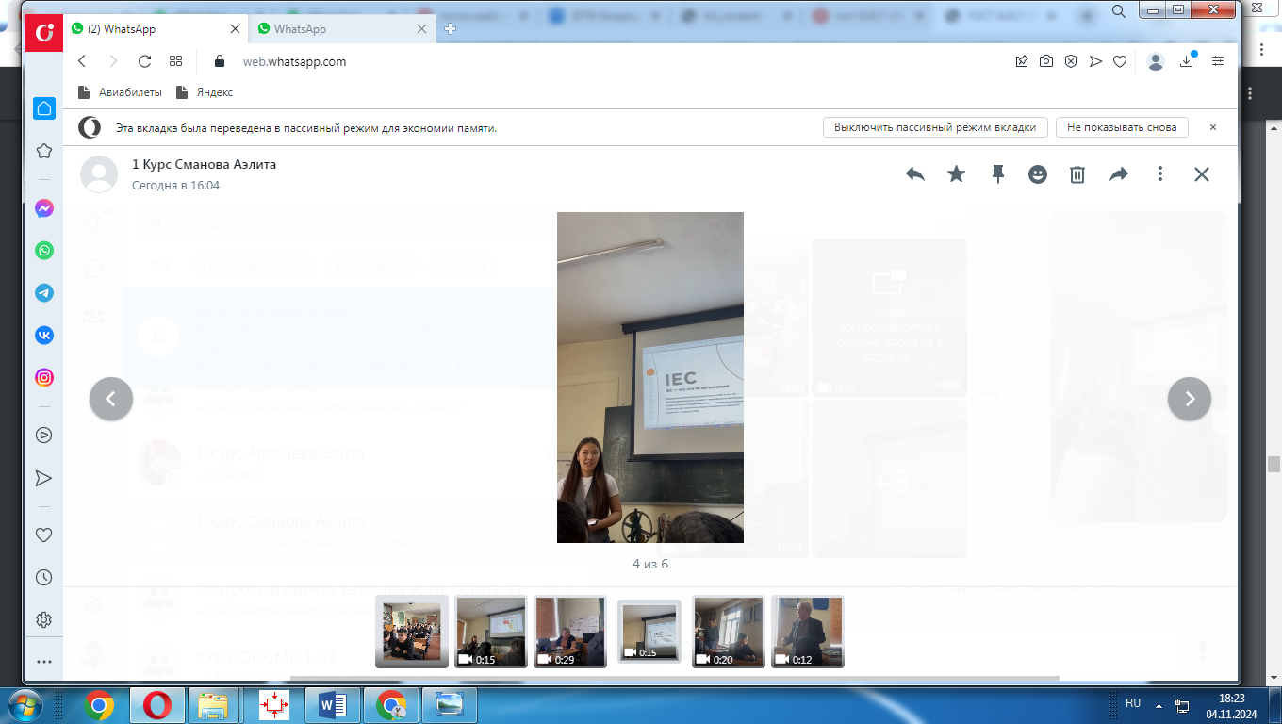

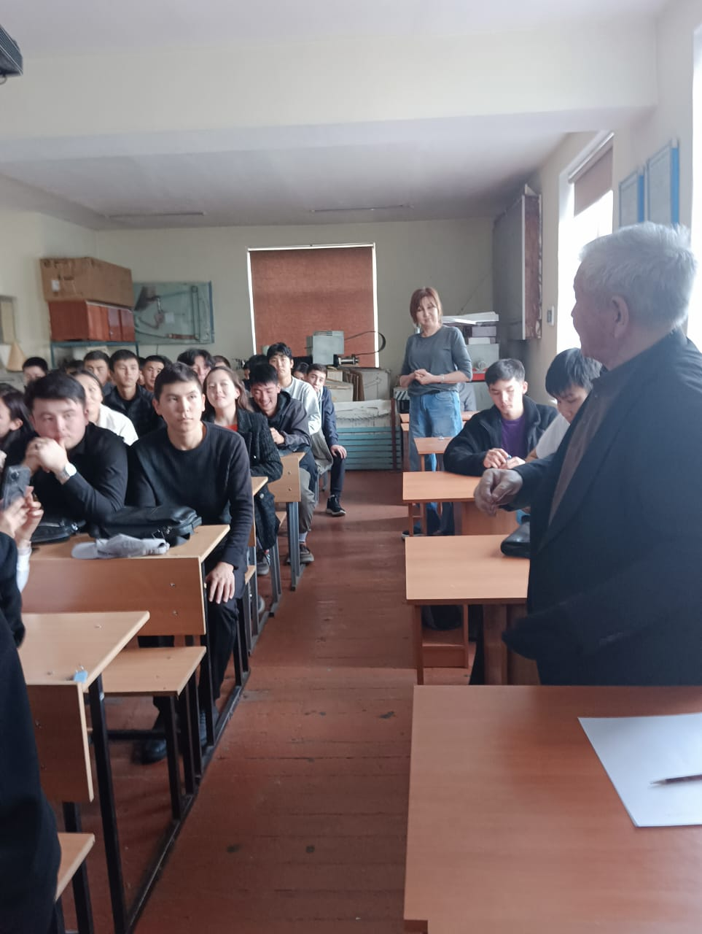
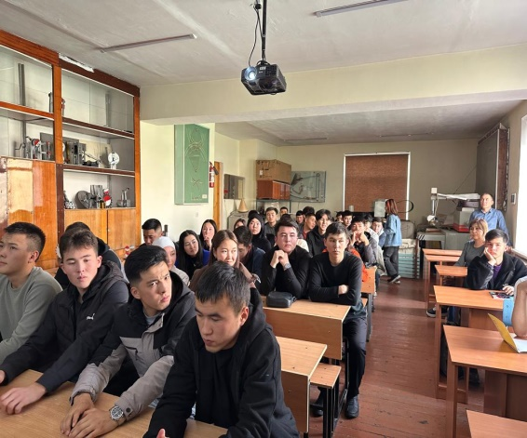

Фото 3 Студенты и преподаватели (доцент Жумаев Т. и Душенова М.А.) обсуждают актуальные вопросы и отвечают на вопросы студентов.
С целью обратить внимание студентов на проблемы и перспективы развития образования и науки, а также дать возможность учащимся свободно и творчески выразить свою точку зрения, кафедра «Финансы, анализ и учет» в дни науки (4.11.24-11.11.24) провела конкурс эссе среди студентов 3-4 курсов и магистрантов 1-2 курсов кафедры «ФАУ» на тему "Влияние взаимосвязи науки и образования на инновационное экономическое развитие".
В рамках конкурса экспертная комиссия оценивала не только оригинальность и грамотность представленных работ, но и полноту раскрытия темы и направления эссе, логику изложения, творческий подход, стилистическую корректность, а также наличие и аргументацию собственной позиции.
Всего было представлено к заслушиванию 19 эссе. По результатам экспертной оценки призовые места заслуженно заняли следующие студенты и магистранты:
1 место – Бактарбекова Аяна (гр.БУА-1-21)
2 место – Жолдошбек уулу Алмаз (гр.ФК-1-21)
3 место – Туташева Акбермет (гр.ФКм-1-23).
Также были отмечены вызвавшие интерес работы Сансыз кызы Айпери (гр.УАУм-1-24), Болотбек кызы Салтанат (гр.УАУм-1-24), Абдыразаковой Дамиры (гр. ФК-1-21), Тузабаевой Айданы (гр. ФК-1-21), Маматсалиева Аргена (гр.БУА-1-22).
Студенты, занявшие призовые места, были награждены дипломами I, II, III степени и памятными подарками. Остальным участникам конкурса были вручены сертификаты участия.
Данное мероприятие было проведено кафедрой «ФАУ» впервые и прежде всего было направлено на развитие творческого мышления среди студентов, высказывание собственной точки зрения, установленной позиции относительно заданной проблематики. В будущем планируется повторить организацию и проведение подобного мероприятия, но уже в более широком формате с привлечением студентов и других специальностей ВШЭБ.
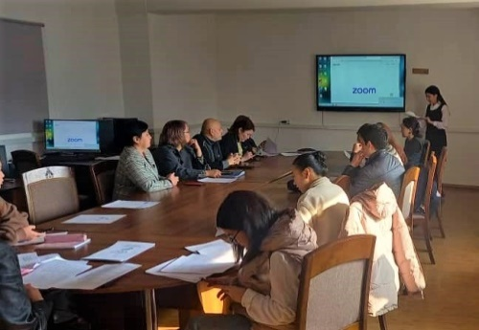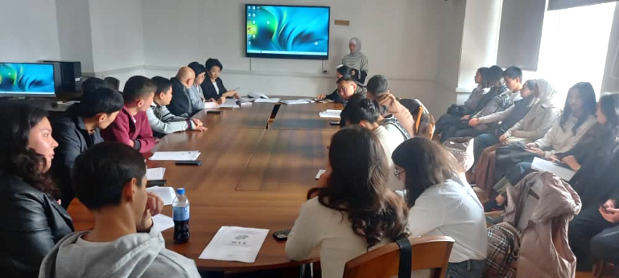

Кыргызско-германский технический институт
Каф.МАПП
Во исполнение требований законодательства КР, государственных программ в области науки и в целях обеспечения выполнения Программы стратегии развития Кыргызского государственного технического университета им. И. Раззакова на 2021-2030 гг., а также для осуществления анализа, систематизации, планирования новых задач научно-инновационной работы, демонстрации ее достижений, расширения научно-исследовательской среды и инфраструктуры в рамках Всемирного дня науки на кафедре «Машины и аппараты пищевых производств» в 12.11.2024 г. проводился семинар «Всемирный День Науки».
Семинар проводился в ауд. 2/217 в 11-00. В семинаре участвовали ППС кафедры МАПП и студенты. С докладом выступили нижеследующие магистранты:
- Студ. гр. ТМОм-1-23 Согушбеков Б. по теме «Всемирный день науки за мир и развитие».
- Студ. гр. ТМОм-1-23 Муртазаев Б. по теме «Производственная безопасность пищевых производств».
После доклада участники обсуждали предоставленный материал.

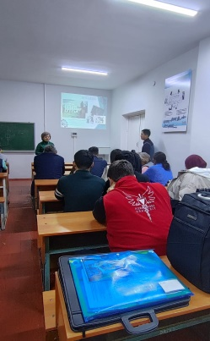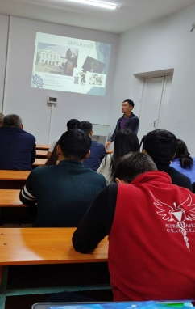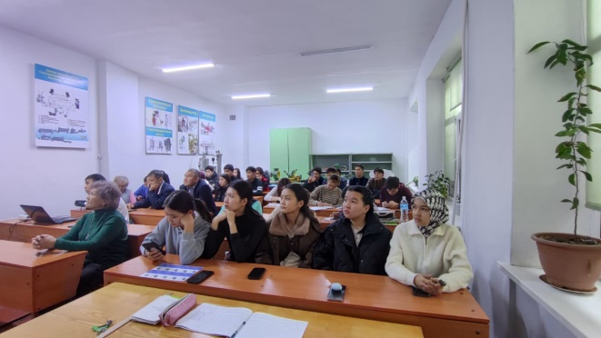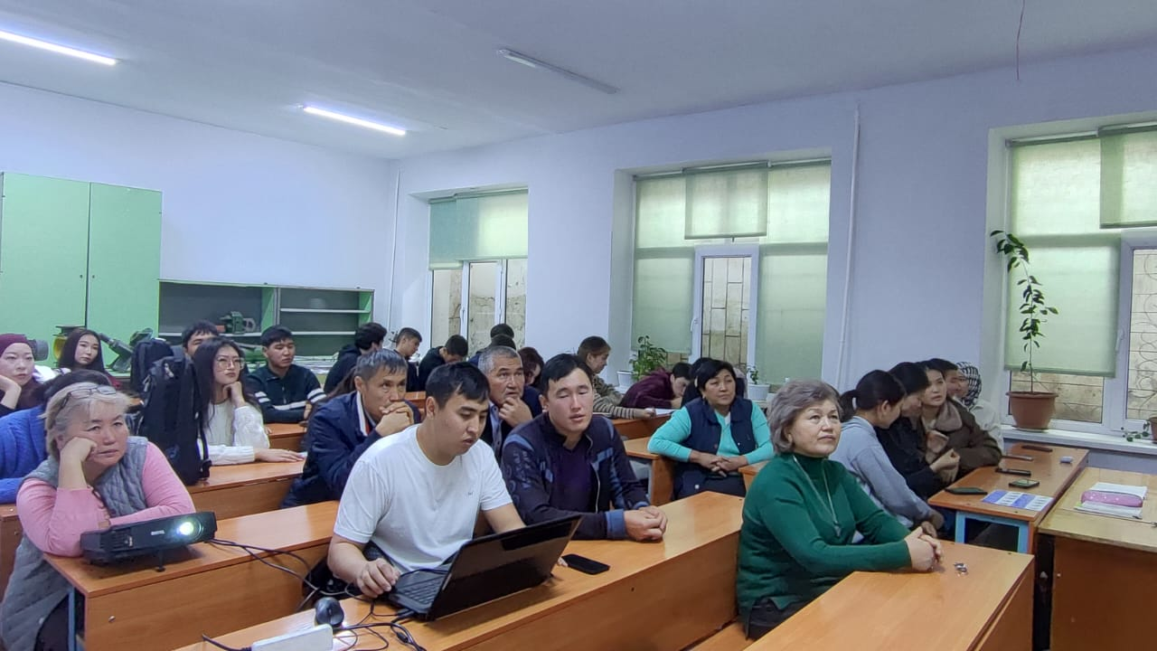

Также сотрудники и студенты кафедры участвовали в выставке 13.11.2024 г., организованной КГТУ в фойе университета.
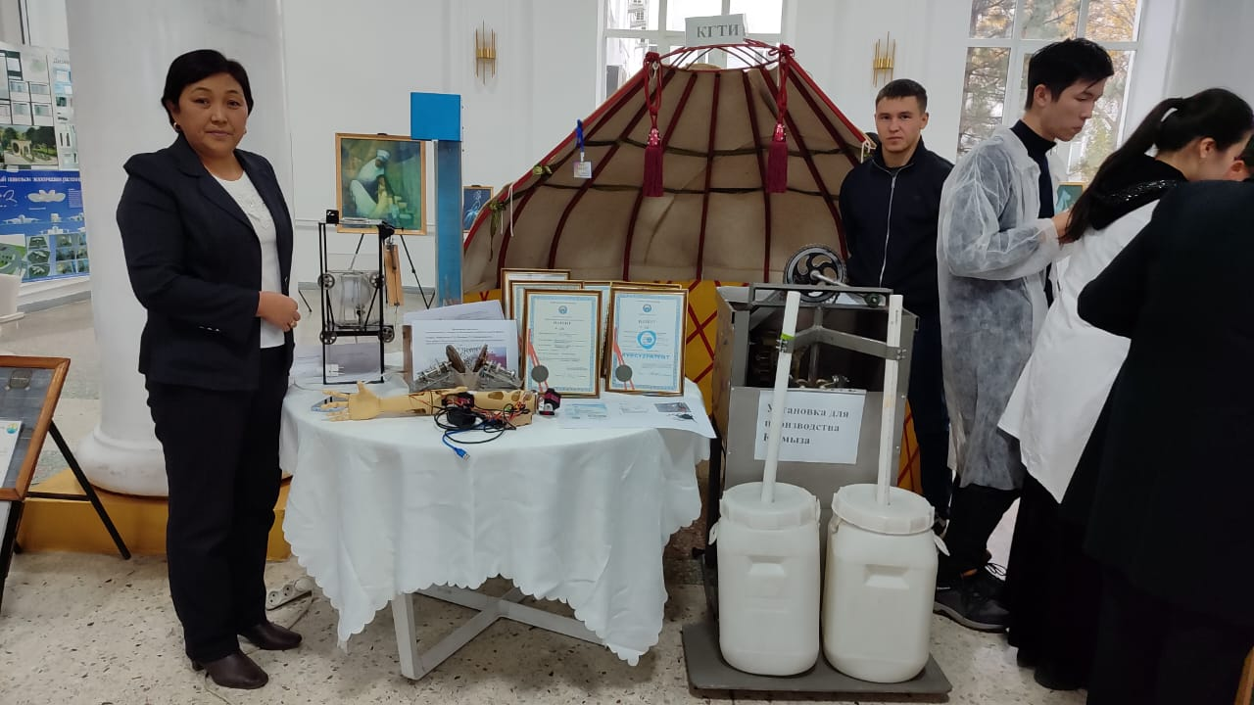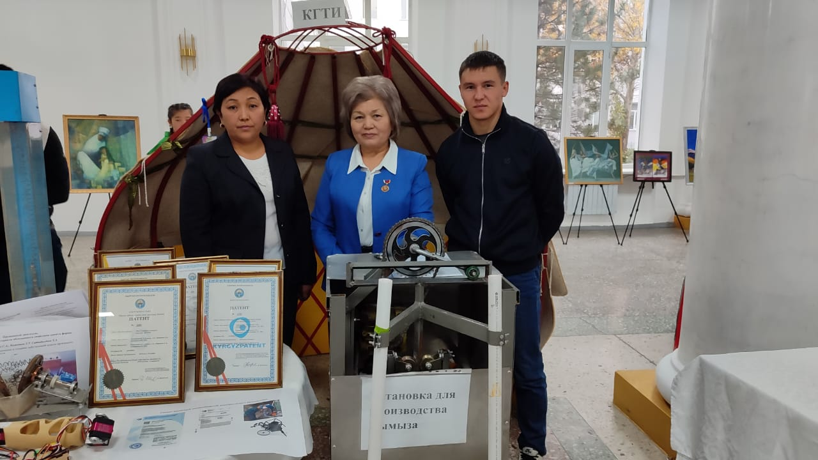

На выставке были представлены результаты исследования ППС кафедры и студентов, магистров.
Каф. ТМ
Объединённый Круглый стол на тему: "40 лет научной тематики по механизмам С.Абдраимова"
Присутствовали ППС кафедры Стандартизации и метрологии и ТМ
Обсудили современные тенденции в синтезе шарнирных механизмов. Перспективы исследований по созданию рычажных молотов.
Институт электроники и телекоммуникации
В институте электроники и телекоммуникаций неделя науки стартовала с посещения студентов музея академика А.Жайнакова в кампусе №3 КГМИ 6 ноября.
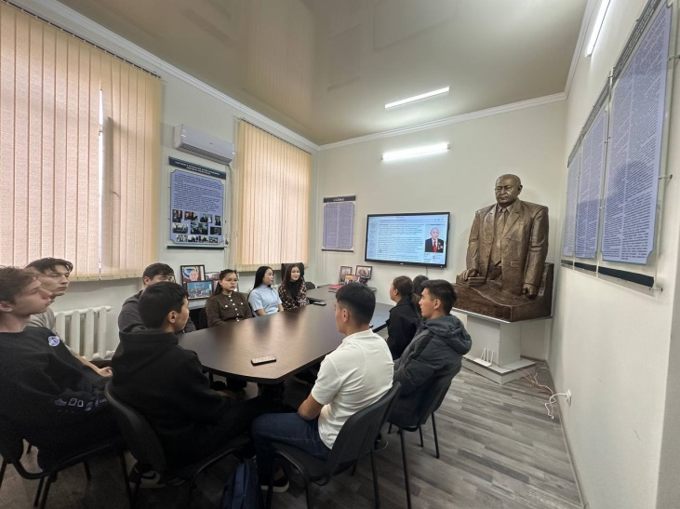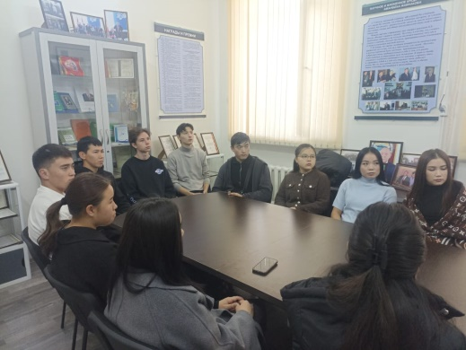
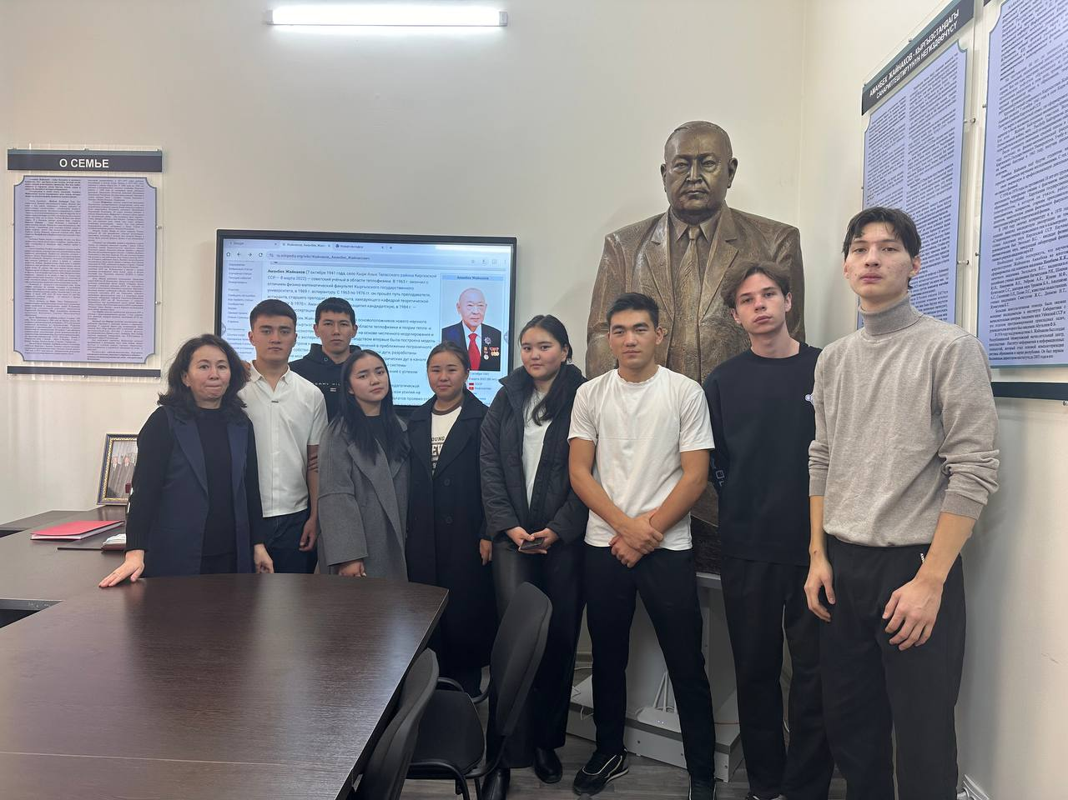
Посещение музея А.Жайнакова
Далее были доклады ППС ИЭТ, презентации студенческих стартап-проектов, интеллектуальная викторина в онлайн-режиме через платформу zoom.
Ст.преп.каф. «ИСТ им.А.Жайнакова» выступила с докладом на тему «Применение метода слияния данных дистанционного зондирования Земли для улучшения классификации почвенно-растительного покрова»
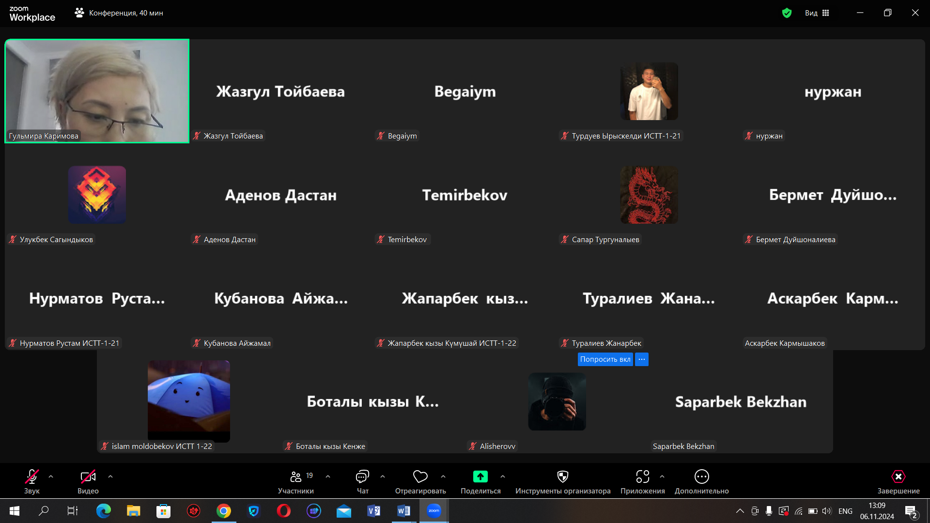
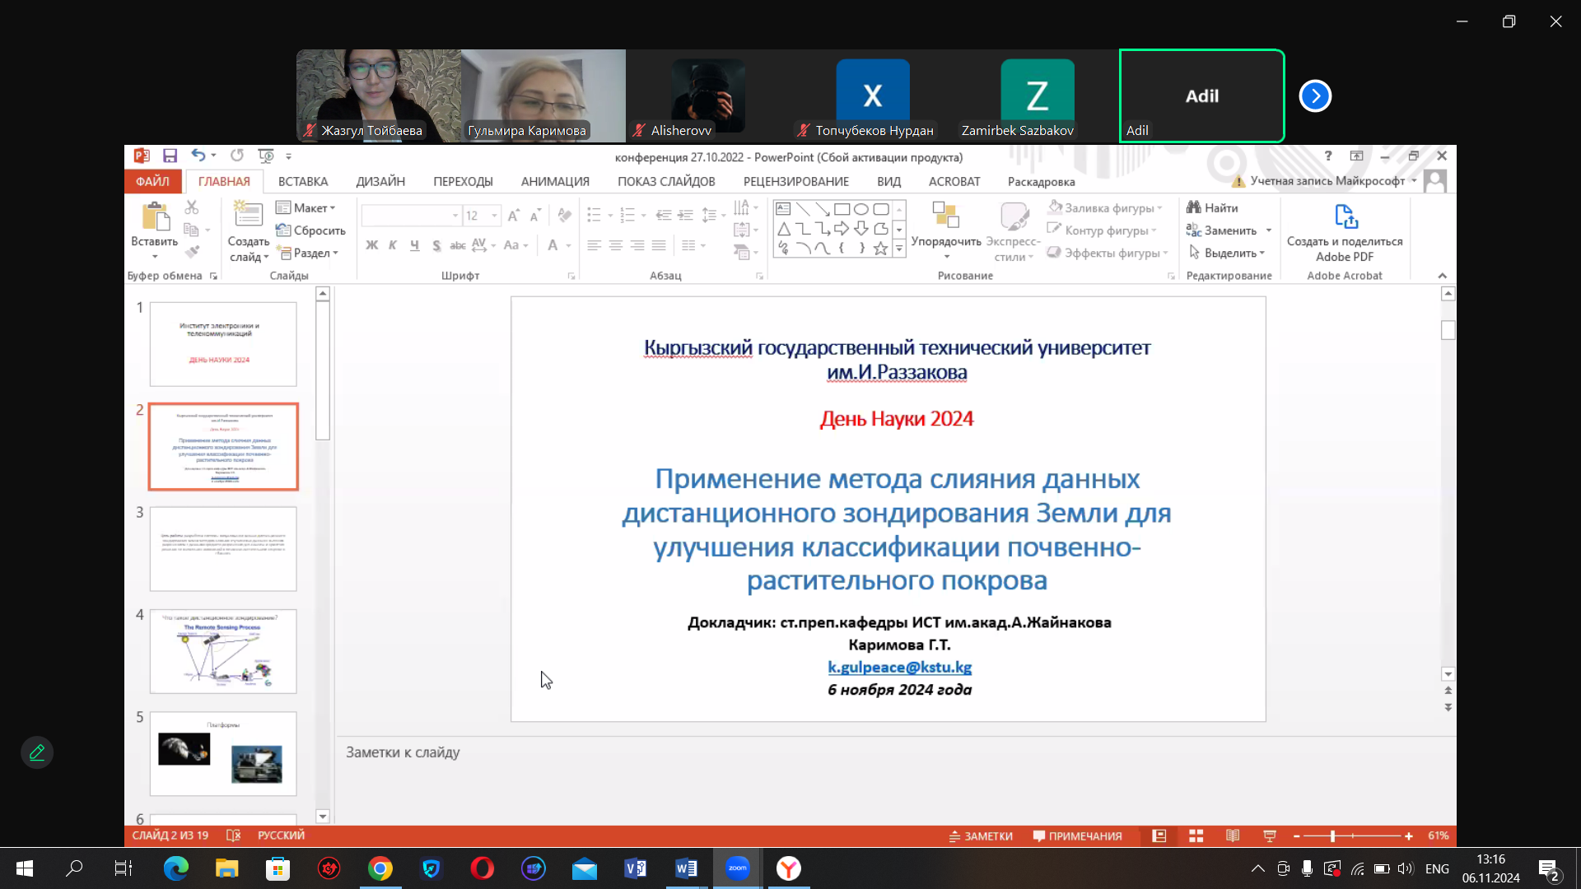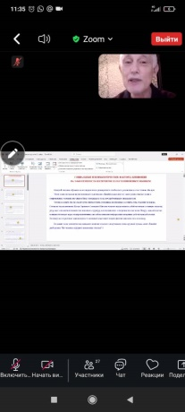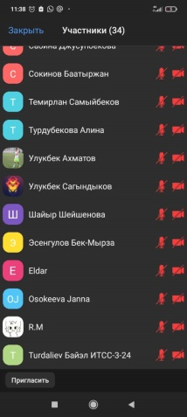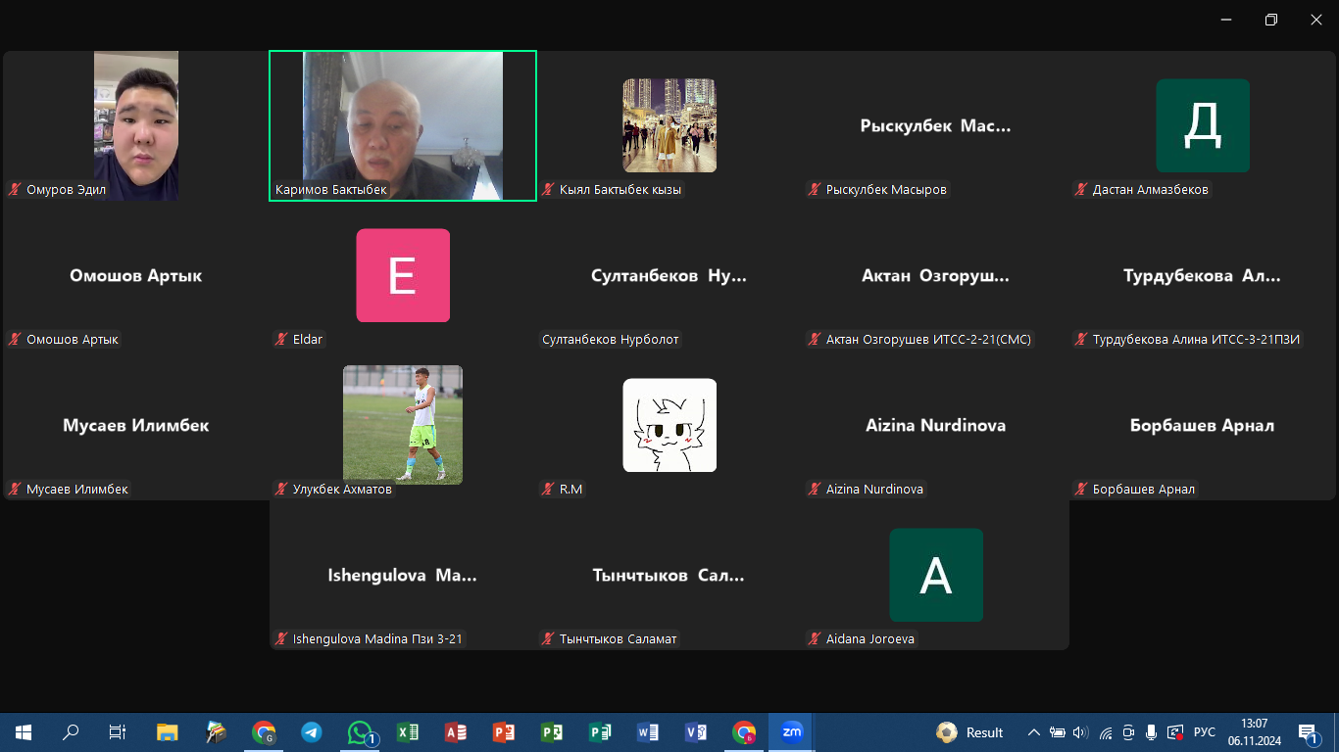
Онлайн доклад Каримовой Г.Т., Цыбова Н.Н.
Далее профессор кафедры ЭИТ Цыбов Н.Н. выступил с докладом «Социальные и психологические факторы, влияющие на эффективность восприятия и обучения новым знаниям»
Доклад профессора каф.ЭИТ Каримова Б.Т.в филиале КГТУ в г.Кара-Балта на тему «Особенности применение лабораторных стендов по дисциплине «Электроника»»
Студенты гр.ИСТТ-1-21 Шамудинова Б., Нурматов Р. презентовали свою идею для стартап-проекта, который называется «Фандомат»
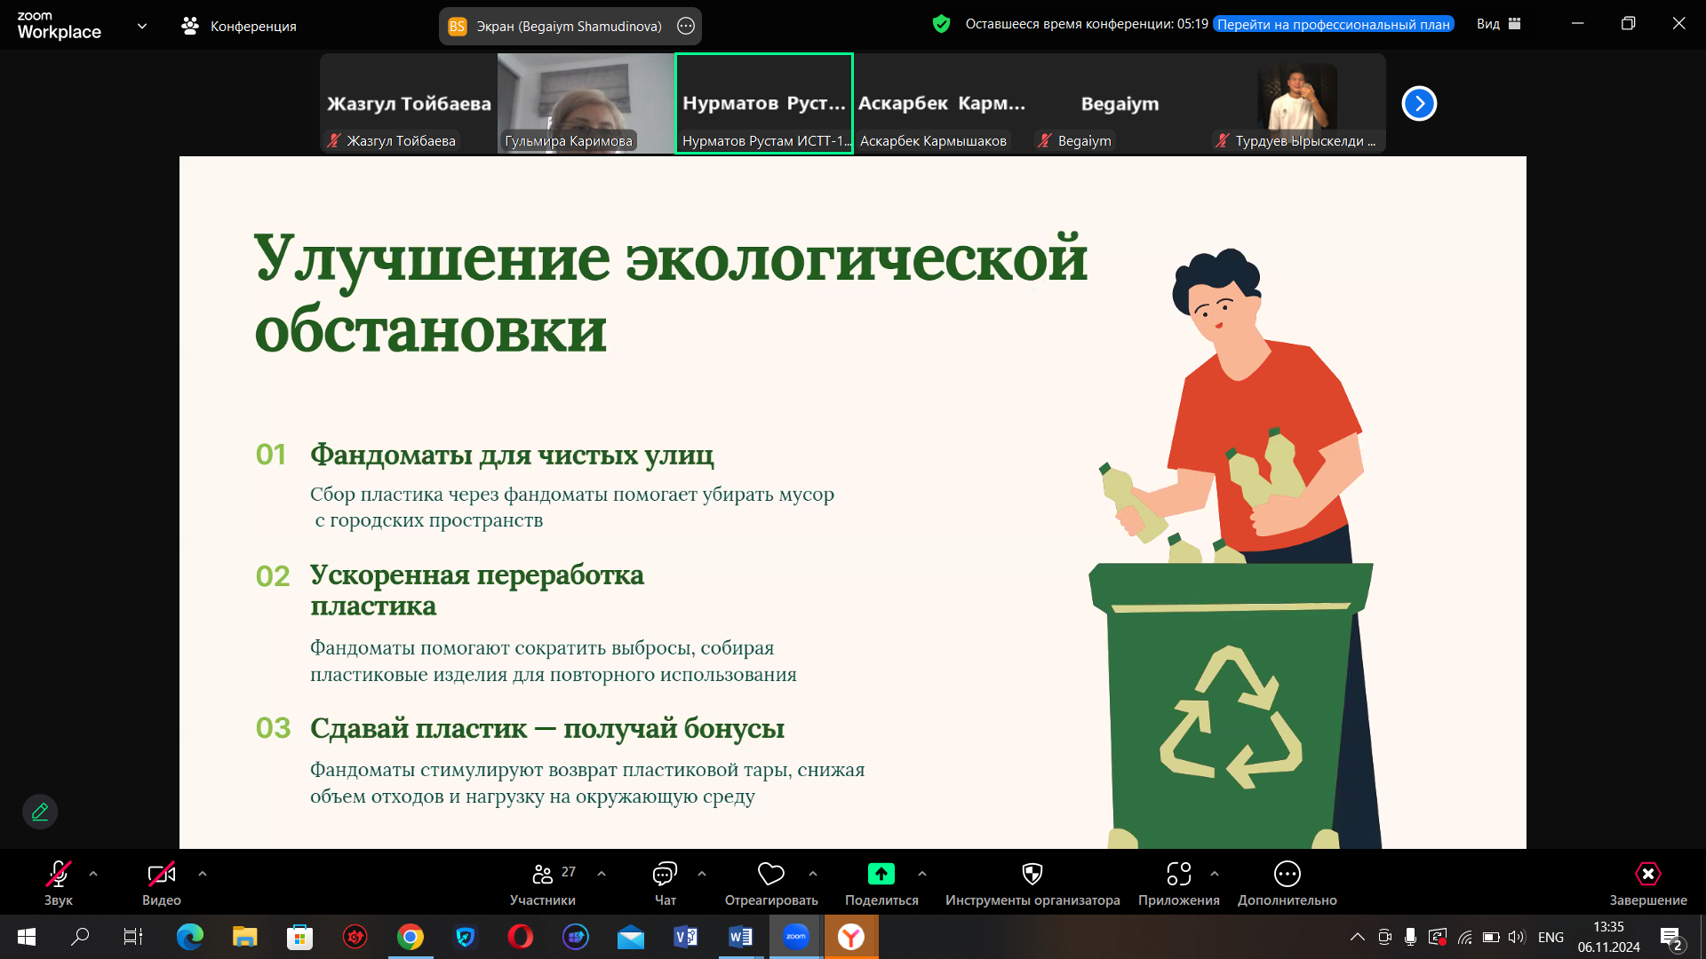
Презентация стартап-проекта
Презентация стартап-проекта на тему «Система распознавания объектов на цифровых носителях» студента гр.ПЗИ-1-21
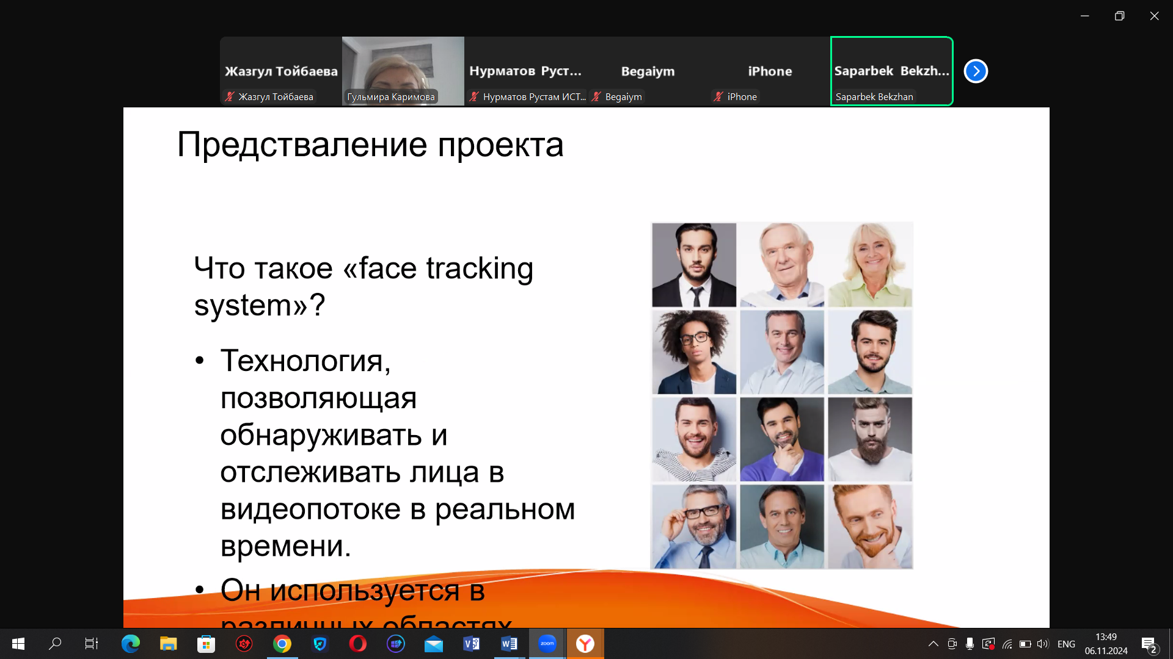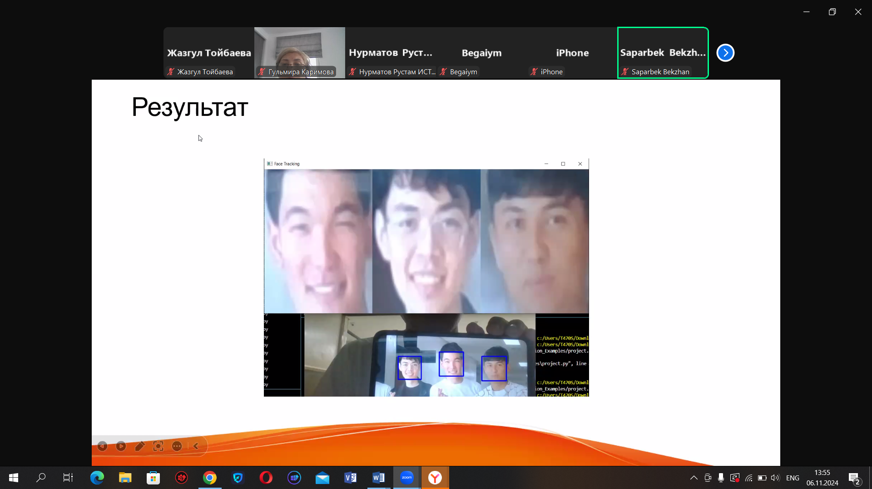
Также, студенты гр.ПЗИ-1-21 придумали интеллектуальную викторину, посвященную на день науки
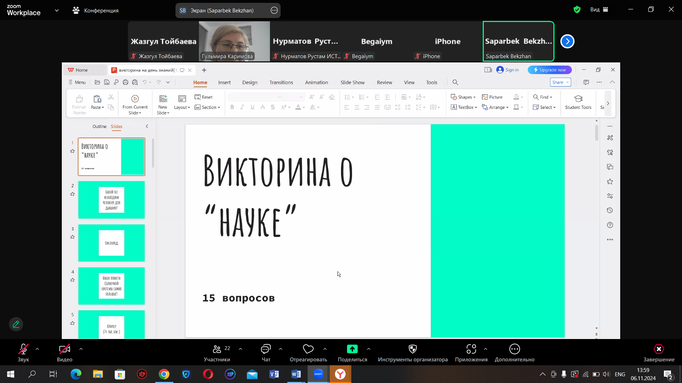
Интеллектуальная викторина
13 ноября состоялась выставка научных разработок, где Институт электроники и телекоммуникаций выставили свои авторские макеты по дисциплине «Силовая Электроника»
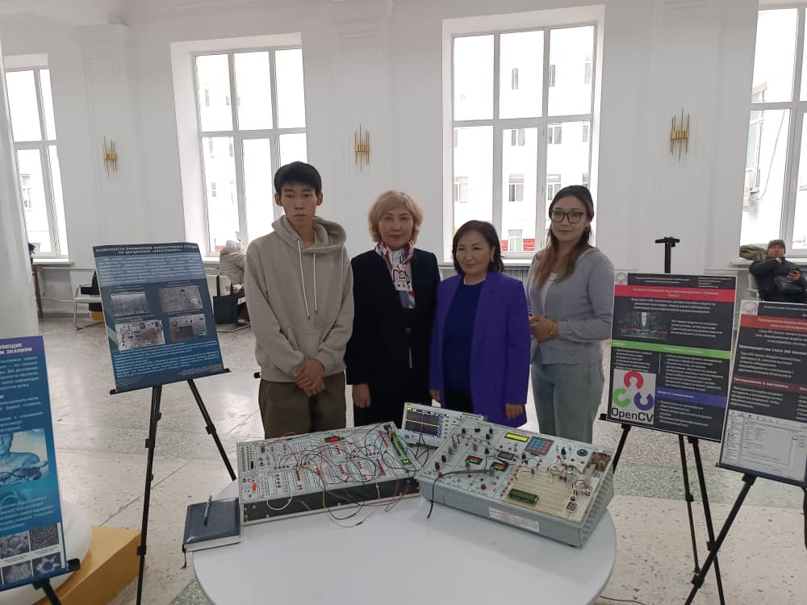
Выставка макетов ИЭТ
Форум совета молодых ученых
13.11 24г. провели дебаты среди студентов КГТУ им. И. Раззакова
На тему: "Заменят ли роботы преподавателей в будущем?"
Организаторы: СМУ и Отв. к.т.н., доц. Кудакеева Г.М.
Дебаты были организованы с целью стимулирования аналитического мышления, развития навыков публичных выступлений и повышения осведомленности студентов о современных технологиях и их влиянии на образовательные процессы.
Дебаты начались с приветственного слова организаторов, которые подчеркнули актуальность темы, учитывая бурное развитие технологий искусственного интеллекта и робототехники. В ходе мероприятия участники были разделены на две команды: "За" и "Против", каждая из которых подготовила аргументы в пользу своей позиции.
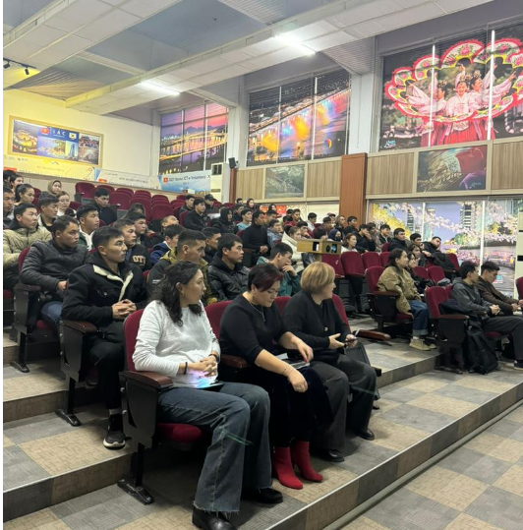
Основные тезисы команды "За":
- Роботы могут обеспечить стандартизированное и объективное обучение, исключая человеческие предубеждения.
- Искусственный интеллект способен адаптироваться к уровню знаний каждого студента, создавая индивидуальные образовательные траектории.
- Технологии обеспечат круглосуточный доступ к образовательным ресурсам и мгновенную обратную связь.
Основные тезисы команды "Против":
- Преподаватели играют ключевую роль в воспитании и эмоциональной поддержке студентов, что недостижимо для роботов.
- Живое общение стимулирует творческое мышление и критический подход к изучаемым вопросам.
- Полная замена преподавателей роботами может привести к утрате человеческой этики и моральных принципов в образовании.
Дебаты проходили в формате живой дискуссии, где каждая из команд имела возможность задавать вопросы своим оппонентам. После основной части дебатов студенты из зала активно подключились к обсуждению, внося свои идеи и предложения.
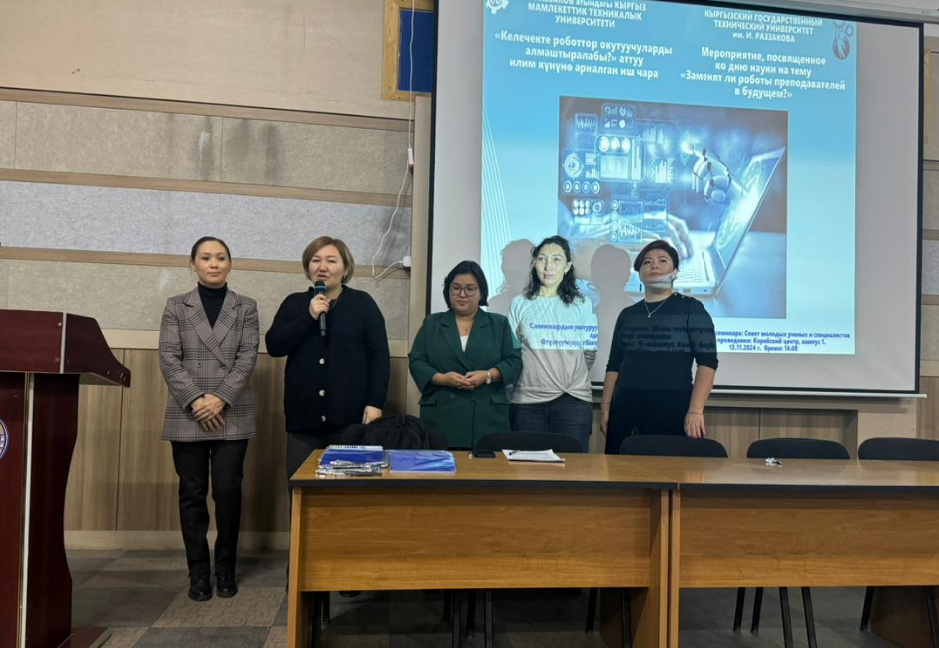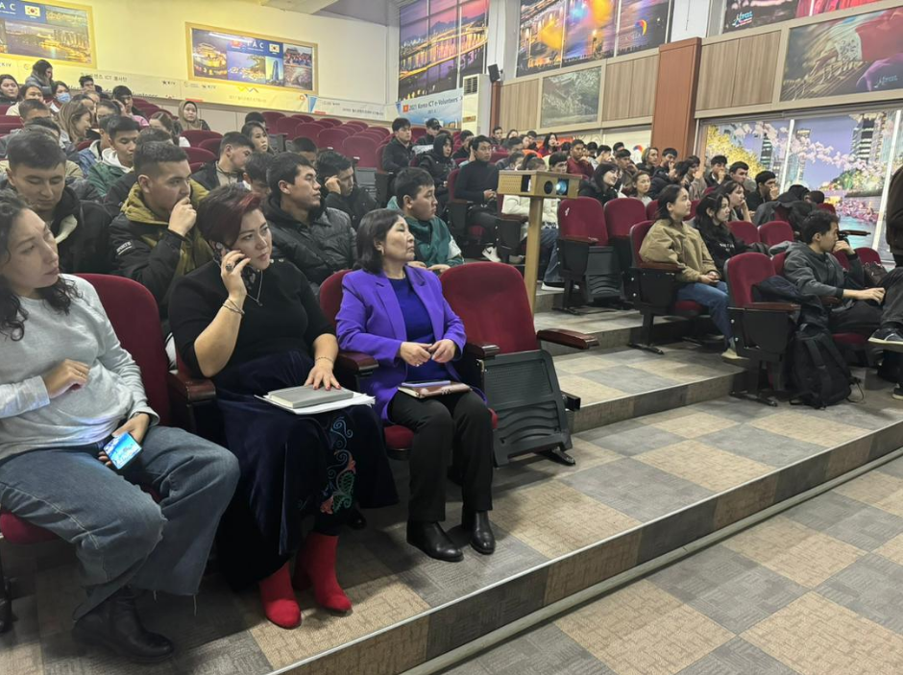
По результатам голосования аудитории, мнения участников разделились: 60% поддержали точку зрения, что роботы не смогут полностью заменить преподавателей, а 40% выразили уверенность в неизбежности такой замены в будущем.
Мероприятие прошло на высоком уровне, вызвало живой интерес студентов и способствовало формированию у них широкого взгляда на перспективы развития образования. Участники предложили организовать серию подобных мероприятий на другие темы, связанные с внедрением технологий в различные сферы жизни.

Центр кыргызского языка
5 ноября 2024 г. в КГТУ им. И.Раззакова прошел семинар (в онлайн формате) «Регистрация авторских прав на научные работы на государственном языке», “Мамлекеттик тилдеги илимий макалаларды жазуудагы талаптар”приуроченный к 10 ноября-Всемирному Дню науки. В рамках данного семинара специалист управления авторских и смежных прав Кыргызпатента Токтобаев Мээримбек представил подробную информацию на тему:«Авторское право и регистрация его объектов»». Семинар проведен с целью оказания научной помощи молодым ученым, аспирантам, магистрантам.
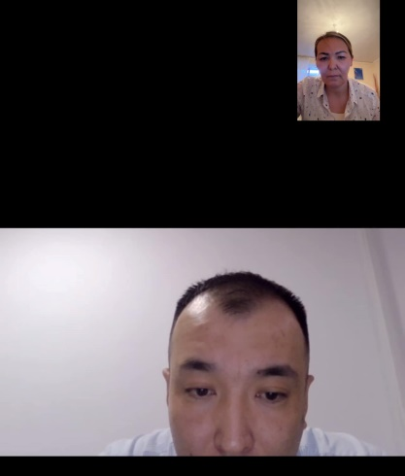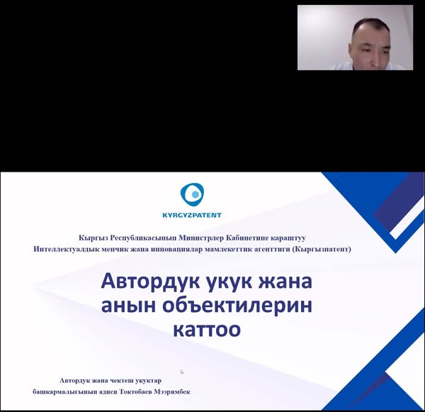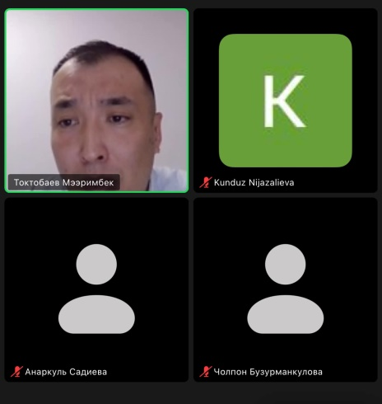
Филиал им. Академика х. А. Рахматулина в г. Токмок
Провели научный семинар «Как написать научную статью»
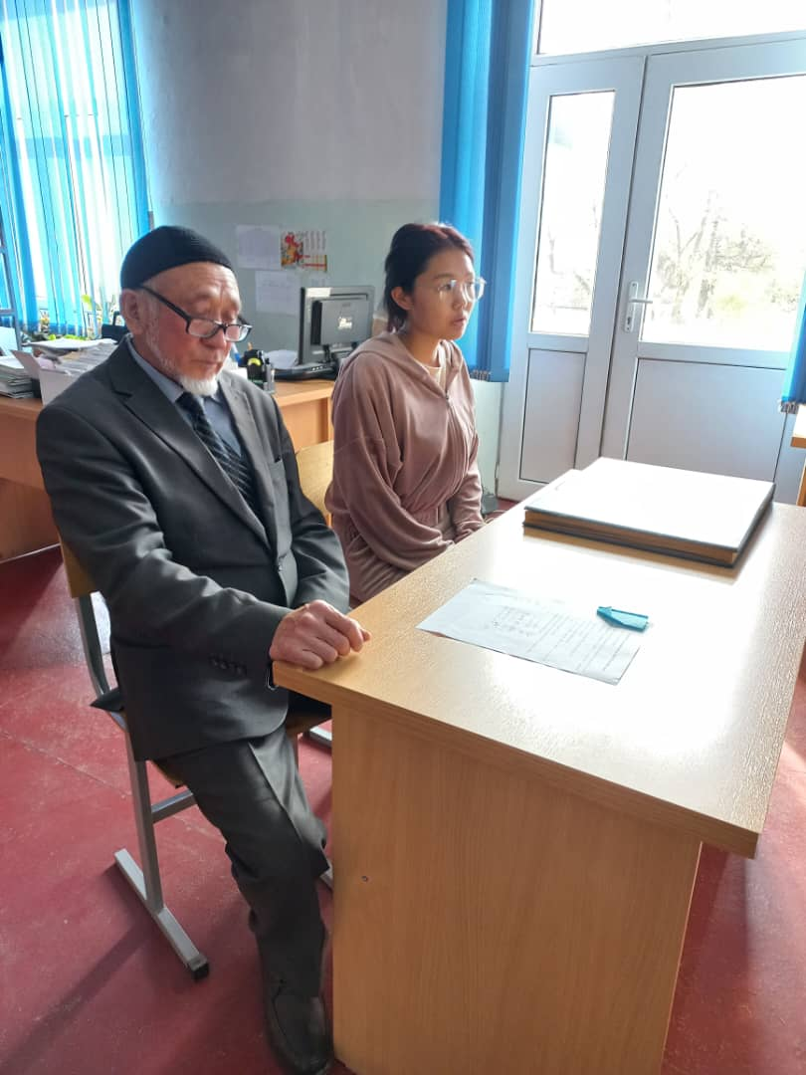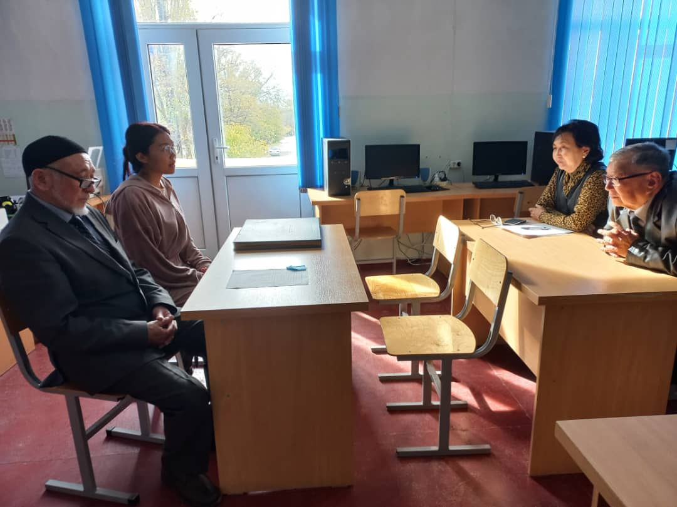

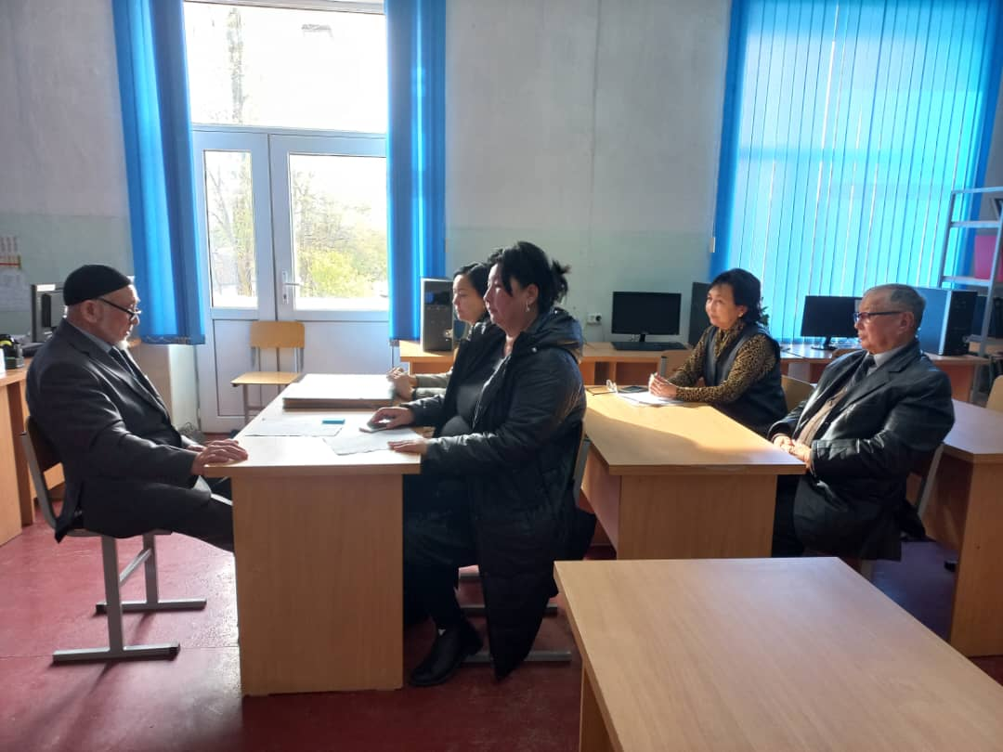

Закрытие День науки 13 ноября
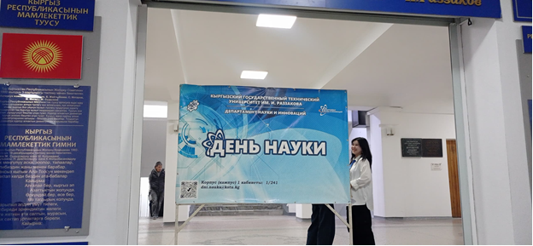
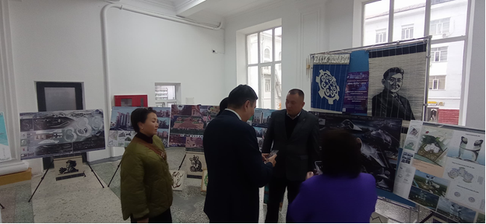
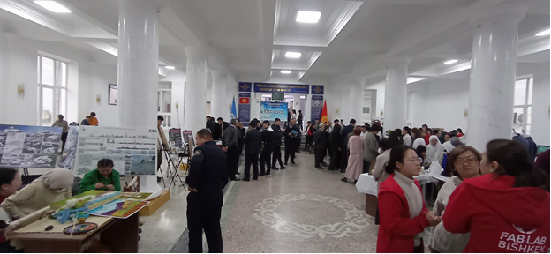
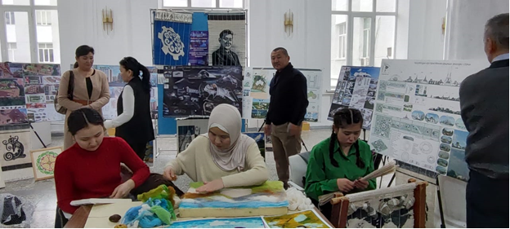
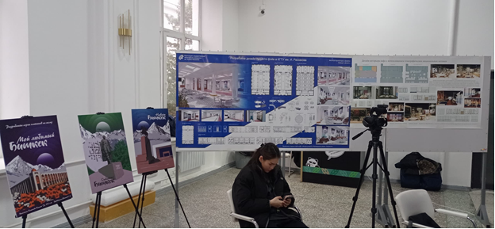
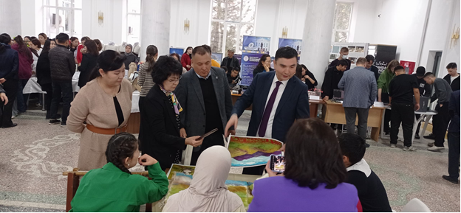
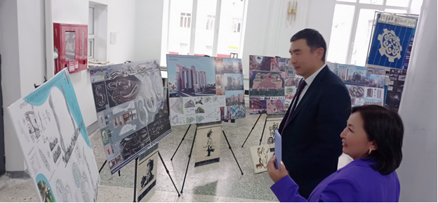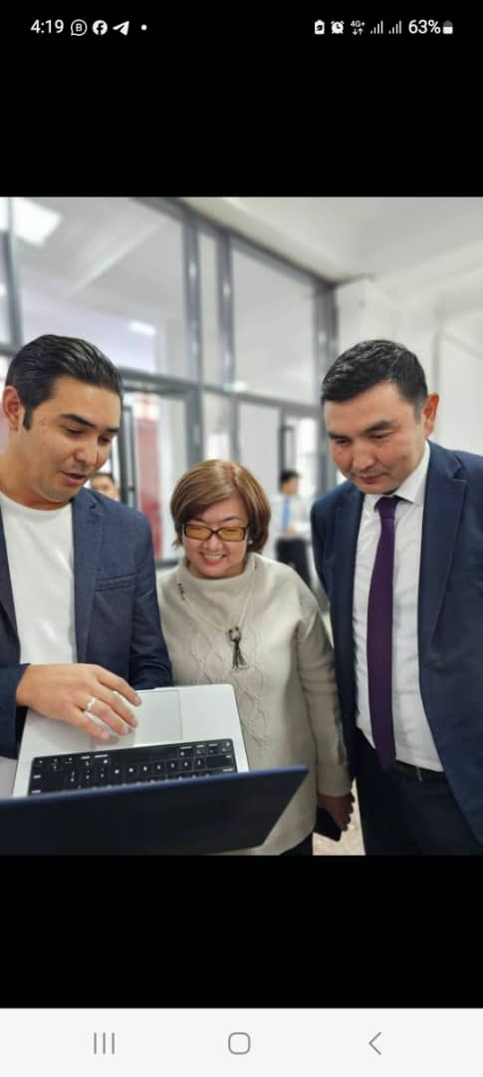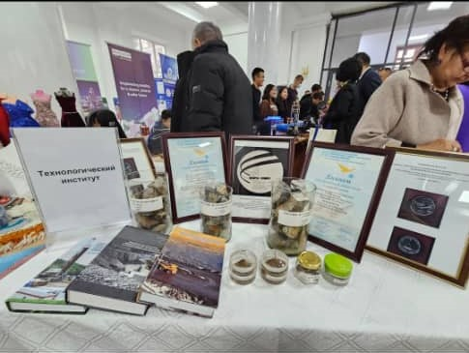
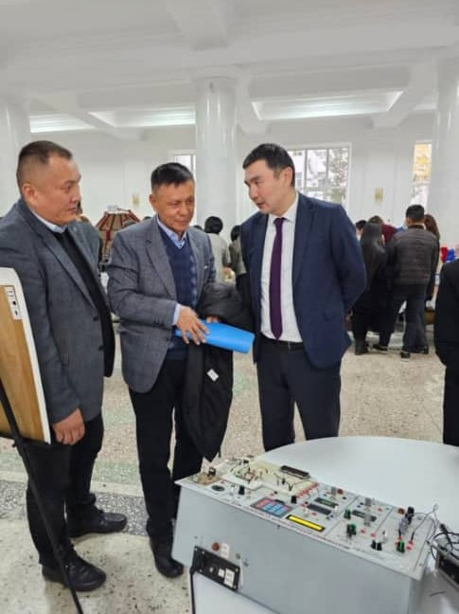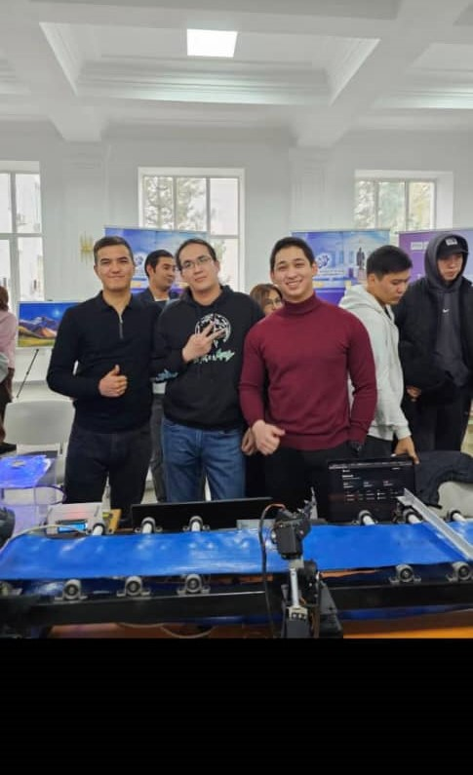
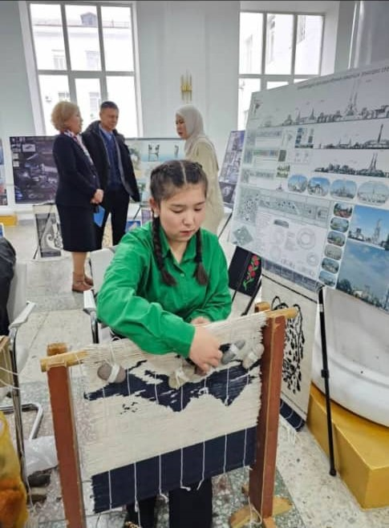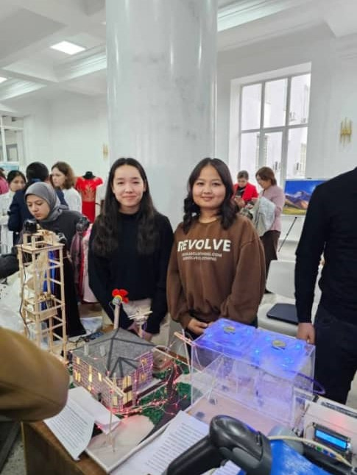
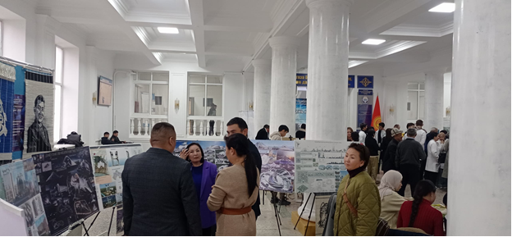
Затем состоялось пленарное заседание, где были заслушены доклады и вручены юбилейные награды.
